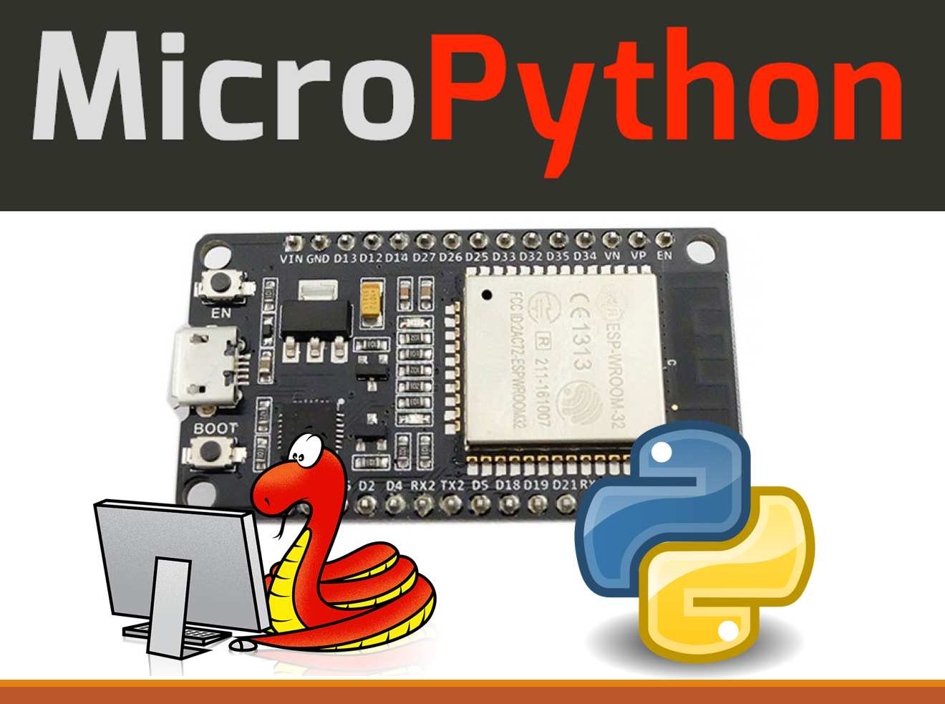

**db4linq@gmail.com**

ปฏิบัติการและการเรียนรู้ MicroPython

สำหรับ ESP32, ESP8266

**สิทธิพงษ์ จันทร์สรณ์**

**บทที่ 1**

**เริ่มต้นใช้งาน MicroPython**

ถ้าจะพูดถึงภาษา Python แล้วคิดว่าคงจะมีน้อยคนนักที่ทำงานในด้าน Developer จะไม่รู้จัก ซึ่งมีใช้งานในระบบใหญ่มากมาย เช่น Google หรือ Instagram ซึ่ง ในปัจจุบัน ภาษา Python ได้เริ่มเข้ามาบทบาทในงานของ Microcontroller มาขึ้นในนามมของ MicroPython

MicroPython ได้ทำการ Implement มาจาก Python 3 และได้ทำการ Optimized ในส่วนของ Python standard library เพื่อให้สามารถทำงานได้นบ Microcontroller ที่มีขนาดของแรมที่จำกัด และยังคงมีคุณสมบัติในการทำงานแบบ Interactive เหมือนกันที่เราเขียนภาษา Python บนคอมพิวเตอร์ทั่วไป และมันมีขนาดกะทัดรัดเพียงพอที่จะทำงานบนพื้นที่เก็บข้อมูลภายใน(Flash)เพียง 256K ของพื้นที่ 16K ของแรม

ในหัวข้อนี้จะกล่าวถึงการในงาน MicroPython กับ WIFI Module ที่กำลังเป็นที่นิยมในขณะนี้นั้นก็คือ ESP8266 กับ ESP32 ก่อนที่เราจะสามารถใช้งาน MicroPython ได้นั้นเราจะต้องทำการ Flash Firmware ลงไปก่อน โดยทำการ Download ได้ที่นี่โดย Firmware จะมีสองส่วนคือของ ESP8266 กับ ESP32 ในท่นี้เราจำทำการ Flash Firmware กับ ESP8266 กันก่อน

URL สำหรับ Download Firmware ที่เราจะใช้ในการติดตั้งลงบน ESP32 ในหน้า Download จะมี Firmware อยู่หลายตัว ซึ่งรวมถึง ESP8266 และ ESP32 ด้วย

[http://micropython.org/download#esp8266](http://micropython.org/download%23esp8266)

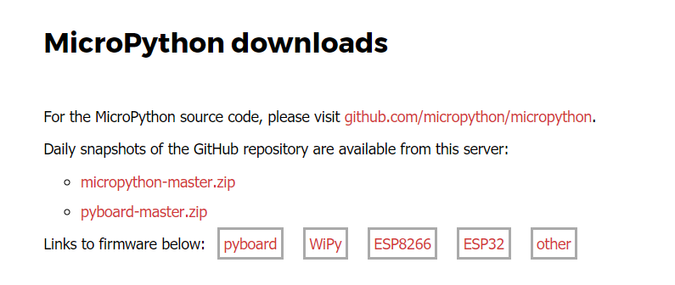

ให้เลือกที่ ESP32 แล้วกดที่ **esp32-20170727-v1.9.1-391-g06168c92.bin (latest)**

จากนั้นเราจะต้องทำการ Download โปรแกรมที่ใช้ในการ Flash Firmware ที่เป็น GUI ที่ชื่อว่า ESPFlashDownloadTool ได้ที่เว็บของทาง Espressif หลังจากทำการ Download แล้วแตกไฟล์เรียบร้อย ให้เปิดโปรแกรมที่ชื่อว่า ESPFlashDownloadTool_v3.x.x จากนั้นให้เลือกที่ ESP32

<https://espressif.com/sites/default/files/tools/flash_download_tools_v3.4.9_0.zip>

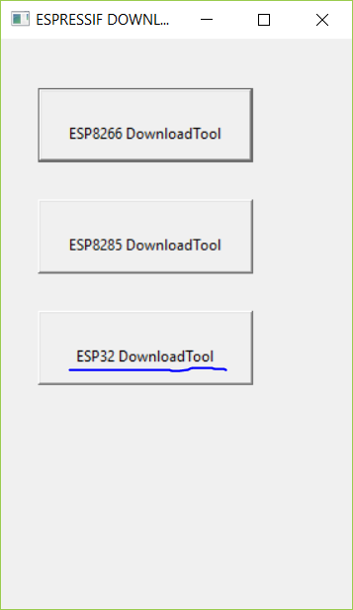

จากนั้นจะเจอหน้าต่างหารตั้งค่าต่าง ดังนี้

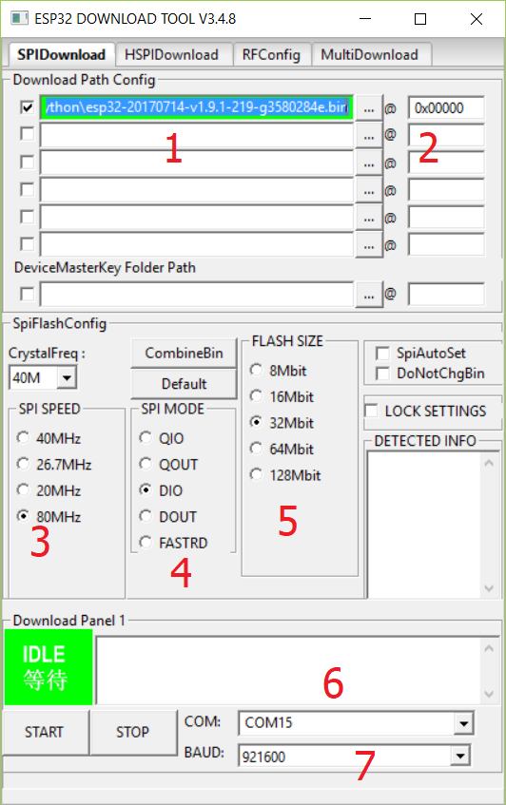

1. เลือกไฟล์ได้ที่ Download มาแล้ว
2. กำหนด Address เป็น 0x00000
3. SPI Speed 80MHz
4. SPI Mode DOI
5. Flash Size 32Mbit หรือเท่ากับ 4MB
6. Com Port ที่ใช้ในการสื่อสารกับบอร์ด
7. Speed ที่ใช้ในการ Upload ให้เลือกสูงสุดก่อน ถ้า Upload ไม่ผ่านให้ลองทำการลด Speed ลงมา

หลังจาก Flash Firmware เสร็จแล้วเราจะมาทำการทดสอบว่าใช้งานได้หรือไม่ โดยใช้โปรแกรม PUTTY สามารถ Download

<https://www.chiark.greenend.org.uk/~sgtatham/putty/latest.html>

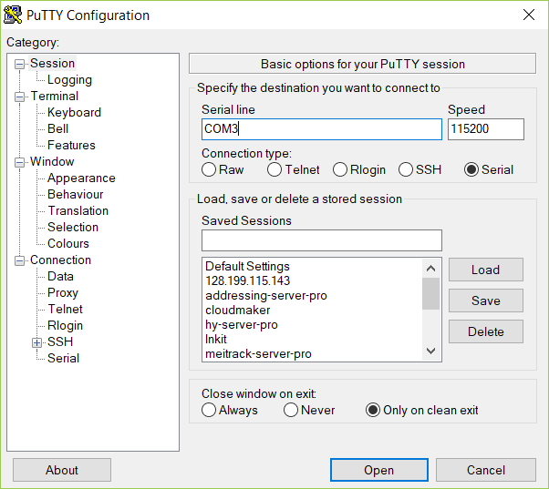

กำหนด Connection type เป็น Serial และ Serial line ให้ตรงกับที่ใช้งาน ส่วน Speed กำหนดเป็น 115200 แล้วกดที่ปุ่ม Open หลังจากนั้นให้กดที่ปุ่ม Reset ของ ESP8266 ถ้าไม่มีอะไรผิดพลาดจะได้หน้าจากดังรูป

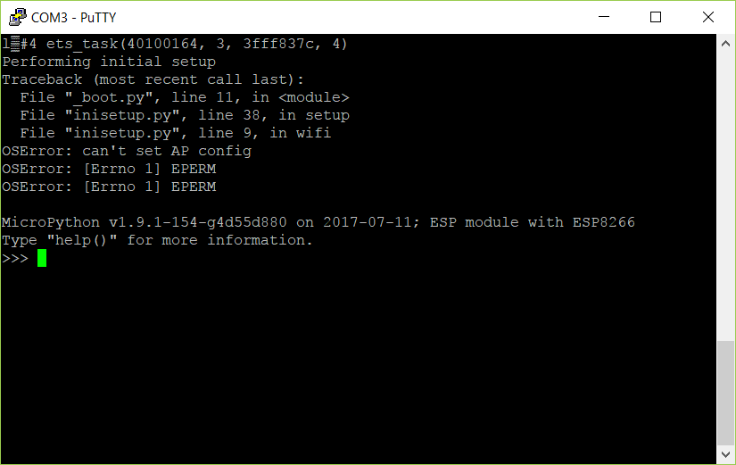

ถ้าใครเคยเขียน Python มาก่อนก็จะเจอกับหน้าตาที่คุ้นเคย ส่วน Error ที่เห็นด้านบนยังไม่ต้องไปสนใจมัน เรามาทดสอบโปรแกรมแรกกันก่อน Hello World

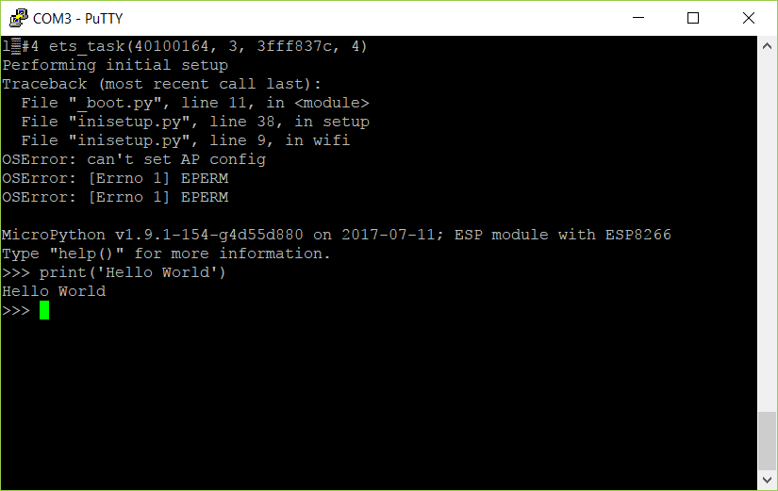

ซึ่งจะเป็นได้ว่าเราสามารถใช้งานรูปแบบไวยกรณ์ของ Python 3 ได้เต็มรูปแบบส่วนที่จะแตกต่างกันก็คือ Standard Library ที่จะไม่เหมือนกันเพราะการทำงานบน Microcontroller ที่มีหน่วยความจำหลักที่จำกัด จึงมีการ Optimize code ต่าง ๆ ให้เหมาสมกับการทำงาน

**บทที่ 2**

**มาทำความรู้จักการใช้งาน ในรูปแบบ Interactive Mode (REPL)**

**MicroPython REPL**

REPL คืออะไร? REPL ย่อมาจาก Read-Eval-Print Loop บางคนเรียกว่า Language Shell หรือ Interactive Toplevel REPL เป็นสภาพแวดล้อมในการเขียนโปรแกรมที่เป็นแบบ Interactive สามารถแสดงผลของ Code ได้ทันทีโดยไม่ต้องมีการ Compile แปลกันแบบตรงตัวเลยก็คือ

* Read = การอ่าน Input จาก user
* Eval = Evaluate คือการประมวลผลของ Input นั้น
* Print = การแสดงผลที่ประมวลได้
* Loop = วนกลับไปรออ่าน Input ใหม่

ในบางครั้งในการพิมพ์ code แบบสด ๆ อาจจะจำพวก attribute หรือชื่อของ method ไม่ได้จะไปเปิดหาจาก document ก็จะช้าเกินไป ในโหมด Interactive ถ้าเรากด dot (.) เพื่อที่จะเรียก attribute หรือชื่อของ method ให้กดปุ่ม TAB ที่หน้า console ก็จะแสดงรายชื่อ attribute หรือชื่อของ method ให้เราเห็น หรือ พิมพ์แค่บางส่วนแล้วกดปุ่ม TAB ถ้าตรงกับชื้อ attribute หรือชื่อของ method ก็จะทำการเรียกมาให้อัตโนมัติ ทำให้การ coding ผิดพลาดน้อยลง เดี๋ยวเรามาดูตัวอย่างกันว่า module os นั้นมี attribute หรือชื่อของ method อะไรบ้าง ก่อนอื่นเราต้องทำการ import module os เข้ามาก่อนโดยการพิมพ์ที่ console ดังนี้ ***import os*** แล้วกด Enter

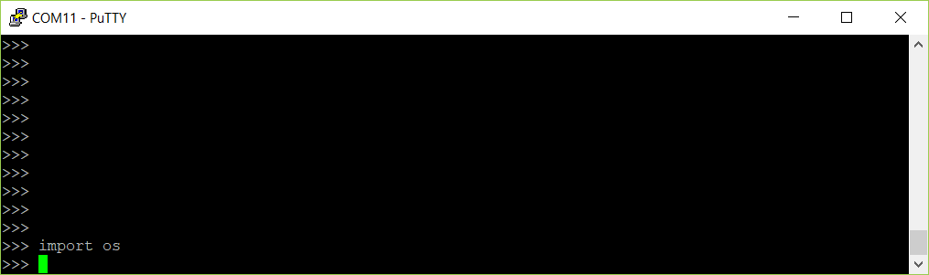

จากนั้นใช้คำสั่ง ***dir(os)*** แล้วกด Enter

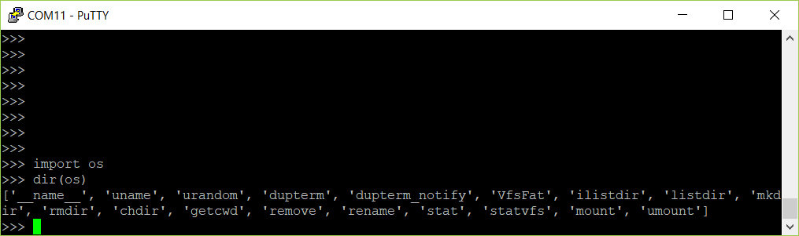

ที่ console ก็จะแสดงรายชื่อ attribute หรือชื่อของ method ออกมาให้เราเห็นว่ามีอะไรบ้าง จากนั้นลองพิมพ์ คำสั่งดังนี้ ***os.uname()*** นี้แล้วกด Enter

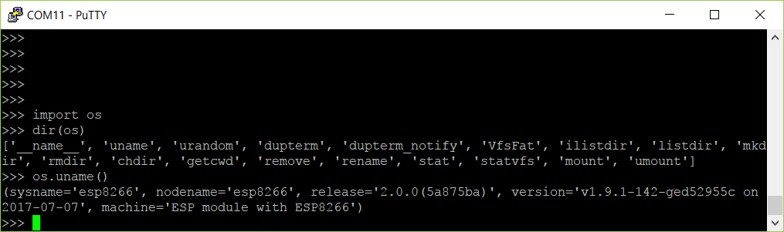

ที่ console ก็จะแสดง system name หรือ version ออกมาให้เราเห็น ซึ่งคำสั่งนี้เราสามารถเอาไว้เช็ค version ของ firmware ได้เหมือนกัน

แต่ถ้าหากว่าเราจำได้ไม่หมด แต่จำตัวอักษรขึ้นต้นได้ MicroPython ก็มีตัวช่วยเหมือนกัน เช่น เราจำได้แต่ u ส่วนที่เหลือจำไม่ได้ก็ให้เราพิมพ์ code ดังนี้ ***os.u*** แล้วกดปุ่ม **Tab** ซึ่งในที่นี้เราไม่แน่ใจว่า uname นั้นเขียนอย่างไร

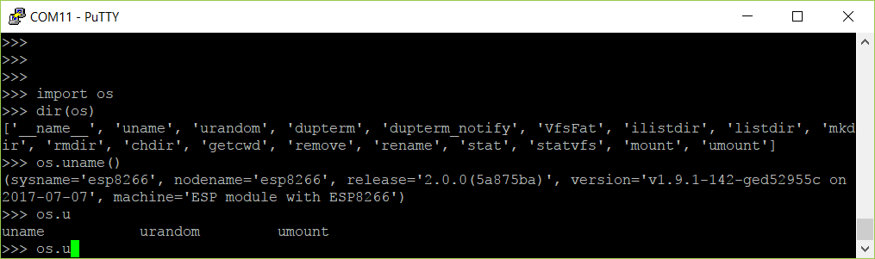

จะเห็นว่าที่ console จะแสดงรายชื่อ ที่ขึ้นต้นเฉพาะตัวอักษร **u** ขึ้นมาให้เราดู แต่ถ้าเราพิมพ์ code ดังนี้ ***os.un*** แล้วกดปุ่ม **Tab** จะเห็นว่าที่ console จะดึงเอา uname มาให้เราเลย เพราะ ***un*** มีอยู่อันเดียว ที่เหลือเราก็ในเครื่องหมาย () แล้วกด Enter

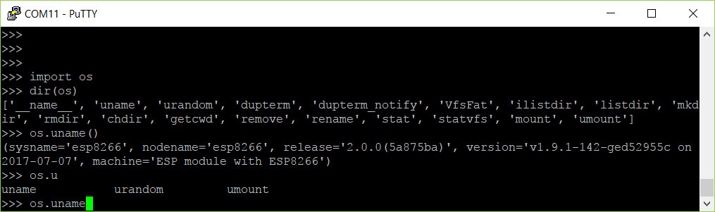

**MicroPython Paste Mode**

ในกรณีที่เรามี code อยู่แล้วจะมานั่งพิมพ์ทีละบรรทัดก็กระไรอยู่ ใน MicroPython ก็มีเครื่องมือที่ช่วยอำนวยความสะดวกมาให้นั่นคือ paste mode โดยมีคีย์ลัดใช้งานดังนี้

* Ctrl + E เปลี่ยนเป็น paste mode
* Ctrl + D จบจาก paste mode และรัน code
* Ctrl + C ยกเลิก paste mode

ทดสอบการทำงาน paste mode ด้วยการกด Ctrl + E

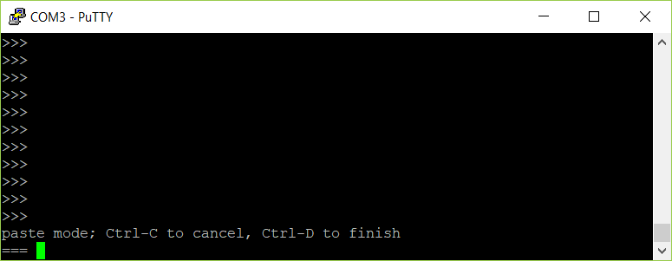

ตอนนี้เราสามารถ copy code จาก Text Editor ที่ใช้เขียน code มาวางได้แล้ว โดยดูจาก ตัวอย่างดังนี้

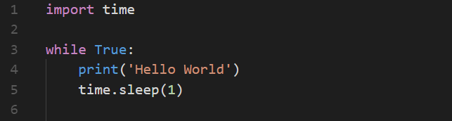

กด Ctrl + C เพื่อ copy code แล้วกด Ctrl + V ที่ console ถ้าหากใช้โปรแกรม Putty ให้คลิกขวาที่โปรแกรม Putty ก็จะทำการ Copy code ของเรา

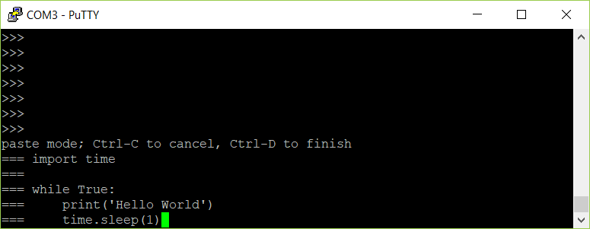

จากนั้นกดปุ่ม Crtl + D เพื่อจบการทำงาน paste mode และจะ execute code

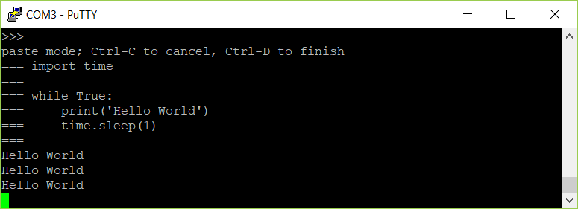

ในเนื้อหาบทต่อไปเราจะได้ใช้งานในส่วนของ paste mode กันมากขึ้น เพราะจะเขียน code จาก text editor ภายนอกแล้วก็จะเอา code มารันในรูปแบบของ Interactive Mode

**บทที่ 3**

**พื้นฐานโปรแกรมภาษา Python**

น่าจะเป็นทำเนียมปฏิบัติกันไปแล้วที่เราเริ่มต้นเรียนรู้ภาษาโปรแกรมใหม่ ๆ อะไรก็ตาม โปรแรกมแรกที่เราเขียนนั่นก็คือ ***สวัสดีชาวโลก*** หรือ ***Hello World*** นั่นเอง ให้เราทดลองเขียนโปรแกรมตามโปรแกรมด้านล่างดังนี้

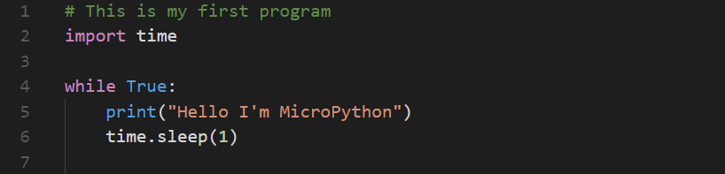

ต่อไปเราจะมาดูว่าแต่ะละบรรทัดหมายความว่าอะไร

1. **บรรทัดที่ 1** เครื่องหมาย # คือการ Comment ซึ่งจะหมายความว่าตัวแปรภาษาจะทำการข้ามบรรทัดนี่ไป โดยไม่แปลความหมายใด ๆ
2. **บรรทัดที่ 2** คือการเรียกใช้คลาส time เป็นไลบรารี่ที่จะดกาเกี่ยวกับเวลา ในที่ นี้เราจะใช้ในการหน่วงเวลาในลูป
3. **บรรทัดที่ 4** ใช้คำสั่ง while เพื่อสร้างลูป
4. **บรรทัดที่ 5** จะพิมพ์ข้อความ ***Hello I'm MicroPython*** ออกมาที่หน้า Console
5. **บรรทัดที่ 6** เรียกใช้ function sleep เพื่อทำการกำหนดหน่วงเวลาใน loop มีหน่อยเป็นวินาที

ทดสอบรันโค้ดในแบบ paste mode

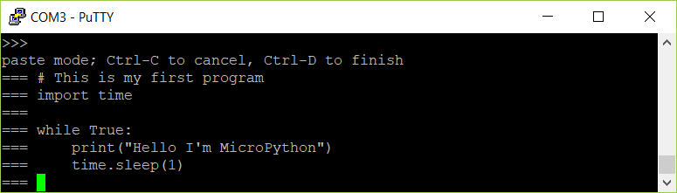

ผลการทำงานโปรแกรม จะทำการพิมพ์ ***Hello I'm MicroPython*** ออกมาที่หน้า Console ทุก ๆ 1 วินาที

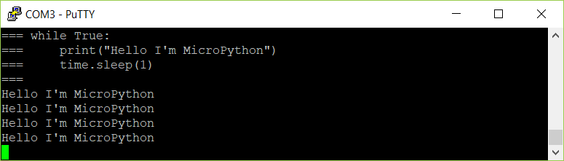

**Python identifier**

* ชื่อคลาสเริ่มต้นด้วยอักษรตัวพิมพ์ใหญ่ ตัวระบุอื่น ๆ ทั้งหมดจะขึ้นต้นด้วยตัวพิมพ์เล็ก
* การเริ่มต้นตัวระบุด้วยเครื่องหมายขีดล่างชั้นเดียวจะบ่งชี้ว่าตัวระบุเป็นแบบส่วนตัว
* การเริ่มต้นตัวระบุที่มีเครื่องหมายขีดล่างสองตัวบ่งชี้ตัวระบุแบบส่วนตัวที่เข้มงวด
* ถ้าตัวระบุยังลงท้ายด้วยเครื่องหมายขีดล่างสองขีดด้วยเครื่องหมายระบุคือชื่อพิเศษที่กำหนดโดยภาษา

**Reserved Words**

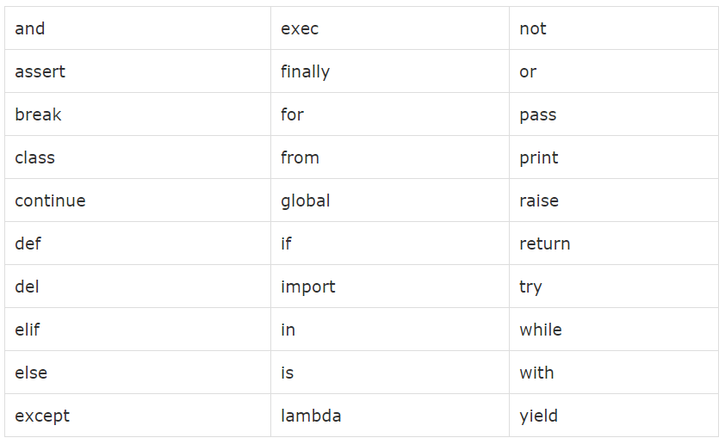

**Lines and Indentation**

ในภาษา Python จะไม่มีวงเล็บในการบ่งบอกบล็อกของโด้ดอย่างในภาษา C บล็อกของโค้ดจะแสดงด้วยการเว้นบรรทัดซึ่งเราต้องมีความระมัดระวังในการเขียนโค้ด

จำนวนเว้นวรรคในการเยื้องของโค้ด คำสั่งทั้งหมดภายในบล็อกต้องเว้นไว้ในจำนวนเดียวกัน ตัวอย่างเช่น –

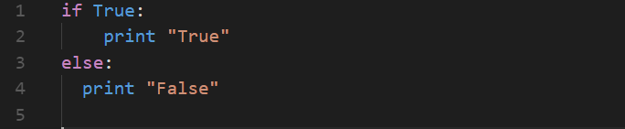

จากตัวอย่างนี้เมื่อเราทำการรันโค้ดจะเกิด Error

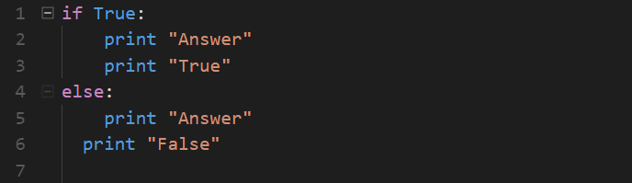

เพราะคำสั่ง print ในบรรทัดที่ 6 ไม่ได้อยู่ในบล็อกของคำสั่ง **else** ในการแบ่งบล็อกคำสั่งแนะนำให้ **Tab** จะง่ายในการตรวจสอบมากกว่า

**Quotation in Python**

ในภาษา Python นั้นเราสามารถใช้ single ('), double (") and triple (''' or """) quotes สำหรับข้อความที่เป็น **string**

**triple quotes** นั้นเราจะใช้ในกรณีที่ข้อวามของเรามีหลายบรรทัด

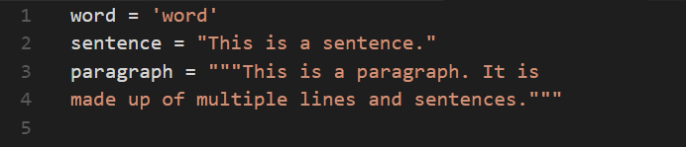

**การกำหหนดค่าให้กับตัวแปร**

ตัวแปร Python ไม่จำเป็นต้องมีการประกาศอย่างชัดเจนเพื่อสงวนพื้นที่หน่วยความจำ การประกาศเกิดขึ้นโดยอัตโนมัติเมื่อคุณกำหนดค่าให้กับตัวแปร เครื่องหมายเท่ากับ (=) ใช้เพื่อกำหนดค่าให้กับตัวแปร

โอเปอเรเตอร์ทางด้านซ้ายของตัวดำเนินการ = คือชื่อของตัวแปรและตัวถูกดำเนินการทางด้านขวาของตัวดำเนินการ = คือค่าที่เก็บอยู่ในตัวแปร ตัวอย่างเช่น –

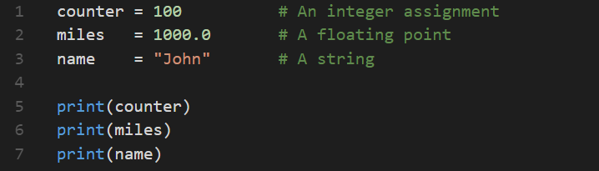

ทดสอบรันโค้ดจากตัวอย่าง

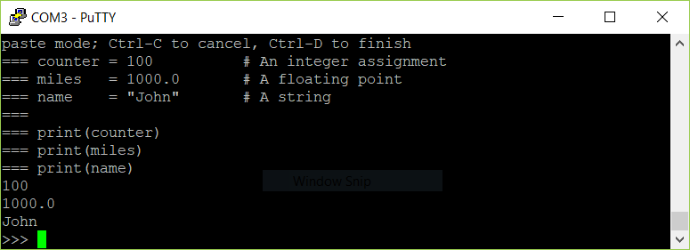

**Standard Data Types**

ข้อมูลที่เก็บไว้ในหน่วยความจำสามารถมีหลายประเภท ตัวอย่างเช่นอายุของบุคคลถูกจัดเก็บเป็นค่าตัวเลขและที่อยู่ของบุคคลนั้นจะถูกจัดเก็บเป็นอักขระ ตัวเลข และตัวอักษร Python มีชนิดข้อมูลมาตรฐาน ต่าง ๆ ที่ใช้เพื่อกำหนดการดำเนินงานที่เป็นไปได้และวิธีจัดเก็บข้อมูลสำหรับแต่ละไฟล์

**Python มีห้าชนิดข้อมูลมาตรฐาน**

* Numbers
* String
* List
* Tuple
* Dictionary

1. **Python Numbers** จำนวนชนิดข้อมูลเก็บค่าตัวเลข วัตถุจำนวนถูกสร้างขึ้นเมื่อคุณกำหนดค่าให้กับรายการ ตัวอย่างเช่น

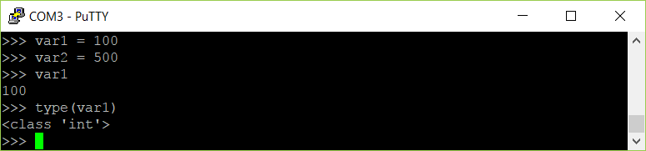

1. **Python Strings** สตริงใน Python จะถูกระบุเป็นชุดอักขระที่ต่อเนื่องกันในเครื่องหมายคำพูด งูหลามช่วยให้ทั้งสองคู่ราคาเดียวหรือสอง กลุ่มย่อยของสตริงสามารถดำเนินการโดยใช้ตัวดำเนินการ slice ([] และ [:] โดยมีดัชนีเริ่มต้นที่ 0 ในตอนต้นของสตริงและกำลังทำงานจาก -1 ในตอนท้าย

เครื่องหมายบวก (+) คือตัวดำเนินการต่อสายและเครื่องหมายดอกจัน (*) คือตัวดำเนินการทำซ้ำ ตัวอย่างเช่น –

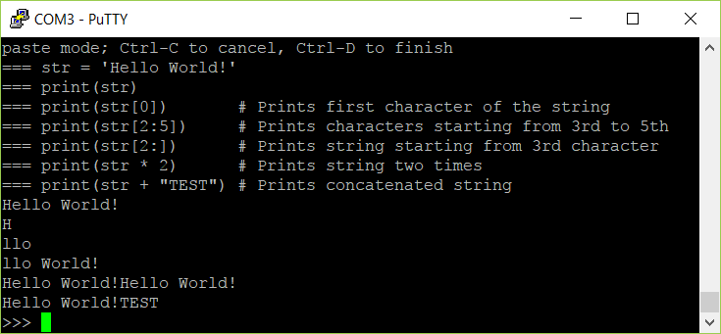

1. **Python Lists** รายการมีความหลากหลายมากที่สุดของชนิดข้อมูลผสมของ Python รายการประกอบด้วยรายการคั่นด้วยเครื่องหมายจุลภาคและล้อมรอบภายในวงเล็บเหลี่ยม ([]) บางส่วนรายการมีความคล้ายคลึงกับอาร์เรย์ใน C. ความแตกต่างระหว่างรายการเหล่านี้คือรายการทั้งหมดที่อยู่ในรายการอาจเป็นข้อมูลประเภทต่าง ๆ

ค่าที่จัดเก็บในรายการสามารถเข้าถึงได้โดยใช้ตัวดำเนินการ slice ([] และ [:] โดยมีดัชนีเริ่มต้นที่ 0 ในช่วงเริ่มต้นของรายการและทำงานไปสิ้นสุดที่ -1 เครื่องหมายบวก (+) คือตัวดำเนินการต่อคำและเครื่องหมายดอกจัน (*) คือตัวดำเนินการทำซ้ำ ตัวอย่างเช่น

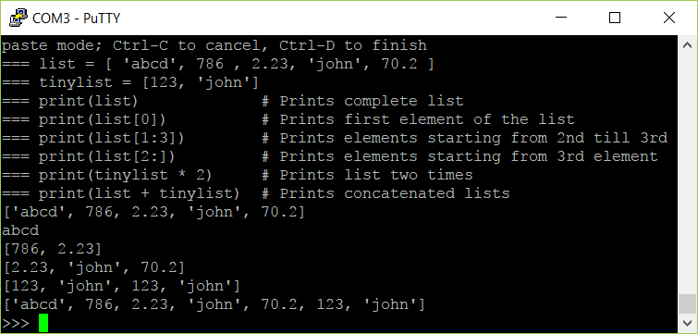

1. **Python Tuples tuple** คือลำดับข้อมูลชนิดอื่นที่คล้ายกับรายการ list ประกอบด้วยจำนวนค่าที่คั่นด้วยเครื่องหมายจุลภาค ไม่เหมือนรายการอย่างไร tuples จะอยู่ในวงเล็บ

ความแตกต่างหลักระหว่าง list และ tuples คือรายการที่อยู่ในวงเล็บ ([]) และองค์ประกอบและขนาดสามารถเปลี่ยนแปลงได้ในขณะที่ชุดปลายอยู่ในวงเล็บ (()) และไม่สามารถปรับปรุงได้ Tuples สามารถใช้เป็นรายการแบบอ่านอย่างเดียวได้ ตัวอย่างเช่น

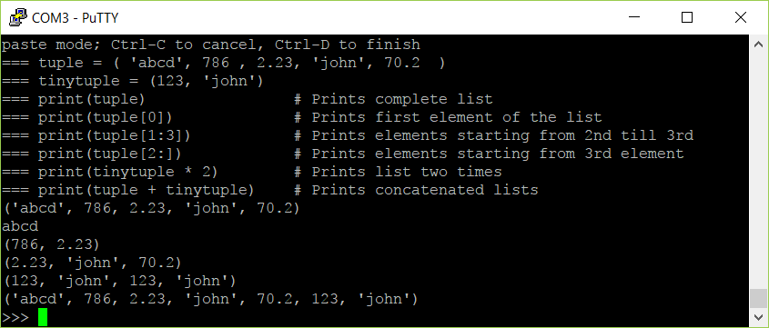

1. **Python Dictionary** Dictionary ของ Python เป็นชนิดของของข้อมูลแบบ Key กับ Value ในการเข้าถึงข้อมูลจะถูกอ้างอิงด้วย Key ลักษณะคล้ายกับ JSON

Dictionary ของ Python มีวงเล็บล้อมรอบ ({}) และสามารถกำหนดค่าและเข้าถึงได้โดยใช้เครื่องหมายวงเล็บเหลี่ยม ([]) ตัวอย่างเช่น

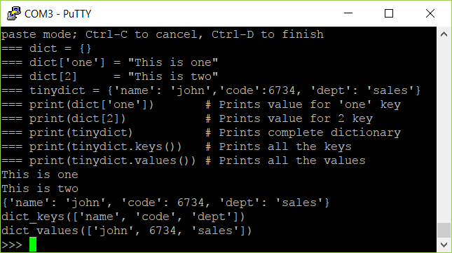

**Types of Operator**

ภาษา Python สนับสนุนชนิดของโอเปอเรเตอร์ต่อไปนี้

* Arithmetic Operators
* Comparison (Relational) Operators
* Assignment Operators
* Logical Operators
* Bitwise Operators
* Membership Operators
* Identity Operators

**Python Arithmetic Operators**

สมมุติว่าตัวแปร a ถือ 10 และตัวแปร b มีค่า 20

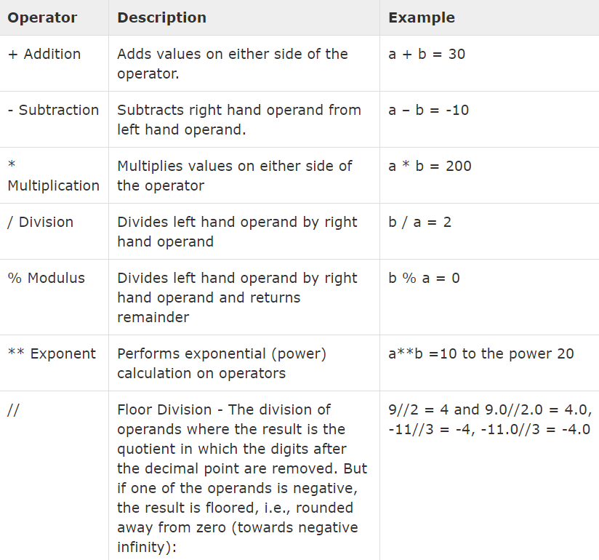

**Python Comparison Operators**

ตัวดำเนินการเหล่านี้เปรียบเทียบค่าในทั้งสองด้านของพวกเขาและตัดสินใจความสัมพันธ์ระหว่างข้อมูล เขาจะเรียกว่า Operators สมมติว่าตัวแปร a ถือ 10 และตัวแปร b มีค่า 20, แล้ว

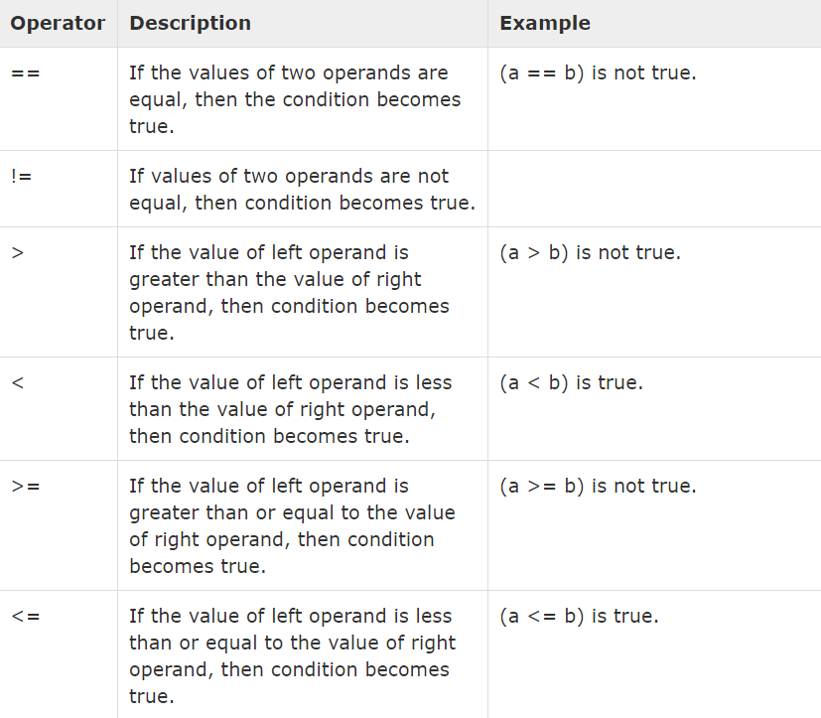

**Python Assignment Operators**

สมมติว่าตัวแปร a ถือ 10 และตัวแปร b มีค่า 20, แล้ว –

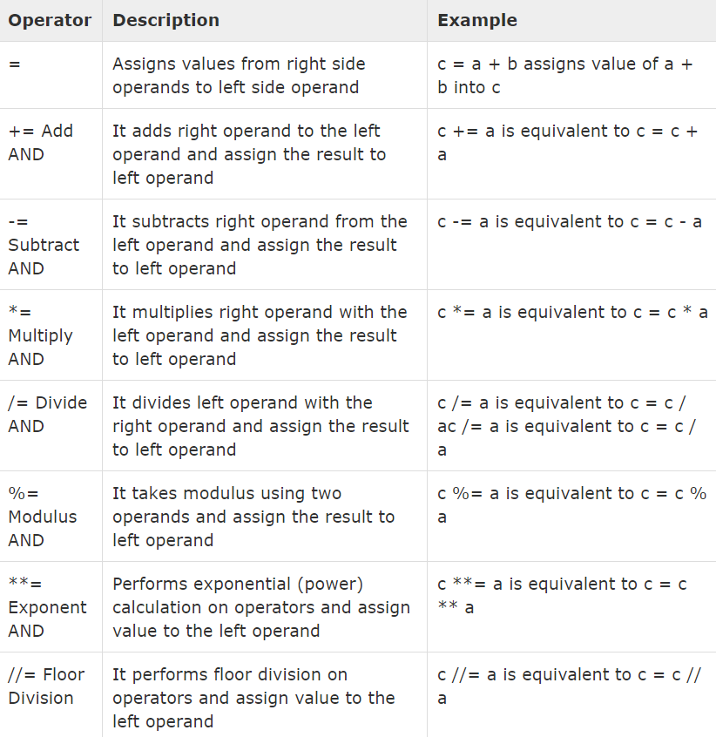

**Python Bitwise Operators**

ตัวดำเนินการ Bitwise ทำงานกับบิตและดำเนินการตามบิต สมมติว่า a = 60; และ b = 13; ตอนนี้ในรูปแบบไบนารีพวกเขาจะเป็นดังนี้ –

a = 0011 1100

b = 0000 1101

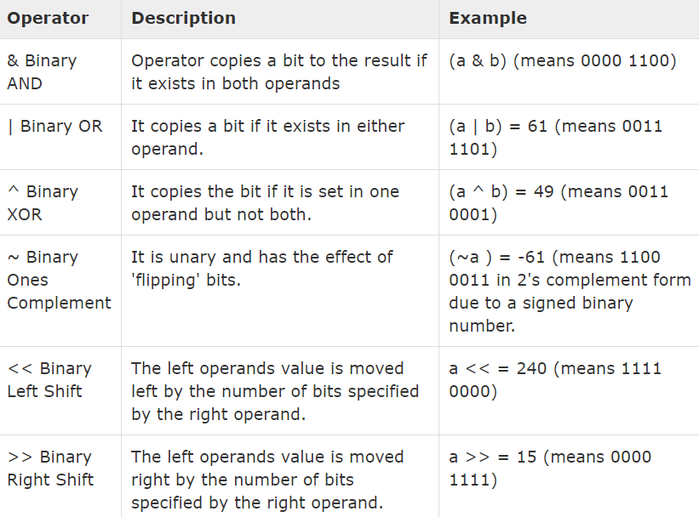

**Python Logical Operators**

มีตัวดำเนินการเชิงตรรกะต่อไปนี้ที่สนับสนุนโดยภาษาไพ ธ อน สมมติว่าตัวแปร a ถือ 10 และตัวแปร b มีค่า 20

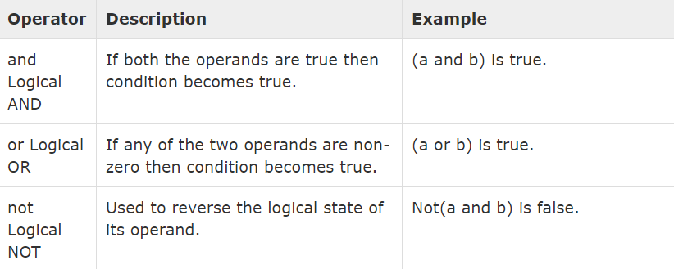

**Python Membership Operators**

ตัวดำเนินการสมาชิก Python จะทดสอบเพื่อเป็นสมาชิกในลำดับเช่นสตริงรายการหรือ tuples มีผู้ดำเนินการสมาชิก 2 รายดังที่อธิบายไว้ด้านล่าง

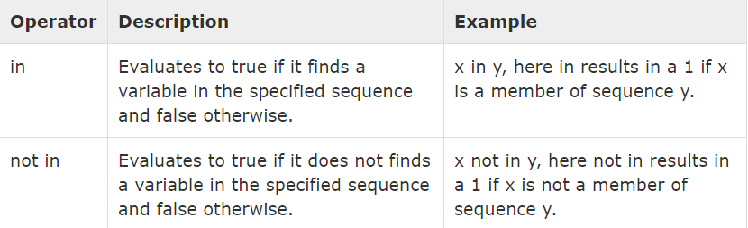

**Python Identity Operators**

Identity ใช้เปรียบเทียบที่ตั้งหน่วยความจำของวัตถุสองตัว มีผู้ดำเนินการระบุสองรายที่อธิบายไว้ด้านล่าง

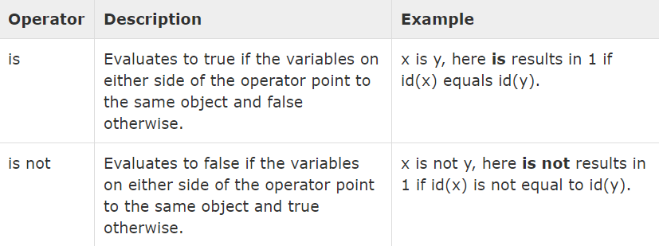

**Python Operators Precedence**

ตารางต่อไปนี้แสดงตัวดำเนินการทั้งหมดจากลำดับความสำคัญสูงสุดไปต่ำสุด

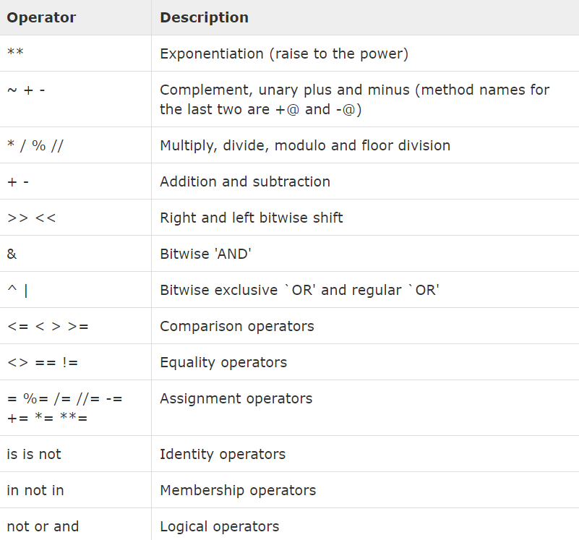

**ตัวดำเนินการตัดสินใจในภาษา Python**

การตัดสินใจคือการคาดการณ์ถึงสภาวะที่เกิดขึ้นในขณะดำเนินการของโครงการและระบุการดำเนินการตามเงื่อนไข โครงสร้างการตัดสินใจจะประเมินการแสดงออกหลายอันซึ่งเป็นผลหรือ TRUE หรือ FALSE เราจำเป็นต้องกำหนดว่าต้องการดำเนินการใดและคำสั่งใดที่จะดำเนินการถ้าผลลัพธ์เป็น TRUE หรือ FALSE

ต่อไปนี้เป็นรูปแบบทั่วไปของโครงสร้างการตัดสินใจทั่วไปที่พบได้ในภาษาโปรแกรมส่วนใหญ่ คล้ายกับภาษาอื่น ๆ คำสั่ง If มีนิพจน์เชิงลอจิคัลโดยใช้ข้อมูลที่ถูกเปรียบเทียบและตัดสินใจขึ้นอยู่กับผลของการเปรียบเทียบ

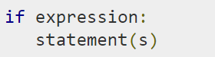

ถ้านิพจน์บูลีนเป็น TRUE จากนั้นจะมีการบล็อกคำสั่งในคำสั่ง If ถ้านิพจน์บูลีนประเมินค่าเป็น FALSE ให้ใช้ชุดรหัสแรกหลังจากสิ้นสุดคำสั่ง if ()

**ตัวอย่าง**

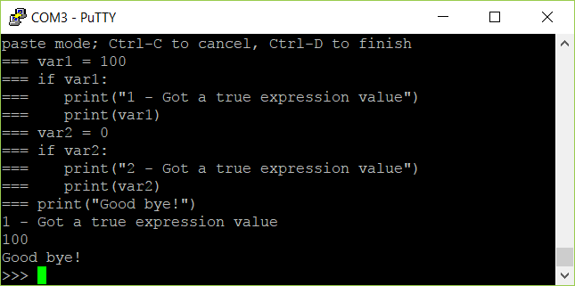

คำสั่ง else สามารถใช้ร่วมกับคำสั่ง if คำสั่ง else มีบล็อกของโค้ดที่รันถ้านิพจน์เงื่อนไขในคำสั่ง If สามารถแก้ไขเป็น 0 หรือเป็นค่า FALSE ได้ คำสั่ง else คือคำสั่งที่เป็นตัวเลือกและอาจมีคำสั่งต่อไปนี้ได้มากที่สุดเพียงอย่างเดียว

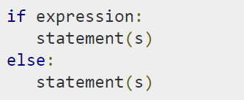

**ตัวอย่าง**

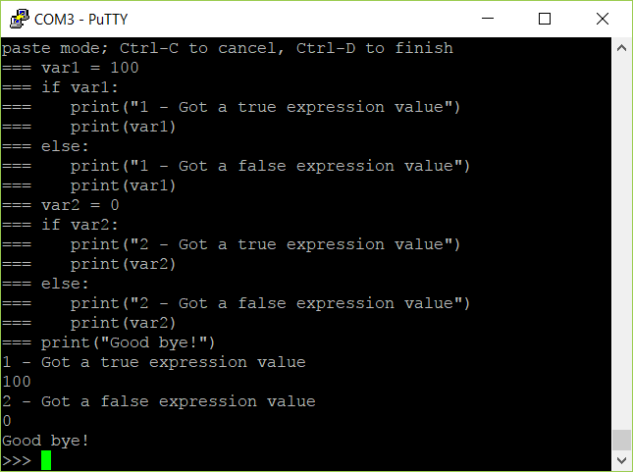

คำสั่ง elif ช่วยให้เราสามารถตรวจสอบนิพจน์หลายรายการสำหรับ TRUE และดำเนินการบล็อคโค้ดได้ทันทีที่เงื่อนไขข้อใดข้อหนึ่งได้รับการประเมินเป็น TRUE

คล้ายกับ else ของโปรแกรมภาษาอื่น ๆ

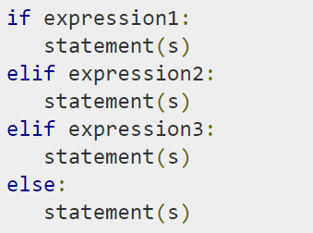

**ตัวอย่าง**

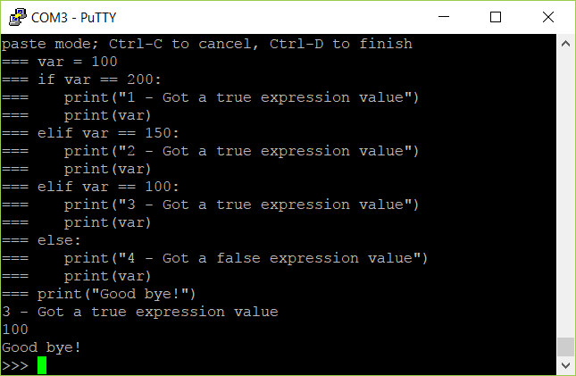

**Python กับการวนรอบ (Loop)**

โดยทั่วไปคำสั่งจะถูกดำเนินการตามลำดับ: คำสั่งแรกในฟังก์ชันจะถูกดำเนินการก่อนตามด้วยอันดับที่สองและอื่น ๆ อาจมีสถานการณ์เมื่อเราต้องดำเนินการบล็อกโค้ดหลาย ๆ ครั้ง ภาษาเขียนโปรแกรมมีโครงสร้างการควบคุมที่หลากหลายเพื่อให้สามารถใช้งานได้อย่างมีความซับซ้อนมากขึ้น คำสั่งวนรอบช่วยให้เราสามารถเรียกใช้คำสั่งหรือกลุ่มคำสั่งได้หลายครั้ง

ภาษาโปรแกรม Python มีประเภทลูปเพื่อรองรับความต้องการวนรอบ

* while loop
* for loop

คำสั่งวนรอบในภาษา Python ซ้ำ ๆ จะรันคำสั่งเป้าหมายตราบเท่าที่เงื่อนไขที่ระบุเป็นจริง

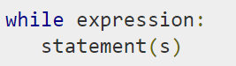

**while loop**

statement(s) อาจเป็นคำเดียวหรือบล็อกของ statement เงื่อนไขอาจเป็นนิพจน์ใด ๆ และค่าจริงเป็นค่าที่ไม่ใช่ค่าศูนย์ วนซ้ำในขณะที่เงื่อนไขเป็นจริง

เมื่อเงื่อนไขกลายเป็นเท็จการควบคุมโปรแกรมจะส่งผ่านไปยังบรรทัดทันทีหลังจากลูป

ใน Python ข้อความทั้งหมดที่เว้นไว้ตามจำนวนช่องว่างอักขระเดียวกันหลังจากสร้างการเขียนโปรแกรมจะถือว่าเป็นส่วนหนึ่งของกลุ่มรหัสเดียวกัน

**ตัวอย่าง**

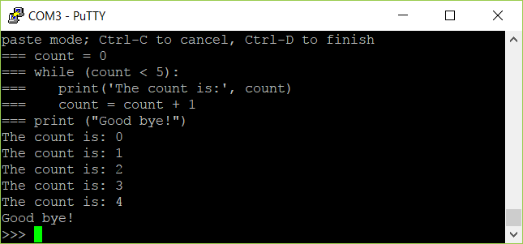

**Using else Statement with Loops**

Python สนับสนุนการมีคำสั่งอื่นที่เชื่อมโยงกับคำสั่ง loop

* ถ้าคำสั่ง else ถูกใช้กับ for loop คำสั่ง else จะถูกดำเนินการเมื่อลูปได้สิ้นสุดลง
* ถ้าคำสั่ง else ถูกใช้กับ while loop คำสั่ง else จะถูก execute เมื่อเงื่อนไขเป็น false

ตัวอย่างต่อไปนี้แสดงให้เห็นถึงการรวมกันของคำสั่ง else กับคำสั่ง while ที่พิมพ์จำนวนตราบเท่าที่มีค่าน้อยกว่า 5 มิเช่นนั้นคำสั่ง else จะถูก execute

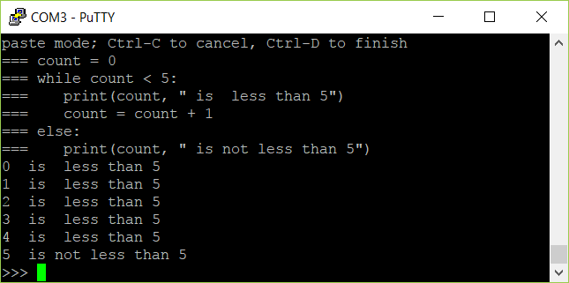

**For loop**

มีความสามารถในการย้ำถึงรายการของลำดับใด ๆ เช่น List หรือ String

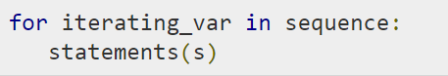

หากลำดับประกอบด้วยรายการนิพจน์จะได้รับการประเมินก่อน จากนั้นรายการแรกในลำดับจะถูกกำหนดให้ iterating ตัวแปร iterating_var ถัดไปบล็อคคำสั่งจะถูกดำเนินการ แต่ละรายการในรายการจะถูกกำหนดให้เป็น iterating_var และชุดคำสั่งจะถูกดำเนินการจนกว่าลำดับทั้งหมดจะหมดลง

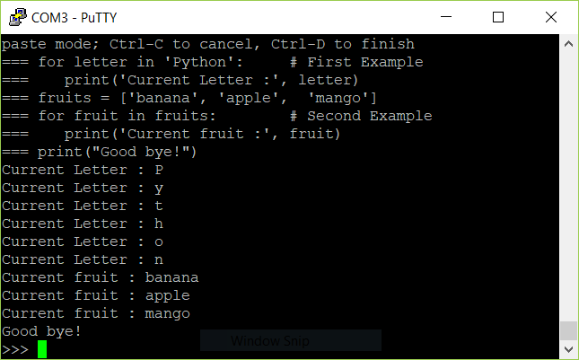

ตัวอย่างที่ 1

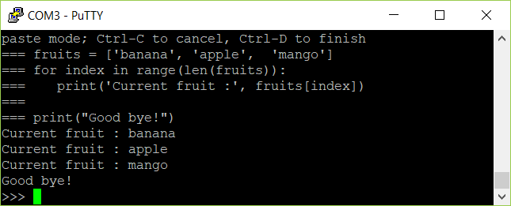

ตัวอย่างที่ 2

**else Statement with Loops**

Python สนับสนุนการมีคำสั่งอื่นที่เชื่อมโยงกับคำสั่ง loop

* ถ้าคำสั่ง else ถูกใช้กับ for loop คำสั่ง else จะถูกดำเนินการเมื่อลูปได้หมดไป
* ถ้าคำสั่ง else ถูกใช้กับ for loop คำสั่ง else จะถูก execute เมื่อเงื่อนไขเป็น false

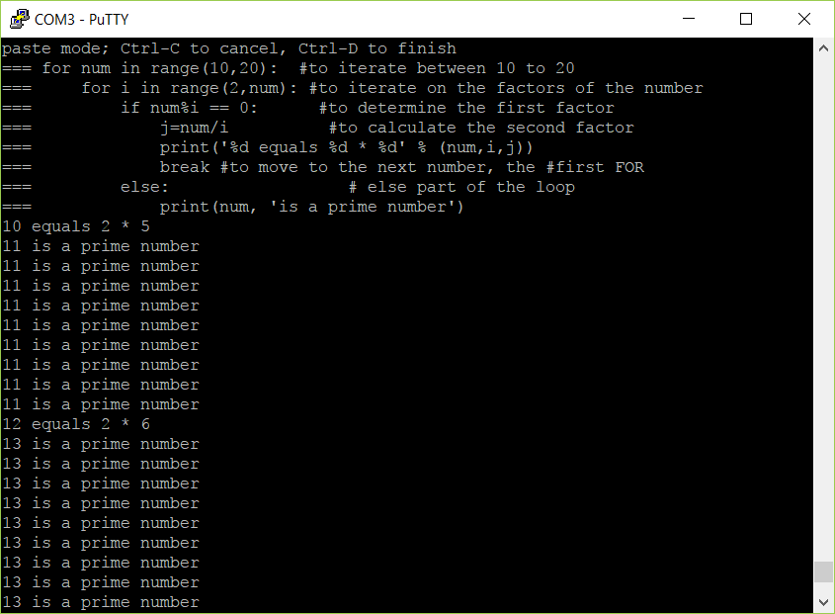

**บทที่ 4**

**MicroPython Libraries**

ใน MicroPython สำหรับ ESP8266 และ ESP832 จะแบ่งชุดของไลบลารี่ออกเป็น 4 กลุ่มใหญ่ ๆ คือ

* Python standard libraries and micro-libraries
* MicroPython-specific libraries
* Libraries specific to the ESP8266
* Custom Libraries

**Python standard libraries and micro-libraries**

* Builtin functions and exceptions
* **array** – arrays of numeric data
* **gc** – control the garbage collector
* **math** – mathematical functions
* **sys** – system specific functions
* **ubinascii** – binary/ASCII conversions
* **ucollections** – collection and container types
* **uerrno** – system error codes
* **uhashlib** – hashing algorithms
* **uheapq** – heap queue algorithm
* **uio** – input/output streams
* **ujson** – JSON encoding and decoding
* **uos** – basic “operating system” services
* **ure** – simple regular expressions
* **uselect** – wait for events on a set of streams
* **usocket** – socket module
* **ussl** – SSL/TLS module
* **ustruct** – pack and unpack primitive data types
* **utime** – time related functions
* **uzlib** – zlib decompression

**MicroPython-specific libraries**

ฟังก์ชันการทำงานเฉพาะสำหรับการใช้งาน MicroPython มีอยู่ในไลบรารีต่อไปนี้

* **btree** – simple BTree database
* **framebuf** — Frame buffer manipulation
* **machine** — functions related to the hardware
* **micropython** – access and control MicroPython internals
* **network** — network configuration
* **uctypes** – access binary data in a structured way

**Libraries specific to the ESP8266**

ไลบรารีต่อไปนี้ใช้เฉพาะกับ ESP8266

* **esp** — functions related to the ESP8266

ในที่นี้จะขอกล่าวถึงส่วนที่เราจะต้องใช้ประจำจะอยู่ในส่วนของ **MicroPython-specific libraries** จะมีอยู่ด้วยกัน 2 อันคือ

* machine หน้าที่เกี่ยวกับฮาร์ดแวร์

Class ที่เกี่ยวข้อง

* + class Pin – control I/O pins
  + class Signal – control and sense external I/O devices
  + class UART – duplex serial communication bus
  + class SPI – a Serial Peripheral Interface bus protocol (master side)
  + class I2C – a two-wire serial protocol
  + class RTC – real time clock
  + class Timer – control hardware timers
  + class WDT – watchdog timer
* network การกำหนดค่าเครือข่าย

**บทที่ 5**

**MicroPython Basic Input / Output**

ในบทนี้เราจะมาทำความรู้จักการใช้งาน Input / Output (ต่อไปจะเรียกว่า GPIO) ของ MicroPython ก็จะเหมือนกับ Python ทั่ว ๆ ไปคือเราต้องทำการ Import module เข้ามาก่อน ซึ่งจะอยู่ใน module ที่ชื่อว่า machine.Pin โดยพิมพ์คำสั่งที่ Python console ดังนี้ ***from machine import Pin*** แล้วกด Enter

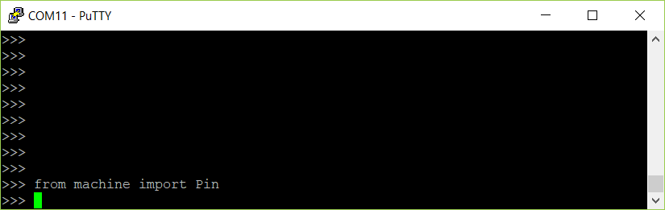

จากนั้นเราต้องกำหนดทิศทางของ Pin ว่าจะให้ทำงานเป็น Input หรือ Output ในการกำหนดทิศทางของ GPIO นั้นจะมีค่าตัวแปรคงที่ที่สำคัญอยู่ 2 ค่าคงที่คือ

* Pin.OUT
* Pin.IN ในการกำหนดทิศทางของ GPIO ในส่วนของ Input เราสามรถกำหนด Pull up หรือ Pull down ได้โดยไม่ต้องต่อ R Pull up หรือ Pull down

**การทำงานนโหมด Input**

โดยเราจะกำหนดให้ GPIO14 เป็น Out ที่ต่อกับ Led การกำหนด Pin number ของ MicroPython จะอ้างอิงกับ Pin number ของ Hardware โดยตรง จะต่างจาก NodeMCU ที่ต้องมีการ Map Pin number ขึ้นมาใหม่ ในที่ นี้ GPIO23 จะเท่ากับ D5 ของ NodeMCU ซึ่งต่อไปเราจะใช้ Pin number ตามมาตรฐานของ Hardware จะได้ไม่ต้องไปขึ้นอยู่กับว่าเราใช้ Development Board ของอะไร

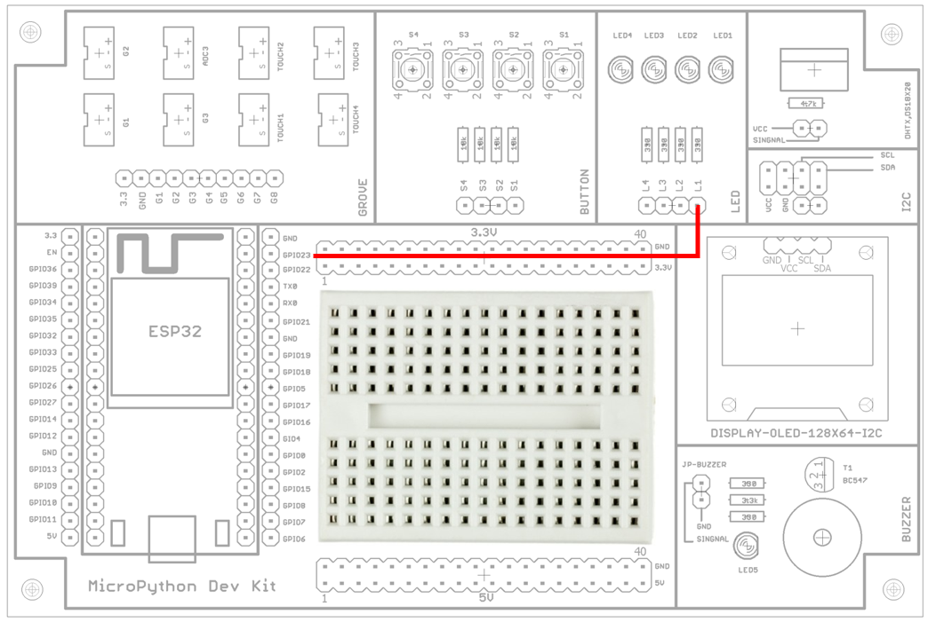

การต่อ LED เข้ากับ GPIO

สร้าง Object Pin ขึ้นมาโดยชี้ไปที่ช่อง GPIO23 ด้วยคำสั่ง ***led = Pin(23, Pin.OUT)*** แล้วกดปุ่ม Enter

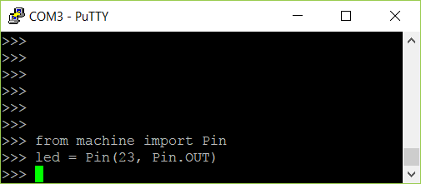

ต่อมาเราจะทำการกำหนด output ให้มีสถานะ ON โดยเรียก function ของ object led ที่ชื่อว่า **value** โดยที่

* led.value(0) กำหนดสถานะ led = on
* led.value(1) กำหนดสถานะ led = off

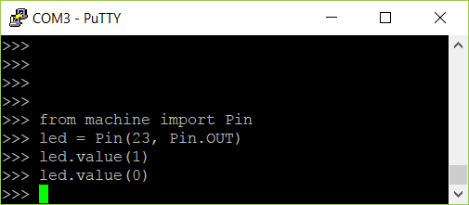

*ในโหมดของ Interactive หลังจากที่พิมพ์คำสั่งจบแล้วเราต้องกดปุ่ม Enter ทุกครั้งเพื่อให้คำสั่งนั้นทำงานทันที*

**การทำงานของโค้ด**

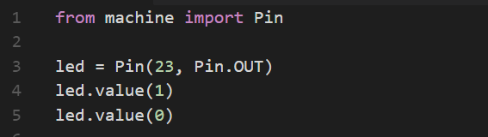

* **บรรทัดที่ 1** ทำการ import class Pin ที่อยู่ใน package machine
* **บรรทัดที่ 2** import package time
* **บรรทัดที่ 4** สร้าง object led จาก class Pin
* **บรรทัดที่ 5** คำสั่งเปิด led
* **บรรทัดที่ 6** คำสั่งปิด led

ต่อมาเราจะมาสร้างโปรแกรมไฟกระพริบจาก MicroPython กันซึ่งการทำงานจะเป็นการวนลูปแบบไม่รู้จบ ในภาษา Python จะใช้รูปแบบ



ในการทำไฟกระพริบจะต้องมีการกำหนด delay ใน loop จะต้องทำการร import module sleep เข้ามาใช้งานดังนี้ ***from time import sleep*** จากนั้นลองพิมพ์คำสั่งสำหรับการทำ loop แบบไม่รู้จบดังนี้

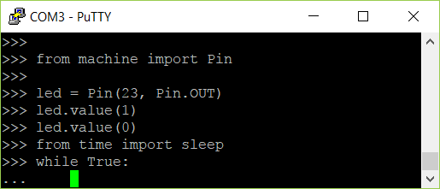

หลังจากจบคำสั่ง ***while True:*** แล้วกด Enter จะเห็นว่าที่ console จะจัดรูปแบบให้โดย อัตโนมัติ พิมพ์คำสั่งตามตัวอย่างจนจบดังนี้

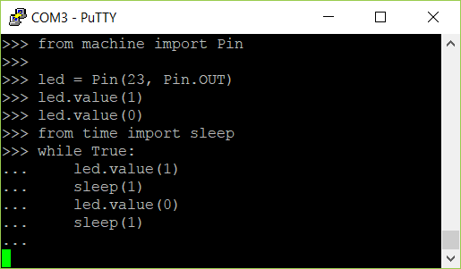

จะเห็นได้ว่าหลังจากกด Enter code ของเราจะยังไม่ทำงานเพราะว่ายังไม่จบบล็อกของ while ต่อมาเราต้องใส่ delay ให้กับ loop ของ Led on ด้วยคำสั่ง sleep มีหน่วยเป็นวินาที ในที่ นี้กำหนดค่าเท่ากับ 1 นั่นก็คือ 1 วินาที แต่ถ้าเราต้องการ ครึ่งวินาทีเราสามารถกำหนด .5 ได้เลย

มาถึงตอนนี้โปรแกรมของเราก็ดูเหมือนว่าจะครบองค์ประกอบแล้ว เราต้องจบ block ของ while loop ก่อนโดยการกดปุ่ม black space หนึ่งครั้ง จากนั้นกด Enter เพื่อให้โปรแกรมทำงาน สังเกตดูว่าเครื่องหมาย ... ด้านหน้าจะหายไปนั่นคือโปรแกรมของเรากำลังทำงานอยู่ ถ้าหากเกิดการผิดพลาด ก็จะเกิด Error ขึ้นให้ตรวจสอบว่าผิดพลาดตรงไหน และเราจะต้องทำการโค้ดใหม่ตั่งแต่ต้นจนจบเพราะโปรแกรมจะรันอยู่บนหน่วยความจำ



ตอนนี้โปรแกรมองเราก็จะทำงานในแบบ loop ไม่รู้จบเพราะ condition เป็น True ตลอด และ Led ก็จะติดตับสลับกันไปตามเวลาที่กำหนด (sleep) ซึ่งในจังหวะนี้เราจะไม่สามารถพิมพ์คำสั่งอะไรได้อีกเลย ถ้าเราต้องการจบการทำงานของ loop ให้เรากดปุ่ม Ctrl + C เพื่อหยุดการทำงาน

*ในการเขียน code ในโหมด interactive ที่เป็น block เราจะยังไม่รู้ว่า code เราผิดหรือถูกจบกว่าจะจบ block ของ code นั้น ๆ ถ้าหาก error ก็พิมพ์ใหม่อย่างเดียวเป็นการฝึกความอดทนและแม่นยำไปในตัว*

**การรทำงานของโค้ด**

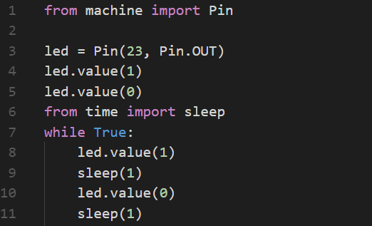

* **บรรทัดที 1** import class Pin เพื่อใช้ในการติดต่อกับ GPIOของบอร์ด
* **บรรทัดที 2** import class sleep เพื่อใช้ในการสร้างการหน่วงเวลา
* **บรรทัดที 4** สร้าง object led จาก class Pin โดยเชื่อมโยงกับ GPIO14
* **บรรทัดที 5** สร้างลูปของโปรแกรมหลังแบบไม่รู้จบ
* **บรรทัดที 6** กำหนดการทำงานของ led เป็น On
* **บรรทัดที 7** ทำการหน่วงเวลา 1 วินาที
* **บรรทัดที 8** กำหนดการทำงานของ led เป็น Off
* **บรรทัดที 9** ทำการหน่วงเวลา 1 วินาที **จบบล็อกของลูป**

**การทำงานในโหมด Input**

การใช้งาน GPIO ในโหมดของ Input หรือปุ่มกดนั่นเอง การใช้งานในรูปแบบของ Input นี้จะมีอยู่ด้วยกันสองแบบ

* **แบบธรรมดา** เป็นแบบที่เราต้องคอยวนลูปเพื่อตรวจสอบสถานะทาง Logic อยู่ตลอดเวลา
* **แบบ Interrupt** เป็นที่เราไม่ต้องคอยวนลูปเพื่อตรวจสอบสถานะทาง Logic แต่จะถูกเรียกโดยอัตโนมัติเมื่อเกิดเหตุการณ์ขึ้น

ต่อไปเราจะมาดูการทำงานในแต่ล่ะรูปแบบ ก่อนอื่นในโหมด Interactive ของ MicroPython ต้องทำการ import Pin object เข้ามาก่อนซึ่งอยู่ใน package ของ machine

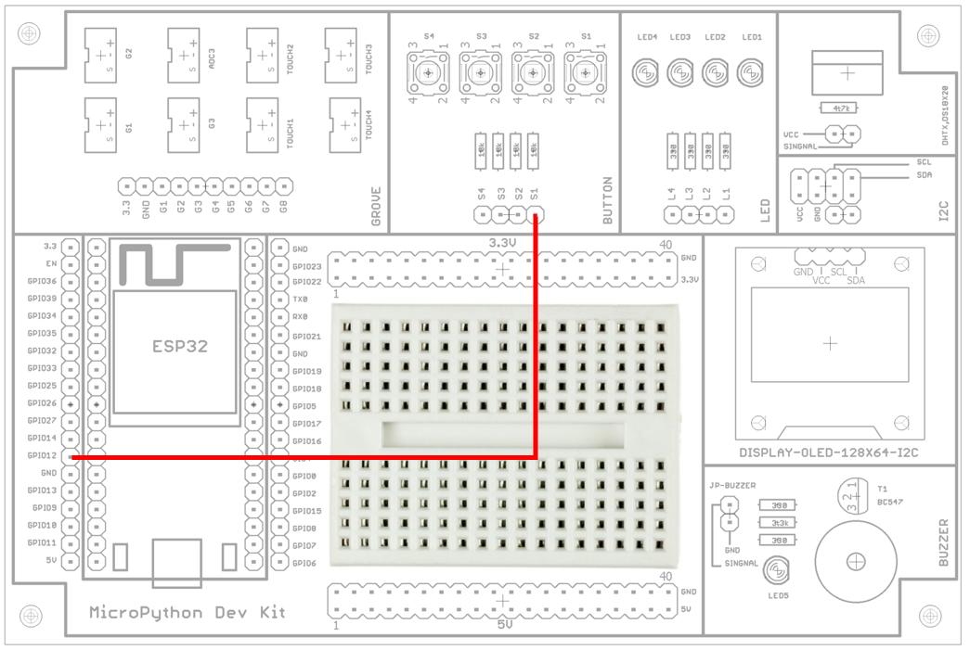

*การต่อวงจรเข้ากับ GPIO12 เข้ากับสวิตช์ S1*

**แบบธรรมดา**

แบบที่เราต้องคอยวนลูปเพื่อตรวจสอบสถานะทาง Logic อยู่ตลอดเวลา

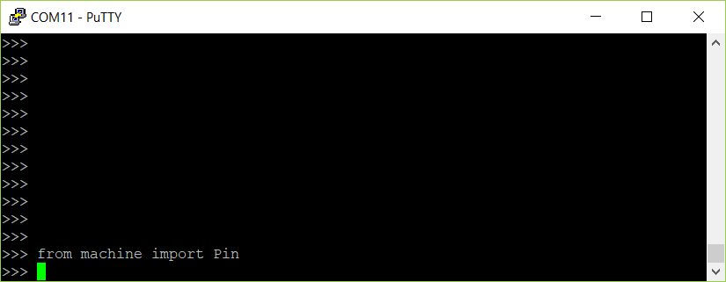

สร้าง object button ขึ้นมาจาก Pin โดยใช้ GPIO12 ในรูปแบบของ Pullup โดยที่เราไม่ต้องต่อ R Pullup ที่บอร์ดของเรา

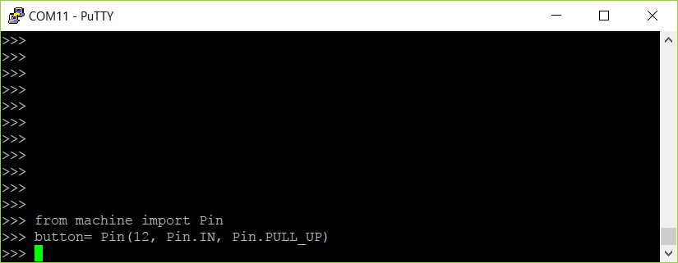

ลองดูว่า object button มีอะไรให้เราใช้งานบ้าง ด้วยคำสั่ง ***dir(button)***

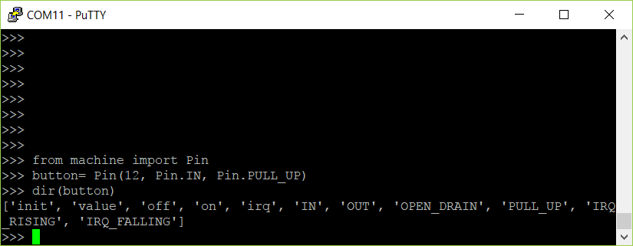

เราจะใช้ method ที่ชื่อว่า value ในการเช็คสถานะว่า ปุ่มของเราถูกกดอยู่หรือไม่

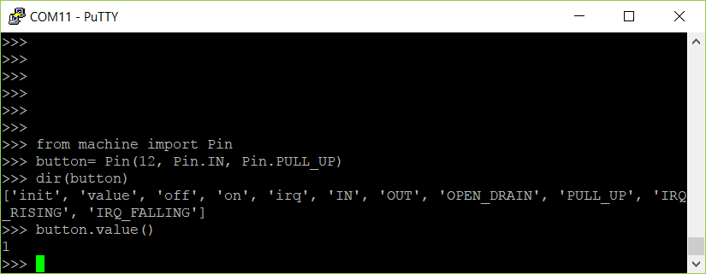

หลังจากกดปุ่ม Enter value จะ return มามีค่าเท่ากับ 1 นั่นก็คือปุ่มยังไม่ถูกกด ที่ Return 1 เพราะว่าเราใช้งานในรูปแบบของ pullup นั่นเอง ให้เราลองกดปุ่มแล้วพิมพ์คำสั่ง button.value() แล้วกด Enter

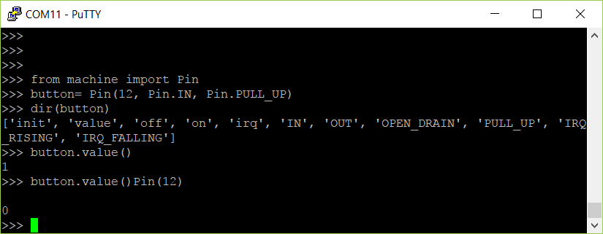

หลังจากกดปุ่ม Enter value จะ return มามีค่าเท่ากับ 0 นั่นก็คือปุ่มถูกกด

**การทำงานของโค้ด**

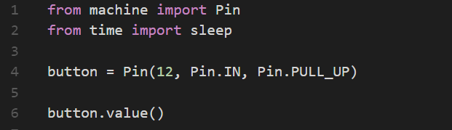

* **บรรทัดที่ 1** import class Pin เพื่อใช้ในการติดต่อกับ GPIOของบอร์ด
* **บรรทัดที่ 2** import class sleep เพื่อใช้ในการสร้างการหน่วงเวลา
* **บรรทัดที่ 4** สร้าง object button จาก class Pin โดยเชื่อมโยงกับ GPIO12
* **บรรทัดที่ 6** อ่านสถานะของ object button

ต่อไปเราจะมาทดลองการใช้ปุ่มกดควบคุมการทำงานของ Led ให้เราสร้าง object led ขึ้นมา โดยจะใช้ GPIO4 ทำงานในรูปแบบของ Output

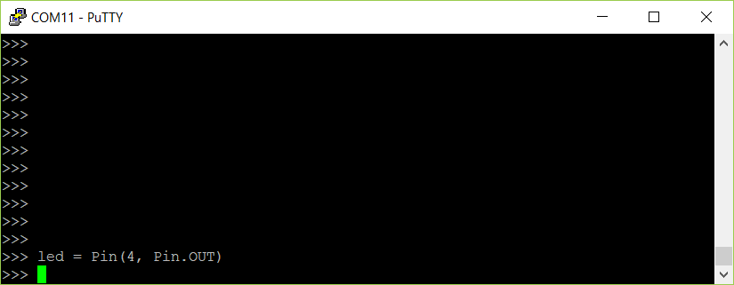

จากนั้นให้พิมพ์คำสั่งดังนี้

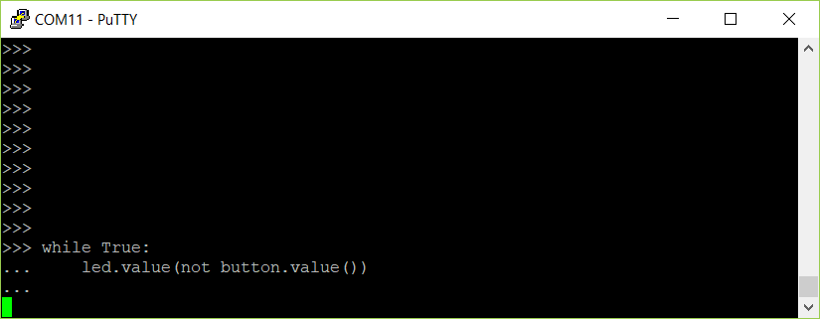

สร้าง loop ไม่รู้จบด้วยคำสั่ง while เมื่อพิมพ์โค้ดตามตัวอย่างจบ จากนั้นกดปุ่ม Enter และกดปุ่ม Black space เพื่อทำการจบ block while และให้โปรแกรมเริ่มทำงาน ในที่ นี้เราจะใช้ method ที่ชื่อว่า value ในการกำหนดสถานะของ led ในสวนของ argument ***not button.value()*** คำสั่ง ***not*** เป็นการกลับ bit จาก 0 เป็น 1 และจาก 1 เป็น 0 เพราะปุ่มกดของเราใช้งานในรูปแบบ pullup สถานะที่ยังไม่ได้กด จะมีค่าเท่ากับ 1 เลยต้องกลับ bit เพื่อให้โปรแรกมเราสถานะเริ่มต้น Led ไม่ติดนั่นเอง จากการทำงานจะเป็นว่าในขณะที่ยังไม่ได้กดปุ่ม Led จะดับ และถ้าเรากดปุ่ม Led จะติด

**การทำงานของโค้ด**

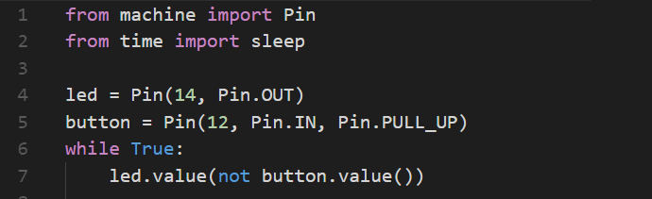

* **บรรทัดที่ 1** import class Pin เพื่อใช้ในการติดต่อกับ GPIOของบอร์ด
* **บรรทัดที่ 2** import class sleep เพื่อใช้ในการสร้างการหน่วงเวลา
* **บรรทัดที่ 4** สร้าง object led จาก class Pin โดยเชื่อมโยงกับ GPIO14
* **บรรทัดที่ 5** สร้าง object button จาก class Pin โดยเชื่อมโยงกับ GPIO12
* บรรทัดที่ **6** สร้างลูปของโปรแกรมหลังแบบไม่รู้จบ
* บรรทัดที่ **7** กำหนดสถานะให้กับ object led โดยอ้างอิงกับสถานะของ object button ซึ่งการทำงานของ object button จะเป็น **PULL UP** คือขณะที่ยังไม่มีการกดที่ปุ่มจะมีค่าเท่ากับ 1 จึงต้องมีการกลับ bit ด้วยคำสั่ง **not**

**แบบ Interrupt**

แบบนี้เราไม่ต้องคอยวนลูปเพื่อตรวจสอบสถานะทาง Logic แต่จะถูกเรียกโดยอัตโนมัติเมื่อเกิดเหตุการณ์ขึ้น

ในการทำงานของ Interrupt ก็คือเราไม่ต้องเขียน code เพื่อดักการทำงานของปุ่มกด แต่มันจะทำงานแบบอัตโนมัติทันที่ แต่เราจะต้องสร้าง Function ขึ้นมารองรับว่าถ้าเกิด Interrupt ขึ้นให้ไปทำงานที่ไหน

ก่อนอื่นเรามาสร้าง Function เพื่อรองรับการทำงานกันก่อน

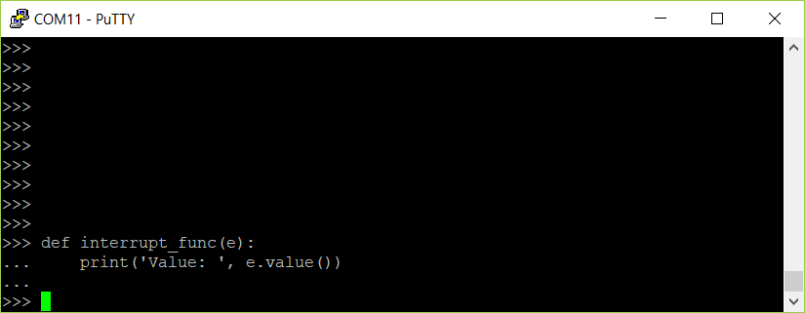

เพิ่ม Interrupt ให้กับปุ่มกดของเรา

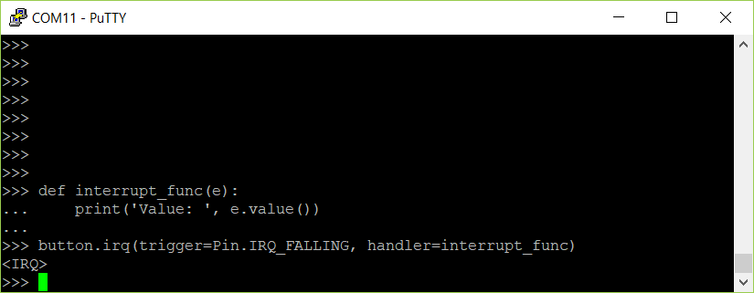

จะเห็นว่าเราไม่จำเป็นต้องเขียน while เพื่อคอยตรวจสองสถานะ ซึ่งในตอนนี้โปรแกรมเราพร้อมใช้งานแล้ว ให้เราลองกดปุ่มดูเพื่อทดสอยบการทำงาน

โหมด Interrupt จะมีอยู่ด้วยกัน 2 รูปแบบ คือ

* **IRQ_RISING** to trigger when the pin goes from low to high
* **IRQ_FALLING** for when the pin goes from high to low

**การทำงานของโค้ด**

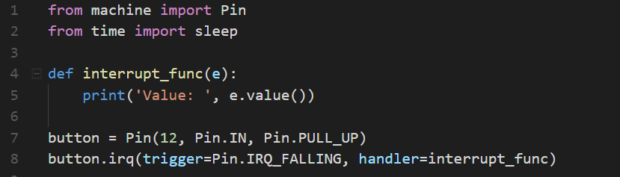

* **บรรทัดที่ 1** import class Pin เพื่อใช้ในการติดต่อกับ GPIOของบอร์ด
* **บรรทัดที่ 2** import class sleep เพื่อใช้ในการสร้างการหน่วงเวลา
* **บรรทัดที่ 4** สร้าง function เพื่อรองรับการทำงานจาก interrupt
* **บรรทัดที่ 5** เมื่อเกิดการ interrupt จะมีการเรียก function **interrupt_func** ให้ทำงานและจะพิมพ์ค่าสถานะของ object button ออกมา
* **บรรทัดที่ 7** สร้าง object button จาก class Pin โดยเชื่อมโยงกับ GPIO12
* **บรรทัดที่ 8** กำหนดการทำงานแบบ interrupt ให้กับ object button โดยชี้ไปที่ function **interrupt_func**

**การทำงานในโหมด PWM**

Pulse Width Modulation (PWM) โดยปรกติในวงจร digital นั้นจะมีสัญญาณอยู่ 2 สถานะ นั่นคือ HIGH (1) กับ LOW (0) ให้เราลองนึกภาพของ Led ที่เราควบคุมการทำงาน เปิด หรือปิด ซึ่งสถานนะเปิดนั่นก็คือ HIGH สถานะปิดนั่นก็คือ LOW แต่ถ้าเราต้องการที่จะควบคุมความสว่างของ LED จะทำอย่างไร ก็คงต้องมาเลือกการใช้งานผ่าน Pulse Width Modulation (PWM) นั่นเอง เราสามาารถนำเอา PWM ไปใช้ในการควบคุมความเร็วมอเตอร์, การควบความความสว่างของหลอดไฟ, Servo มอเตอร์ ฯลฯ

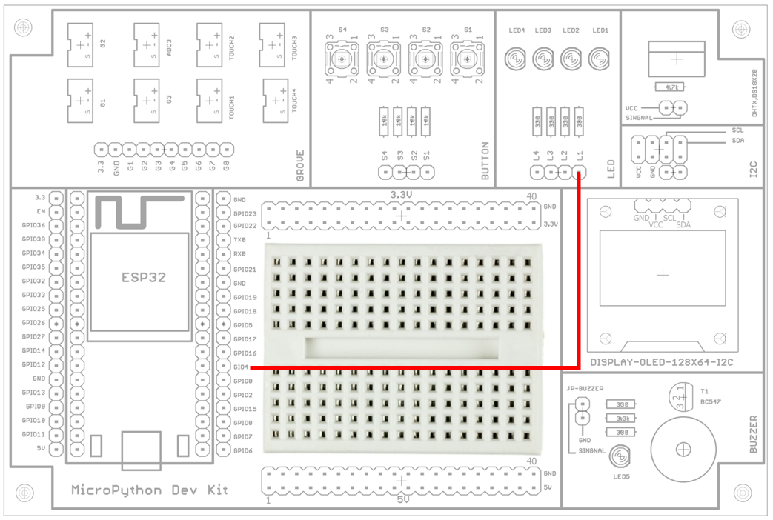

*การต่อวงจร PWM เข้ากับ GPIO4 กับ LED ที่ L1*

การใช้งาน PWM ของ MicroPython นั้นเราจกต้องทำงาน import module เข้ามาก่อนซึ่งอยู่ใน package machine

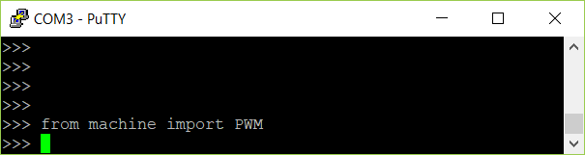

ทำการกำหนดขาของ GPIO ที่จะใช้งานสำหรับ PWM สำหรับ ESP8266 ขาของ GPIO ที่สามารถใช้ได้นั้นก็คือ 0, 2, 4, 5, 12, 13, 14 และ15 หรือทั้งหมดรองรับการทำงาน PWM นั่นเอง

จากนั้นทำการกำหนดขา GPIO ที่จะใช้งานโดยต้องทำการ import module Pin ที่อยู่ใน package machine และสร้าง object PWM ที่ใช้ Pin object กับ GPIO4

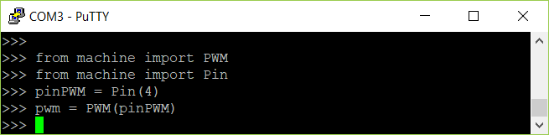

เราสามารถกำกนด frequency และ duty cycle ดังนี้

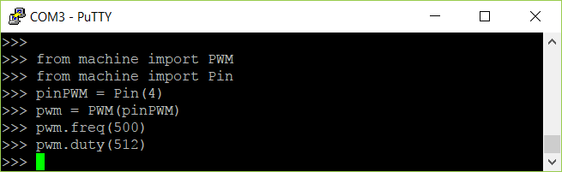

ค่าของ duty cycle จะมีค่าอยู่ระหว่าง 0 ถึง 1023 ถ้าค่า 512 ก็คือ 50% duty เราสามารถดูค่าที่กำหนดไว้ใน object PWM ได้โดยการพิมพ์ object pwm ที่ console แล้วกด Enter

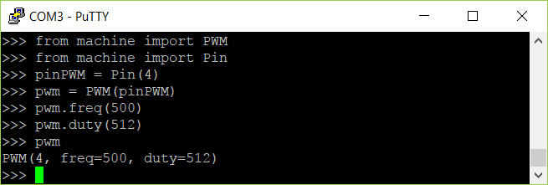

**การทำงานของโค้ด**

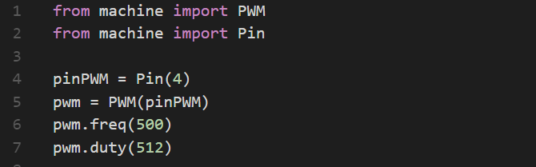

* **บรรทัดที่ 1** import class PWM
* **บรรทัดที่ 2** import class Pin เพื่อใช้ในการติดต่อกับ GPIOของบอร์ด
* **บรรทัดที่ 4** สร้าง object pinPWM จาก class Pin โดยใช้ไปที่ GPIO4
* **บรรทัดที่ 5** สร้าง object PWM โดยอ้างอิงกับ object pinPWM
* **บรรทัดที่ 6** กำหนดความถี่ให้กับ object PWM โดยที่ค่าไม่เกิน 1000
* **บรรทัดที่ 7** กำหนดค่า duty cycle ให้กับ object pwm โดยมีค่าระหว่าง 0-1,023

**บทที่ 6**

**MicroPython WIFI Mode**

ESP8266 หรือ ESP32 เป็น Microcontroller ที่มี WIFI อยู่ในตัวเองทำให้เราสามารถเขียนโปรแกรมใช้ในการสื่อสารผ่านระบบ Network ได้อย่างง่ายดาย ซึงการทำงานของ WIFI จะมีอยู่ 2 ระบบ เราสามารถเลือกได้ว่าให้ทำงานอย่างใดอย่างหนึ่ง หรือ ทำงานพร้อมกันทั้งสองระบบ

* โหมด Access Point ในโหมดนี้จะเป็นผู้ให้บริการกับอุปกรณ์อื่นมาเชื่อมต่อ และยังเป็น DHCP Server ในตัวในการจ่าย IP Address ให้กับอุปกรณ์
* โหมด Station ในโหมดการทำงานนี้จะต้องอาศัยการเชื่อมต่อกับ Access Point เพื่อใช้ในการสื่อสารในระบบเครือข่าย

ในการทำงานทั้งสองโหมดเราจะต้องทำการ import Library เข้ามาเสียก่อนนั่นก็คือ ***network***

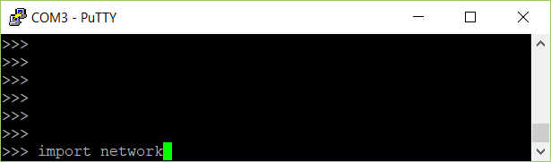

**โหมด Access Point**

ในการสร้าง object network ที่ใช้ในการทำงานในโหมด Access Point จะถูกกำหนดผ่านค่าตัวแปรคงที่ ที่ชื่อว่า ***network.AP_IF*** ของ class ***WLAN***

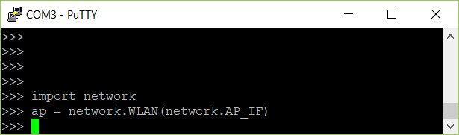

กำหนดสถานการณ์ทำงานของ ap และตรวจสอบสถานะ คือ

* **ap.active(True)** เป็นการเปิดใช้งานในโหมด Access Point
* **ap.active(False)** เป็นการปิดใช้งานในโหมด Access Point
* **ap.active()** จะส่งค่ากับเป็น Boolean ถ้าค้าเท่ากับ *True* แสดงว่า AP โหมดถูกเปิดใช้งาน ถ้าค่าเท่ากับ *False* AP โหมดยังไม่ได้เปิดใช้งาน

เปิดใช้งาน AP ด้วยคำสั่ง ***ap.active(True)***

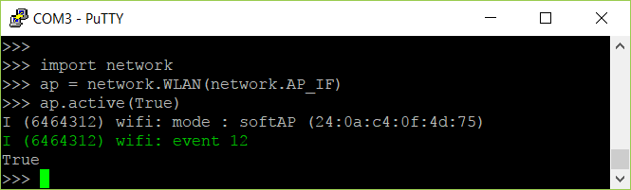

ตรวจสอบสถานะ IP Address ของ AP โหมด ด้วยคำสั่ง ***ap.ifconfig()***

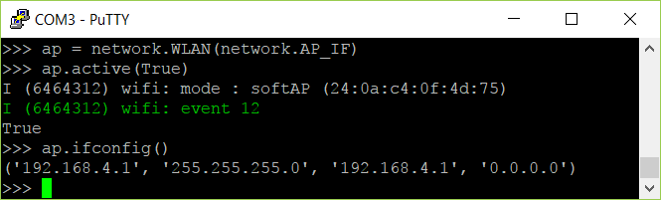

จะแสดง IP Address ของ AP โหมด ค่าที่ได้ตอนนี้จะเป็นค่าตั้งต้นของตัว WIFI Module ทั้งของ ESP8266 และ ESP32 ในโหมด AP นี้เราสามารถเปลี่ยนชื่อของ SSID โดยเรียกผ่าน function ที่ชื่อว่า **config(*param=value*, *...*)** โดยค่าของ ***param***

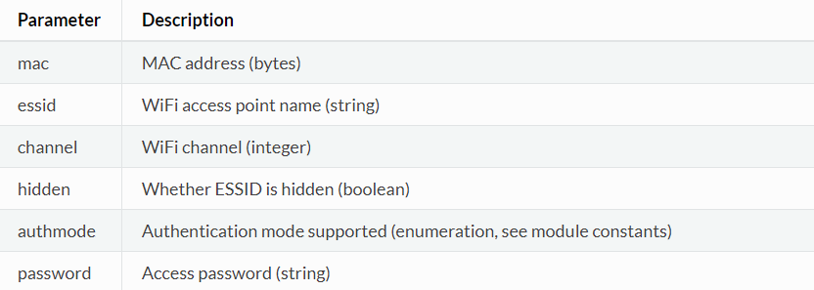

การเปลี่ยนชื่อ SSID

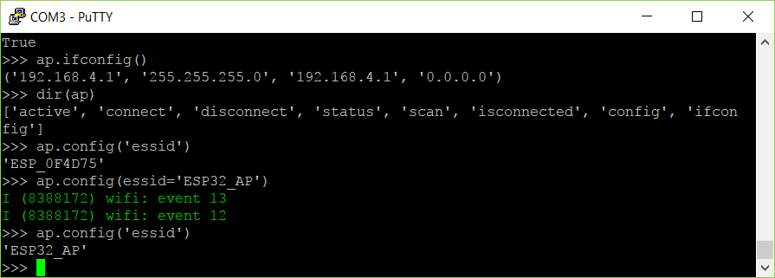

* **ap.config(‘essid’)** ทำการอ่านค่า SSID ปัจจุบัน
* **ap.config(essid=’ESP32_AP’)** เปลี่ยนค่า SSID เป็น ESP32_AP
* **ap.config(‘essid’)** ตรวจสอบค่า SSID อีกครั้งว่าเปลี่ยนแปลงหรือไม่

ในโหมด AP ซึ่งค่าตั่งต้นคือ 192.16.4.1 และถ้าเราไปเปิดดูตรง WIFI Network ของเครื่อง computer เราก็จะเห็นมีชื่อ access point เพิ่มขึ้นมาที่ขึ้นต้นด้วย MicroPython_xxxxx สำหรับ ESP8266 แต่ถ้าเป็น ESP32 จะเป็น ESP_xxxxxx

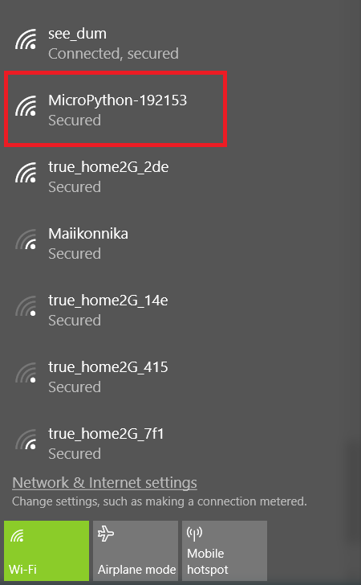

เราสามารถทดสอบการเชื่อมต่อได้โดยเลือกไปที่ชื่อนั้น ๆ โดยรหัสผ่านตั้งต้นคือ **micropythoN** หลังจากเชื่อมต่อเรียบร้อยแล้วทำการตรวจสอบ IP ของเครื่องเราที่ได้รับมาจาก ESPxxxx

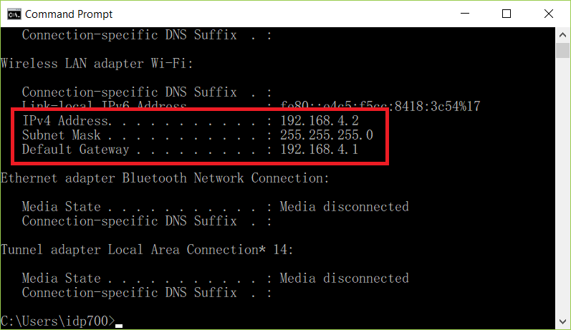

**โหมด Access Station**

หลังจากที่เราได้ทำความรู้จักการใช้งาน WIFI ของ ESP8266 ในรูปแบบของ AP Mode ในหัวข้อนี้เราจะมาทดสอบการใชงานในรูปแบบ Station Mode ซึ่งเราต้อมี Access Point ที่จะใช้ในการทดสอบครั้งนี้ด้วย

ก็เหมือนกับ AP ใน MicroPython จะมี package ที่ใช้ในการติดต่อสื่อสารผ่านเครือข่ายนั่นก็คือ



ในการสร้าง object WLAN สำหรับ Station Mode จะเหมือนกับ AP Mode ต่างกันตรงที่ interface_id จะต้องใช้เป็น network.STA_IF

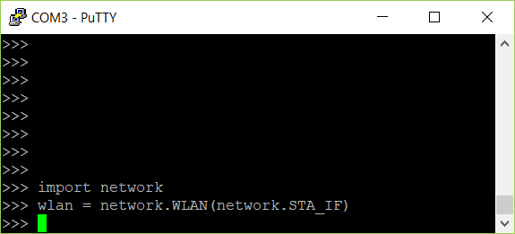

โดยที่ตั่งชื่อเป็น **wlan**(จะเปลี่ยนเป็นชื่ออื่นก็ได้) ตรวจสอบว่า ใน Mode Station ถูกกำหนดให้ทำงานหรือยัง ด้วยคำสั่ง ***wlan.active()***

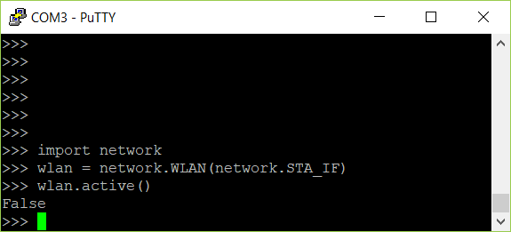

ค่าที่ส่งกลับมาเป็น False หมายความว่า Station โหมดยังไม่ได้ถูกเปิดใช้งาน เราจะเปิดการใช้งาน Station โหมดด้วยคำสั่ง ***wlan.active(True)***

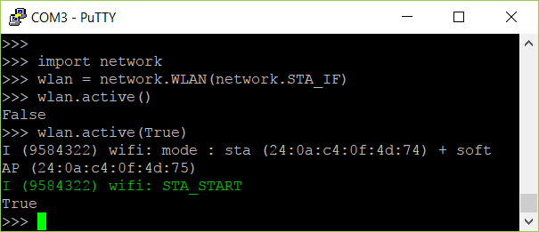

กำหนด Access Point ที่จะใช้ในการเชื่อมต่อ ***wlan.connect(‘<your ESSID>’, ‘<your password>’)***

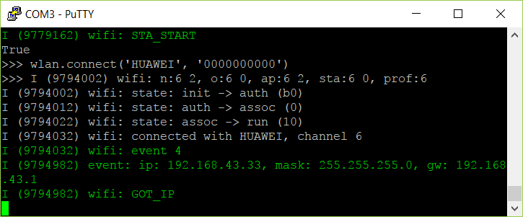

ตรวจสอบสถานะ และ IP Address

* wlan.isconnected()
* wlan.ifconfig()

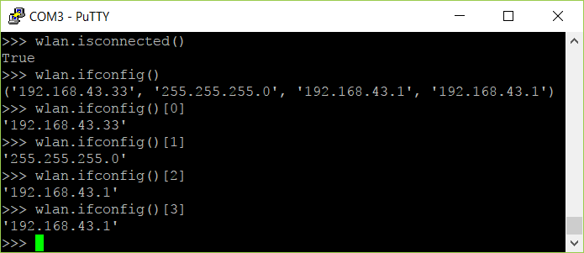

เราจะต้องเอาลำดับขั้นตอนต่าง ๆ เหล่านี้เอาไปเขียนโปรแกรมเพื่อให้ระบบทำงานตามทีเราต้องการในบทต่อ ๆ ไป

**บทที่ 7**

**การใช้งาน MicroPython Driver Sensor**

ใน MicroPython จะมี Driver ที่ใช้งานติอต่อกับ Sensor ที่ใช้ในการวันอุณหภูมิอยู่ 2 แบบ โดยที่เราสามารถ import เข้ามาใช้งานได้เลย คือ

* **DS18x20** สามารถใช้งานได้ทั้ง DS18S20 และ DS18B20
* **DHT** สามารถใช้ได้ทั้ง DHT11 และ DHT 22

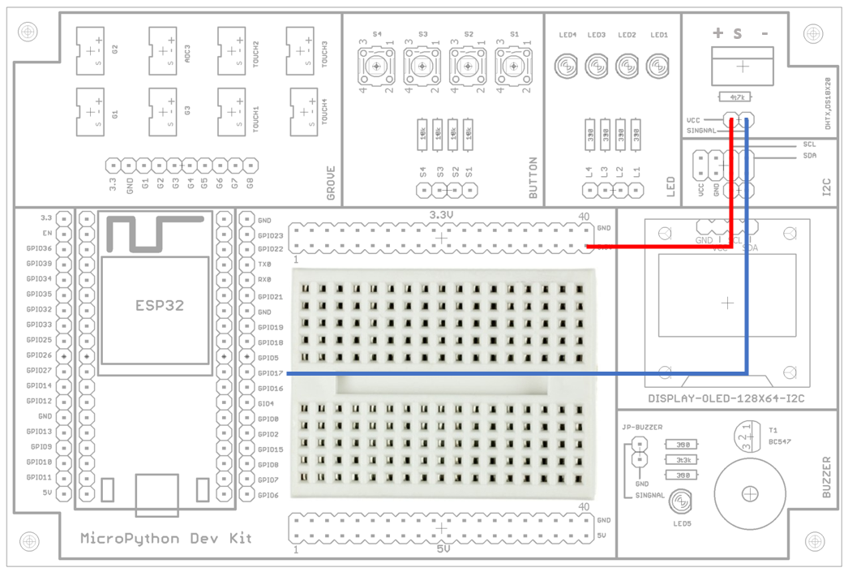

*การต่อวงจรเซ็นเซอร์วัดอุณหภูมิ DHT22, DS18x20 ที่ขา GPIO17*

**เซ็นเซอร์วันอุณหภูมิ DS18x20**

การใช้งาน DS18x20 นั้นจะต้องใช้งานผ่าน ***OneWire*** ซึ่งใน MicroPython ก็มี Class พร้อมให้เราไว้ใช้งานเช่นกัน ซึ่งการใช้งาน DS18x20 จะมี module ที่เกี่ยวข้องดังนี้

* machine.Pin ใช้กำหนดขา GPIO ที่ใช้ต่อกับเซ็นเซอร์
* onewire.OneWire Class ที่ใช้งานกับ One wire bus ต้องใช้งานคู่กับ Pin
* ds18x20.DS18X20 Class ที่ใช้งานเซ็นเซอร์ ds18x20 ซึ่งต้องใช้งานคู่กับ OneWire

ก่อนใช้งานเราจะต้องทำการ import module เหล่านี้มาใช้งานก่อน

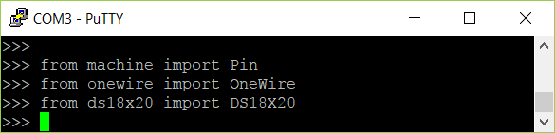

ขั้นตอนการสร้าง object เพื่อการติอต่อกับเซ็นเซอร์

* **dsPn = Pin(17)** สร้าง object Pin ใช้ในการเชื่อนต่อกับเซ็นเซอร์ที่ GPIO17
* **ow = OneWire(dsPn)** สร้าง object OneWire เพื่อทำการเชื่อมต่อกับระบบ One wire bus
* **ds = DS18X20(ow)** สร้าง object DS18X20 โดยใช้การสื่อสารแบบ One wire

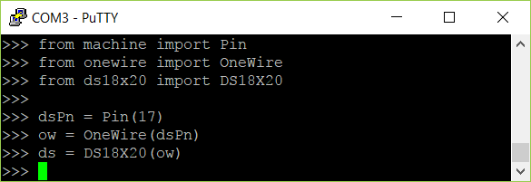

ขั้นตอนการอ่านค่าจากเซ็นเซอร์

* **roms = ds.scan()** ทำการแสกนหาเซ็นเซอร์ทั้งหมดที่อยู่บนบัส จะส่งค่ากลับมาเป็น Array ของ object ซึ่งเราต้องทำการตรวจสอบก่อนว่าค่าของ Array มีสมาชิกหรือป่าวถ้าไม่มีแสดงว่าไม่พบเซ็นเซอร์บนบัส
* **len(roms)** ตรวจสอบก่อนว่าค่าของ Array มีสมาชิกหรือป่าว ถ้าส่งค่ากลับมาเป็น 0 แสดงว่าไม่มีเซ็นเซอร์อยู่บนบัส
* **ds.convert_temp()** ทำการอ่านค่าอุณหภูมิจากเซ็นเซอร์บนบัส
* **ds.read_temp(roms[0])** อ่านค่าอุณหภูมิจากเซ็นเซอร์ตัวที่ 1 *ตอนที่เราทำการตรวจสอบสมาชิกของ Array จะได้ค่าของจำนวนของสมาชิกใน Array นั่นก็คือจำนวนเซ็นเซอร์ที่อยู่บน One wire bus*

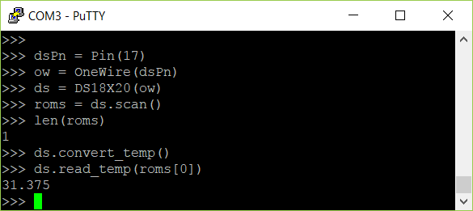

ในการเขียนให้อยู่ในรูปของโปรแกรมที่ทำงานเราสามารถกำหนดตำแหน่งของจุดทศนิยมได้โดยการใช้ string format

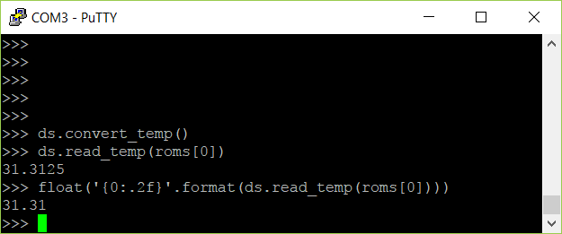

*ในการอ่านค่าจากเซ็นเซอร์เราจะต้องเรียก* ***ds.convert_temp()*** *ทุกครั้งเพื่อให้ทำการอ่าน่าจากตัวเซ็นเซอร์มาใหม่*

**เซ็นเซอร์วันอุณหภูมิ DHT**

ใน MicroPython มี Driver ที่รองรับการใช้งานเซ็นเซอร์วัดอุณหภูมิและความชื้นในกลุ่มของ DHTxx อยู่สองชนิดซึ่งเราสามารถ import module เข้ามาแล้วใช้งานได้เลยคือ

* DHT11
* DHT22

*ในขั้นตอนนี้จะขอกล่าวแค่ของ DHT22 เพราะขั้นตอนเหมือนกันทุกอย่างแค่เปลี่ยนจากClass DHT22 เป็น DHT11*

**ขั้นตอนการใช้งาน**

* **from dht import DHT22** ทำการ import module เข้ามาใช้งาน
* **from machine import Pin** ทำการ import module Pin เพื่อใช้ในการติดต่อกับเซ็นเซอร์
* **dhtPn = Pin(17)** ทำการสร้าง object Pin
* **d = DHT22(dhtPn)** สร้าง object DHT22 พร้อมกับกำหนด Pin ที่ใช้ในการติดต่อกับเซ็นเซอร์
* **d.measure()** ทำการอ่านค่ากเซ็นเซอร์
* **d.temperature()** แสดงค่าอุณหภูมิ
* **d.humidity()** แสดงค่าความชื้น

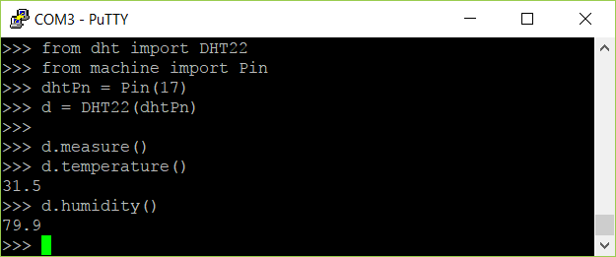

***เราจะต้องใช้ขั้นตอนต่าง ๆ เหล่านี้ในการเขียนโปรแกรมในบทต่อ ๆ ไป***

**บทที่ 8**

**MicroPython กับการทำงานเกี่ยวกับไฟล์**

ในการทำงานกับ MicroPython ในส่วนที่ทาง MicroPython ไม่ได้มีไลบลารี่ไว้ให้ใช้งาน เราจำเป็นต้องมรการโหลดไลบลารี่ไปเก็บไว้ใน File system ของ บอร์ดเพื่อเรียกใช้งาน หรือเราได้มีการสร้างไลบลารี่ขึ้นมาใช้งานเองก็ตาม ซึ่งจะมีเครื่องมือที่ช่วยอำนวนความสะดวกในเรื่องนี้ จะเรียกชื่อว่า AMPY แต่ก่อนที่จะใช้งานเครื่องมือนี่ได้เราจำเป็นจะต้องทำการติดตั้ง Python 2.7 บนเครื่องคอมพิวเตอร์ที่เราใช้งานเสียก่อน ก่อนอื่นเราต้องทำการ Download ไฟล์ที่ใช้สำหรับติดตั้งตามที่อยู่ข้างล่างนี้

<https://www.python.org/ftp/python/2.7.13/python-2.7.13.msi>

**ขั้นตอนการติดตั้ง Python 2.7**

หลังจากที่ Download มาเรียบร้อยให้ทำการเปิดไฟล์ติดตั้งขึ้นมา เลือก **Install for all use** แล้วกดปุ่ม **Next**

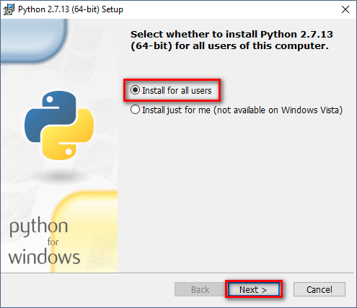

ในหน้าจอการเลือก ไดเร็กทอรี เป็น "Python27" แล้วกดปุ่ม Next

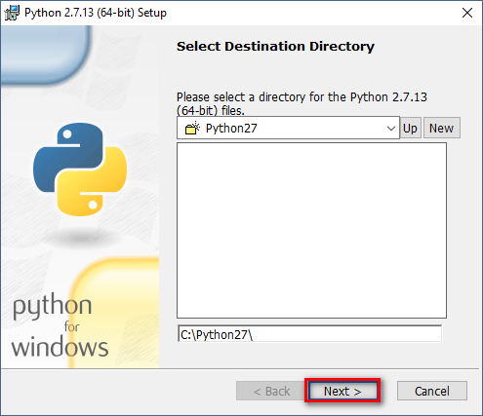

ในหน้าจอการปรับแต่งให้เลื่อนลงมาคลิก **Add python.exe to Path** จากนั้นเลือก **Will be installed on local hard drive** เมื่อดำเนินการเสร็จให้กดปุ่ม **Next**

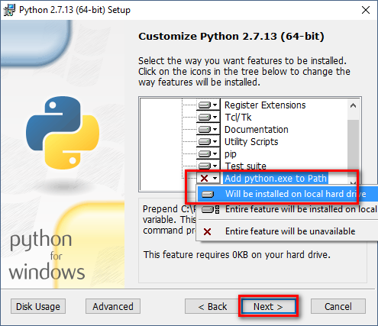

ทำการทดสอบหลังจากติดตั้งดังนี้

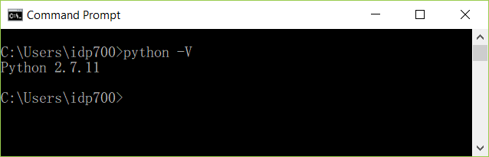

หลังจากติดตั้ง Python 2.7 เรียบร้อยแล้ว จะต้องทำการติดตั้ง python package pip เพิ่มเติมโดยสามารถโหลดสคลิป get-pip.py

<https://bootstrap.pypa.io/get-pip.py>

มาไว้ที่เครื่องคอมพิวเตอร์ของเราก่อนจากนั้นให้เปิด command line เปลี่ยนไดเร็กทอรี่ไปที่เราเก็บ file get-pip.py ตามด้วยคำสั่งรันสคลิป **python get-pip.py** รอจนกว่าจะติดตั้งเสร็จและเราจะใช้ pip ในการติดตั้ง package อื่น ๆ ของ python ต่อไป ทำการทดสอบหลังติดตั้งแล้วดังนี้

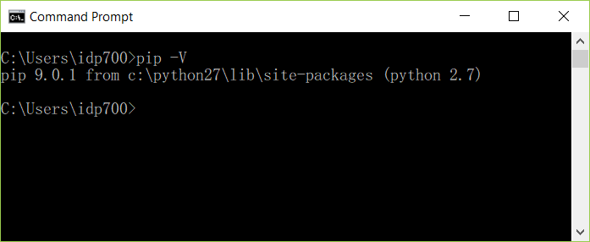

*ถ้าไม่สามารถเรียก pip ได้จะต้องทำการเพิ่ม Path* ***C:\Python27\Scripts\*** *ลงใน* ***PATH environment variable*** *เสียก่อน*

จากนั้นให้เปิด command line ขึ้นมาเพื่อทำงานติดตั้ง AMPY ผ่าน command line ดังนี้ แล้วรอจนการติดตั้งเสร็จ หลังจากติดตั้งเสร็จแล้วทดสอบว่าสามารถใช้งานได้หรือไม่ ด้วยคำสั่ง

***ampy –help***

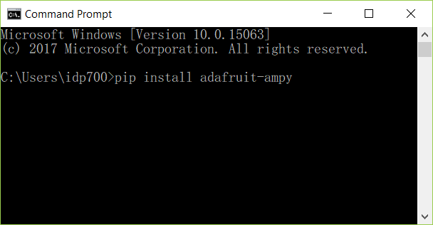

*pip install adafruit-ampy*

**รูปแบบคำสั่งของการทำงานของ AMPY**

ampy -p {COMPORT} {COMMAND} {PARAM}

* COMPORT คือชื่อของ Com port ที่ใช้ในการติดต่อกับบอร์ด
* COMMAND คำสั่งที่ใช้ในการำงานกับระบบไฟล์
  + **get** download file จากบอร์ด
  + **ls** แสดงรายชื่อ file ที่อยู่ใน file system ของบอร์ด
  + **mkdir** สร้างไดเรกทอรี ที่อยู่ใน file system ของบอร์ด
  + **put** upload file จากคอมพิวเตอร์ไปยัง file system ของบอร์ด
  + **reset** Perform soft reset/reboot of the board.
  + **rm** ลบ file ออกจากระบบ file system ของบอร์ด
  + **rmdir** ลบไดเรกทอรี ที่อยู่ใน file system ของบอร์ด
  + **run** รันสคลิปที่อยู่ในเครื่องคอมพิวเตอร์เราโดยที่ไม่ต้อง upload ไปที่ file system ของบอร์ด
* PARAM คือพารามิเตอร์ของคำสั่งที่ต้องการทำงาน เช่น ชื่อไฟล์ของคำลังในการลบไฟล์

***เดี๋ยวเราจะมาเรียนรู้การใช้งานคำสั่งต่าง ๆ ในบทต่อไป***

**บทที่ 9**

**MicroPython การใช้งานจอแดงผล**

MicroPython เราได้ทำความรู้จักการใช้ในในส่วนของ Input / Output ไปแล้ว และได้ทำการติดตั้ง AMPY พร้อมที่จะใช้งานเพราะว่าต้องมีการ upload file script ที่ะต้องใช้งานเพราะในส่วนการแสดงผล character LCD นั้น MicroPython ไม่มี build in driver ให้เราใช้งานเราจะต้องเขียน script driver กันขึ้นมาเอง แต่ในที่ นี้ไม่ต้องเขียนเพราะได้เตรียมไฟล์สคลิป Python ไว้ให้เรียบร้อยแล้ว สามารถโหลดได้จากลิงก์ทั้งสอง เพราะว่าจะต้องใช้คู่กัน

<https://www.dropbox.com/s/2p5306d6zqfex0e/esp8266_i2c_lcd.py?dl=0>

<https://www.dropbox.com/s/9zrvxuuj2vr5fc4/lcd_api.py?dl=0>

หลังจากโหลดทั้งสองไฟล์มาเรียบร้อยแล้วเราต้องทำการอัพโหลดทั้งสองไฟล์ไปเก็บไว้ในระบบไฟล์ของบอร์ดโดยให้เราเปิด command line ขึ้นมาเพื่อเช็คดูว่าในระบบไฟล์ของบอร์ดเรามีอะไรอยู่บ้างด้วยคำสั่ง

ampy -p {COMPORT} ls

*COMPORT คือ Port ที่ใช้ติดต่อกับบอร์ดของแต่ละท่านอาจจะไม่เหมือนกัน*

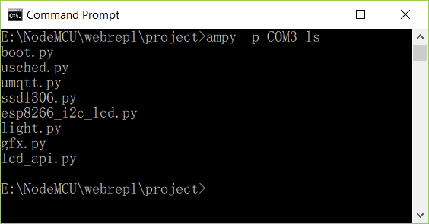

AMPY จะทำการรายงานออกมาว่าในระบบไฟล์ของบอร์ดนั้นมีไฟล์อะไรอยู่บ้าง ถ้ายังไม่เคยมีการอัพโหลดไฟล์เลยอย่างน้อยก็จะต้องมี **boot.py** ให้ทำการอัพโหลดไฟล์ที่ดาวน์โหลดมาทั้งสองไฟล์ไปยังระบบไฟล์ของบอร์ดตามรูปแบบดังนี้

ampy -p {COMPORT} put {SOURCE_FILE} {DESTINATION_FILE}

* **put** คือคำสั่งที่ใช้ในการอัพโหลดไฟล์
* **SOURCE_FILE** คือ file ที่เราต้องการ upload ไปยังบอร์ด
* **DESTINATION_FILE** คือ ชื่อ file ปลายทาง ถ้าไม่ใส่ชื่อไฟล์ปลายทางจะใช้เป็นชื่อเดียวกับไฟล์ต้นทาง

**ทำการอัพโหลดไฟล์**

ampy -p {COMPORT} put esp8266_i2c_lcd.py

ampy -p {COMPORT} put lcd_api.py

หลังจากอัพโหลดทั้งสองไฟล์เรียบร้อยแล้วก็ทำการตรวจสอบว่าในระบบไฟล์ของบอร์ดมีไฟล์ทั้งสองอยู่จริง ๆ

ampy -p {COMPORT} ls

ต่อไปเราจะมาทำการทดสอบไฟล์สคลิปทั้งสองด้วยการเขียนโปรแกรมติดต่อกับ Character LCD

**I2C Character LCD**

Character LCD ที่เราจะใช้จะเป็นแบบ i2c 16 ตัวอักษร 2 แถว ก่อนที่จะใช้งาน i2c ได้นั้นเราต้องทำการ import module i2c ที่อยู่ใน package machine เข้ามาเสียก่อน

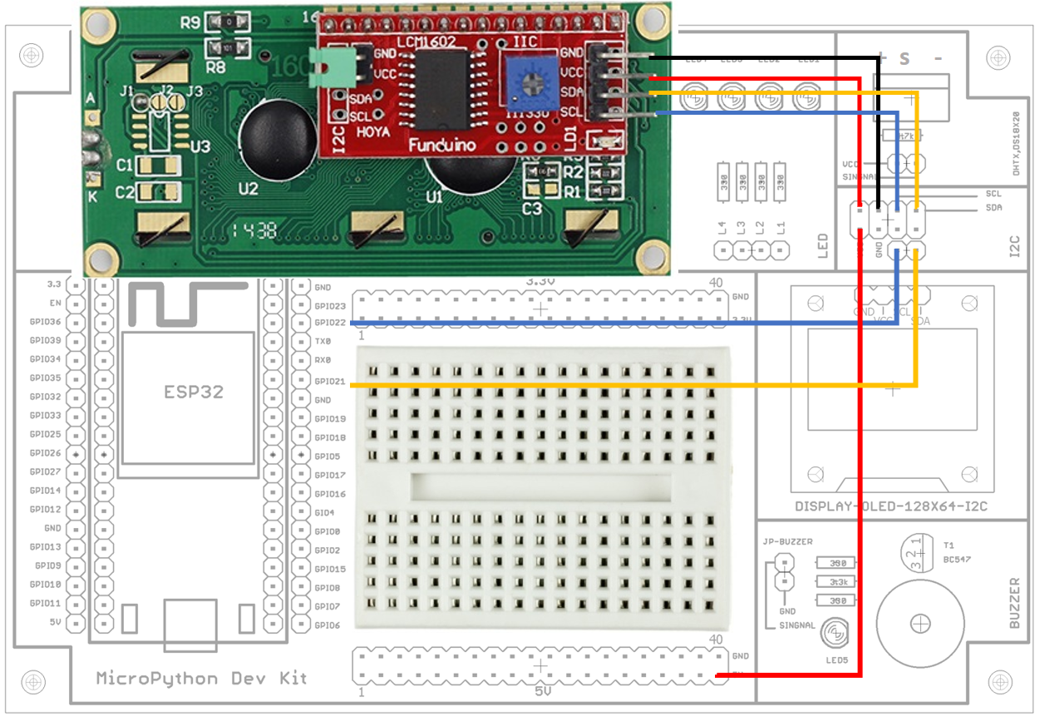

*การต่อวงจรเข้ากับ i2c LCD 16x2 scl = GPIO22 sda = GPIO21*

from machine import I2C

จากนั้นทำการ import module Pin ที่อยู่ใน package machine เพื่อใช่ในการระบุช่องการสื่อสารของ i2c

from machine import Pin

กำหนดขาที่ใช้เชื่อมต่อกับระบบบัส i2c โดยให้ SCL = GPIO22, SDA = GPIO21

scl = Pin(22)

sda = Pin(21)

สร้าง object I2C โดยใช้ชื่อตัวแปรเป็น i2c

i2c = I2C(scl=scl, sda=sda, freq=100000)

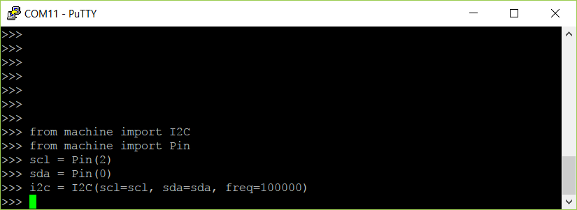

ทำการต่ออุปกรณ์เข้ากับบอร์ดและทดสอบว่าใช้งานได้หรือไม่ โดยจะทำการแสกนอุปกร์ที่อยู่บนบัส

i2c.scan()

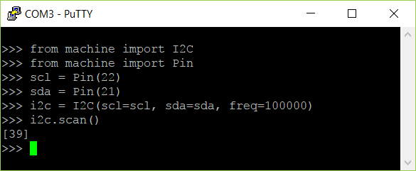

จะ return ค่าออกมาเป็น address ของอุปกรณ์ที่อยู่บนบัสในรูปแบบของ array ในที่นี้ 39 = 0x27 เป็น address ของ i2c LCD จากนั้น import module I2cLcd ที่อยู่ใน package esp8266_i2c_lcd

from esp8266_i2c_lcd import I2cLcd

สร้าง object I2cLcd โดยใช้ชื่อตัวแปรเป็น lcd

lcd = I2cLcd(i2c, 0x27, 2, 16)

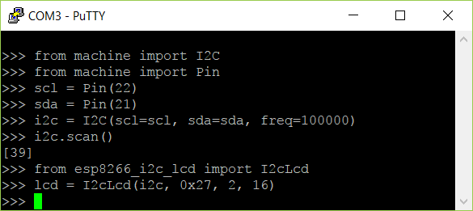

แสดงผลโดยใช้คำสั่ง putstr()

lcd.putstr(“ESP8266\nMicroPython”)

จะทำการแสดงผลเป็นแบบ 2 แถว ซึ่งตัดแถวโดยใช้เครื่องหมาย **\n**

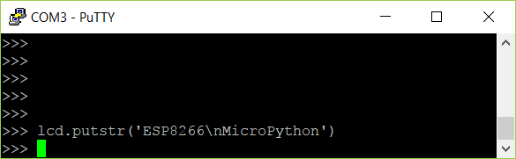

**กำหนดการแสดงผลด้วยการย้าย Cursor**

lcd.clear()

lcd.move_to(3, 0)

lcd.putstr(“ESP8266”)

lcd.move_to(3, 1)

lcd.putstr(“MicroPython”)

**การทำงานของโค้ด**

* **lcd.clear()** คำสั่งสำหรับล้างข้อความทั้งหมดที่อยู่บนหน้าจอ
* **lcd.move_to(3, 0)** คำสั่งเลื่อน Cursor ไปยังแถวที่ 1 คอลัมน์ที่ 4
* **lcd.putstr(“ESP8266”)** แสดงข้อความ
* **lcd.move_to(3, 1)** คำสั่งเลื่อน Cursor ไปยังแถวที่ 2 คอลัมน์ที่ 4
* **lcd.putstr(“MicroPython”)** แสดงข้อความ

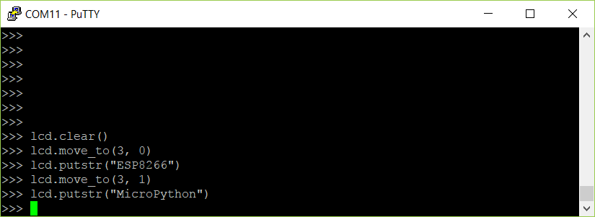

เพียงเท่านี้เราก็สามารถทำการแสดงผลด้วยการใช้ 12c Lcd ได้แล้วด้วยโค้ดจาก Python

**OLED I2C LCD**

จอแสดงผล OLED เป็นจอขนาดเล็กกินพลังงานต่ำ เหมาะเอามาใช้งานสำหรับงานที่ต้องประหยัดพลังาน ก่อนอื่นต้องทำการโหลด ssd1306.py เป็นสคลิป driver สำหรับ OLED SSD1306 สำหรับสคลิป driver ssd1306.py จะใช้การแสดงผลผ่าน frame buffer ของ MicroPython โดยจะใช้รูปแบบตัวอักษรจากระบบเลย ไม่ต้องสร้างัวอักษรขึ้นมาใช้งาน

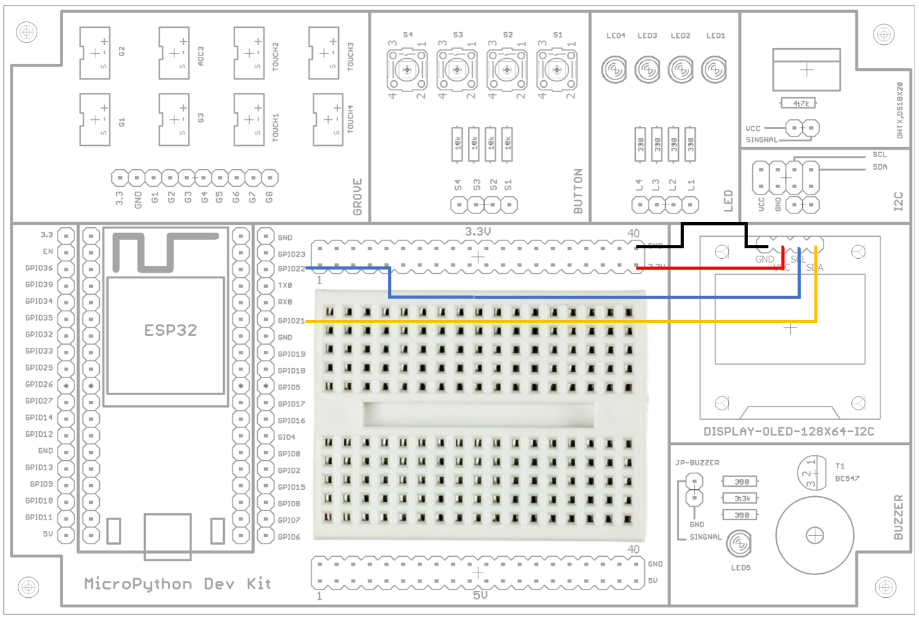

*การต่อวงจรเข้ากับ i2c OLED scl = GPIO22 sda = GPIO21*

***หมายเหตุ*** *จอ OLED จะมี 2 รุ่น ที่ขา GND กับ VCC จะสลับกันโปรดให้ความระมัดระวัง*

<https://www.dropbox.com/s/fld2ycqk3zr74zy/ssd1306.py?dl=0>

ทำการ upload ssd1306.py และตรวจสอบ

ampy -p {COMPORT} put ssd1306.py

ampy -p {COMPORT} ls

การทำงานก็จะเหมือนกับ Character LCD นั่นก็คือเราต้องทำการ import module ของ I2C เข้ามาก่อน

from machine import I2C

จากนั้นทำการ import module Pin ที่อยู่ใน package machine เพื่อใช่ในการระบุช่องการสื่อสารของ i2c

from machine import Pin

กำหนดขาที่ใช้เชื่อมต่อกับระบบบัส i2c โดยให้ SCL = GPIO22, SDA = GPIO21

scl = Pin(22)

sda = Pin(21)

สร้าง object I2C โดยใช้ชื่อตัวแปรเป็น i2c

i2c = I2C(scl=scl, sda=sda, freq=100000)

ทำการต่ออปกรณ์เข้ากับบอร์ดและทดสอบว่าใช้งานได้หรือไม่ โดยจะทำการแสกนอุปกร์ที่อยู่บนบัส

i2c.scan()

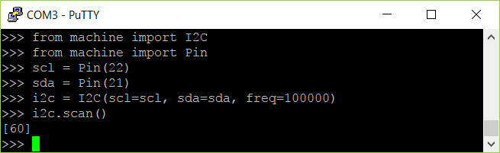

จะ return ค่าออกมาเป็น address ของอุปกรณ์ในรูปแบบของ array ในที่นี้ 60 = 0x3C เป็น address ของ OLED จากนั้น import module SSD1306_I2C ที่อยู่ใน package ssd1306

from ssd1306 import SSD1306_I2C

สราง object SSD1306_I2C โดยใช้ชื่อตัวแปรเป็น oled

oled = SSD1306_I2C(128, 64, i2c)

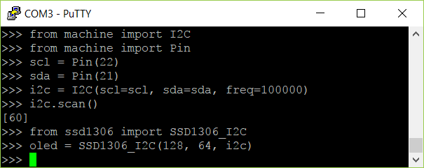

ตอนนี้ OLED ของเราพร้อมที่จะแสดงผลแล้ว ต่อไปเราจะมาดูคำสั่งที่ใช้งานที่สำคัญ ๆ ดังนี้

คำสั่งล้างหน้าจอ

oled.fill(0)

คำสั่งแสดงผลตัวอักษรที่ตำแหน่งจุด pixel X = 35, Y = 5

oled.text(‘ESP8266’, 35, 5)

คำสั่งแสดงผลตัวอักษรที่ตำแหน่งจุด pixel X = 20, Y = 20

oled.text(‘MicroPython’, 20, 20)

คำสั่งแสดงผลตัวอักษรที่ตำแหน่งจุด pixel X = 3, Y = 50

oled.text(‘TEMP: {0:.2f}’.format(25.5), 3, 50)

คำสั่งแสดงผลตัวอักษรที่ตำแหน่งจุด pixel X = 3, Y = 50

คำสั่งให้จอแสดงผล

oled.show()

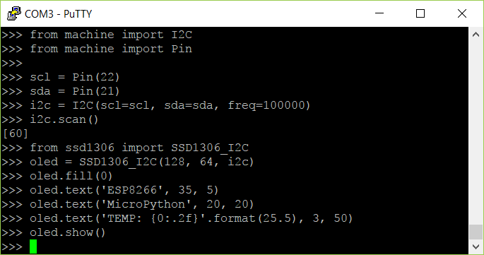

***จะเห็นว่าคำสั่ง oled.text() จะไม่แสดงผลทันทีจนกว่าจะเรียก function ที่ชื่อว่า show()***

**การประยุกต์การใช้งานกับ DHT22**

จากขั้นตอนการทำงานและแสดงผลของจอ OLED ต่อไปจะนำเอามาแสดงผลจากเซ็นเซอร์วัดอุณหภูมิกับความชื้น DHT22 ต้องทำการ import moduleต่าง ๆ เข้ามาตังนี้

from machine import I2C

from machine import Pin

from dht import DHT22

from ssd1306 import SSD1306_I2C

import time

ขั้นตอนต่อไปสร้าง object DHT22, SSD1306_I2C, I2C, Pin

scl = Pin(22)

sda = Pin(21)

dhtPn = Pin(17)

d = DHT22(dhtPn)

i2c = I2C(scl=scl, sda=sda, freq=100000)

oled = SSD1306_I2C(128, 64, i2c)

สร้างส่วนการแสดงผลที่อยู่ในลูปที่มีการหน่วงเวลา 5 วินาที

while True:

d.measure()

oled.fill(0)

oled.text('ESP32', 45, 5)

oled.text('MicroPython', 20, 20)

oled.text('T: {0:.2f}'.format(d.temperature()), 3, 35)

oled.text('H: {0:.2f}'.format(d.humidity()), 3, 50)

oled.show()

time.sleep(5)

**การทำงานของโค้ด**

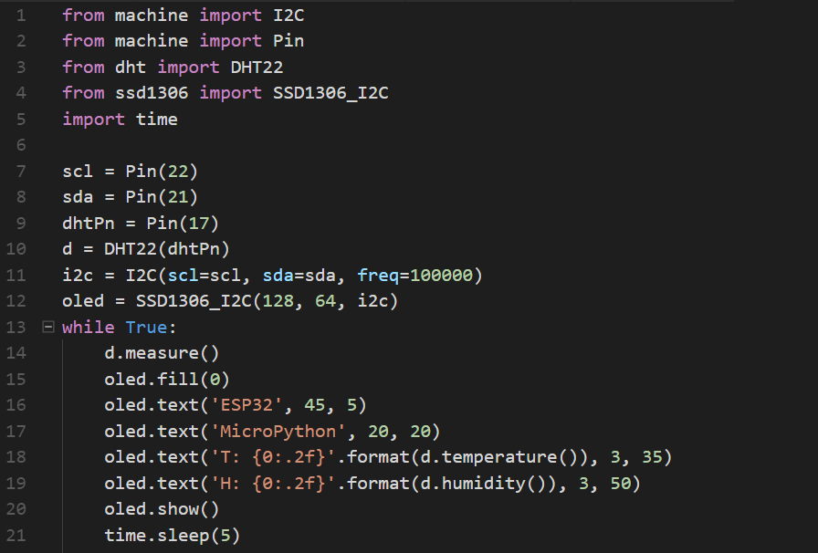

* **บรรทัดที่ 1** import class I2C เพื่อใช้การติดต่อกับอุปกรณ์ I2C
* **บรรทัดที่ 2** import class Pin เพื่อใช้ในการติดต่อกับ GPIOของบอร์ด
* **บรรทัดที่ 3** import class DHT22 เพื่อใช้ในการอ่านค่าจากเซ็นเซอร์วันอุณหภูมิกับความชื้น
* **บรรทัดที่ 4** import class SSD1306_I2C เพื่อใช้ในการแสดงผลของค่าอุณหภูมิกับความชื้น
* **บรรทัดที่ 5** import package time เพื่อใช้เรียกใช้งาน class sleep
* **บรรทัดที่ 7** สร้าง object scl จาก class Pin ที่ชี้ไปที่ GPIO22
* **บรรทัดที่ 8** สร้าง object sda จาก class Pin ที่ชี้ไปที่ GPIO21
* **บรรทัดที่ 9** สร้าง object dthPn จาก class Pin ที่ชี้ไปที่ GPIO17
* **บรรทัดที่ 10** สร้าง object d จาก class DHT22 โดยใช้ GPIO17 จาก object dthPn
* **บรรทัดที่ 11** สร้าง object i2c จาก class I2C โดยอ้างอิงกับ object scl กับ object sda ในการเชื่อมต่อกับ i2c บัส
* **บรรทัดที่ 12** สร้าง object oled จาก class SSD1306_I2C เพื่อใช้ในการแสดงผล
* **บรรทัดที่ 13** สร้างลูปของโปรแกรมหลักแบบไม่รู้จบ
* **บรรทัดที่ 14** สั่งให้ object d อ่านค่าอุณหภูมิกับความชื้น
* **บรรทัดที่ 15** สั่งให้ object oled ล้างหน้าจอ
* **บรรทัดที่ 16** สั่งให้ object oled แสดงข้อความ “ESP32” บนตำแหน่ง pixel x=45, y=5
* **บรรทัดที่ 17** สั่งให้ object oled แสดงข้อความ “MicroPython” บนตำแหน่ง pixel x=20, y=20
* **บรรทัดที่ 18** สั่งให้ object oled แสดงข้อข้อมูล temperature บนตำแหน่ง pixel x=3, y=35
* **บรรทัดที่ 19** สั่งให้ object oled แสดงข้อมูล humidity บนตำแหน่ง pixel x=3, y=5**0**
* **บรรทัดที่ 20** สั่งให้ object oled ให้แสดงข้อความจาก framebuffer
* **บรรทัดที่ 21** หน่วงเวลา 5 วินาที่ จบการทำงานของลูป

**บทที่ 10**

**การใช้งาน MQTT Client กับ MicroPython**

ในการติดต่อสื่อสารผ่านระบบเครือข่ายนั้นมีหลายโปโตคอลให้เราได้เลือกใช้ให้เหมาะสมกับลักษณะงาน เช่น Http, CoAP, MQTT

**MQTT คืออะไร?**

Message Queuing Telemetry Transport (MQTT) เป็นProtocol ที่ออกแบบมาเพื่อการเชื่อมต่อแบบ M2M (machine-to-machine)คืออุปกรณ์กับอุปกรณ์ สนับสนุนเทคโนโลยี IoT (Internet of Things) คือเทคโนโลยีที่อินเทอร์เน็ตเชื่อมต่อกับอุปกรณ์ต่าง ๆ เช่น โทรศัพท์มือถือ รถยนต์ โทรทัศน์ ตู้เย็น เข้ากับอินเทอร์เน็ตทำให้สามารถเชื่อมโยงสื่อสารกับอุปกรณ์ต่าง ๆ ได้ โดยผ่านเครือข่ายอินเทอร์เน็ต ซึ่งจะทำให้มนุษย์สามารถ ควบคุมอุปกรณ์ต่าง ๆ จากที่อื่นได้ เช่นการสั่งปิดเปิดไฟในบ้านจากที่อื่น ๆ

เนื่องจากโปรโตคอลตัวนี้มีน้ำหนักเบา ออกแบบมาเพื่อใช้งานกับอุปกรณ์อิเล็กทรอนิกส์ขนาดเล็ก การรับส่งข้อมูลในเครื่อข่ายที่มีขนาดเล็ก แบนร์วิธต่ำ ใช้หลักการแบบ publisher / subscriber คล้ายกับหลักการที่ใช้ใน Web Service ที่ต้องใช้ Web Server เป็นตัวกลางระหว่างคอมพิวเตอร์ของผู้ใช้ แต่ MQTT จะใช้ตัวกลางที่เรียกว่า Broker เพื่อทำหน้าที่ จัดการคิว รับ - ส่ง ข้อมูลระหว่างอุปกรณ์ และทั้งในส่วนที่เป็น Publisher และ Subscriber

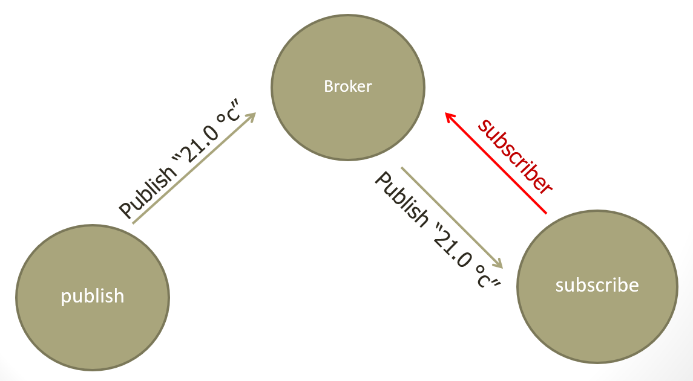

จากภาพจะเห็นได้ว่า Topic จะเป็นตัวอ้างอิงหลัก ข้อมูลทีจะ Publisher ออกไปยัง Broker จะต้องมี topic กำกับไว้เสมอ ทางฝ่าย subscriber ก็จะอ้างถึง topic เพื่อเรียกข้อมูลที่ต้องการ เหมือนกับการสมัครเป็นสมาชิกของหนังสือพิมพ์ฉบับหนึ่ง ชื่อของหนังสือก็เปรียบเหมือน topic และผู้ผลิตก็คือ publisher เมือถึงเวลาที่หนังสือเสร็จ ผู้ส่ง Broker ก็จะนำหนังสือพิมพ์มาส่งให้เรา ตัวอย่าง แอพพลิเคชั่นที่ใช้งานคือ Facebook Messenger

**องค์ประกอบของ MQTT Protocol**

จะประกอบไปด้วย Broker , Publisher และ Subscriber แต่ล่ะอย่างก็จะทำหน้าที่แต่กต่างกันออกไปโดย

* **Broker** ทำหน้าที่เป็นตัวกลางคอยจัดการกับ ข้อความโดย อ้างอิงจาก Topic
* **Publisher** จะทำหน้าที่คอยส่งข้อมูลไปยังหัวข้อนั้น ๆ
* **Subscriber** คือการรับข้อมูลที่ได้มาจาก Topic
* **Client ID** คือชื่อที่เราสามารถตั้งเองได้ ในแต่ละ Broker จะต้องไม่ซ้ำกัน ใช้ระบุตัวตนบน MQTT
* **QoS** คือคุณภาพหรือความสำคัญของข้อมูล ซึ่งจะมีอยู่ด้วยกัน 3 แบบ
  + **QoS0** ส่งข้อมูลอย่างเดียว โดยที่ไม่สนใจว่าปลายทางจะได้รับหรือไม่
  + **QoS1** ส่งข้อมูลอย่างเดียว ปลายทางจะได้รับหรือไม่ได้รับก็ได้ และให้จำข้อมูลที่ส่งไว้ล่าสุดเสมอ หากมีการเชื่อมต่อเข้ามาที่ Topic เดียวกันก็จะได้รับข้อมูลครั้งสุดท้ายอีกครั้ง
  + **Qos2** ส่งข้อมูลจนกว่าปลายทางจะได้รับข้อมูล ซึ่งจะมีการตรวจเช็คตลอดเวลา มีความแม่นยำสูง แต่ทำงานช้ากว่า 2 แบบแรก

การใช้งาน MQTT ในโหมด Client นั้นมีความจำเป็นจะต้องมีผู้ให้บริการ หรือ Broker ถ้าเราไม่ตั้ง Server เพื่อให้บริการ MQTT Broker ก็จะมีผู้ให้บริการพรีอยู่บนอินเตอร์เน็ตอยู่หลายราย เราสามารถใช้บริการได้ฟรี เช่น

* <http://test.mosquitto.org/>
  + Broker test.mosquitto.org
  + Port 1883
* <http://mqttdashboard.com/dashboard>
  + Broker broker.hivemq.com
  + Port 1883
* <http://iot.eclipse.org/standards>
  + Broker iot.eclipse.org
  + Port 1883
* <http://emqtt.io/>
  + Broker q.emqtt.com
  + Port 1883

**MicroPython MQTT Client**

ใน MicroPython ไม่มีไลบรารี่มาตรฐานสำหรับการใช้งาน MQTT Client เราจะต้องทำการดาวน์โหลดแล้วมาอัพโหลดลงไปในระบบไฟล์ของบอร์ดที่เราจะใช้งาน สามารถดาวน์โหลดได้จากลิงก์ หลังจากดาวน์โหลดมาแล้วให้ทำการอัพโหลดไปยังบอร์ที่เราจะใช้งาน

https://www.dropbox.com/s/56l2b1vxdopxd4x/umqtt.py?dl=0

ก่อนใช้งานต้องทำการ import module เข้ามาใช้งาน

from umqtt import MQTTClient

สร้าง client id ด้วยการ import module ที่เกี่ยวข้องดังนี้

import machine, ubinascii

สร้าง client id แบบนี้เรามั่นใจได้ว่าจะได้ id ไม่ซ้ำกันแน่นนอนเพราะเราเอาค่ามาจาก unique id ของ ESP

CLIENT_ID = ubinascii.hexlify(machine.unique_id())

สร้าง mqtt client object พร้อมกับสั่งเชื่อมต่อกับ Broker

client = MQTTClient(CLIENT_ID, iot.eclipse.org, port=1883)

client.connect()

ทดสอบการ publish ข้อมูลไปยัง Broker

client.publish('micro/python/test', 'Hello World')

**การทดสอบ MQTT Client ด้วย MQTT Spy**

MQTT Spy เป็นเครื่องมือในการที่ใช้ดักจับข้อมูลเพื่อใช้ในการพัฒนาระบบ Software ว่าข้อมูลที่มีการ publish ออกไปจากตัวอุปกรณ์ณืของเรานั้นได้เข้าไปในระบบเครือข่ายจริงหรือป่าว ก่อนอื่นเร้าองทำการดาวน์โหลดโปรแกรมมาเก็บไว้ที่เครื่องของเราก่อนได้จากลิงก์

<http://tinyurl.com/mqtt-spy-download/mqtt-spy-0.6.0-beta-b52-jar-with-dependencies.jar>

เนื่องจากโปรแกรม MQTT Spy ได้ถูกพัฒนามาจาก Java ที่เครื่องคอมพิวเตอร์ที่เราใช้งานต้องทำการติดตั้ง Java runtime (JRE/JDK 8u60)ไว้ด้วยเลือกเวอร์ชั่น 0.6.0 beta

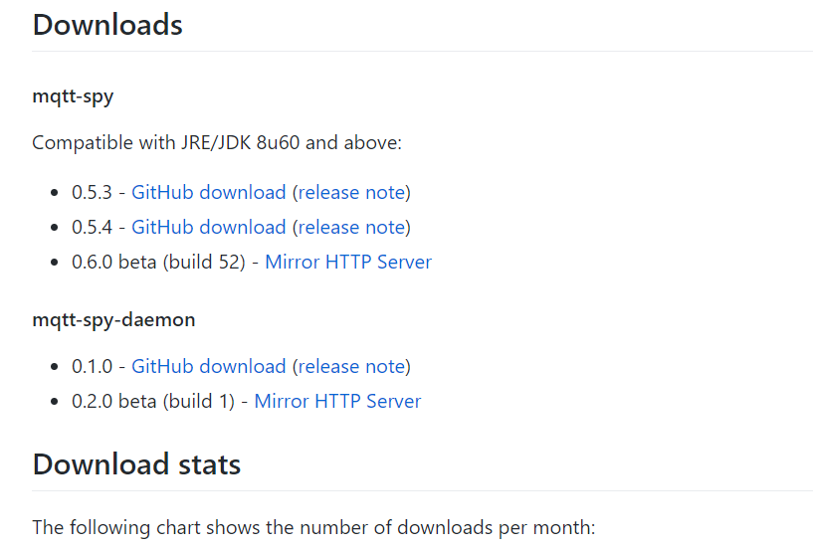

เปิดโปรแกรม MQTT Spy

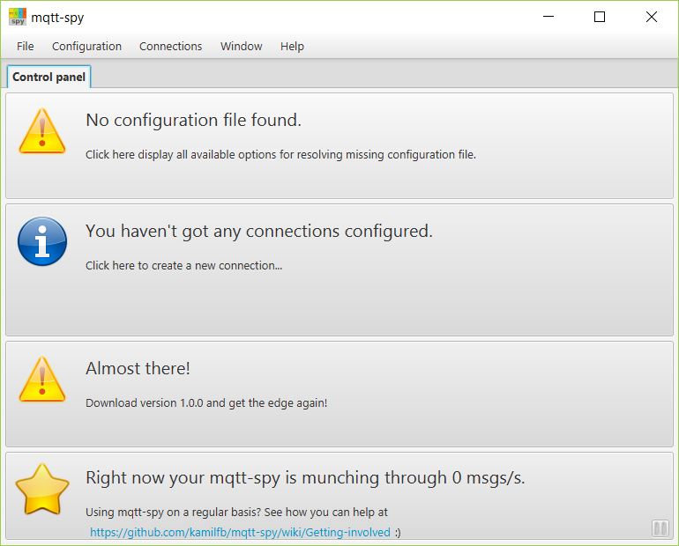

สร้าง Configuration ใหม่ โดยคลิกที่เมนู Configuration > Restore default

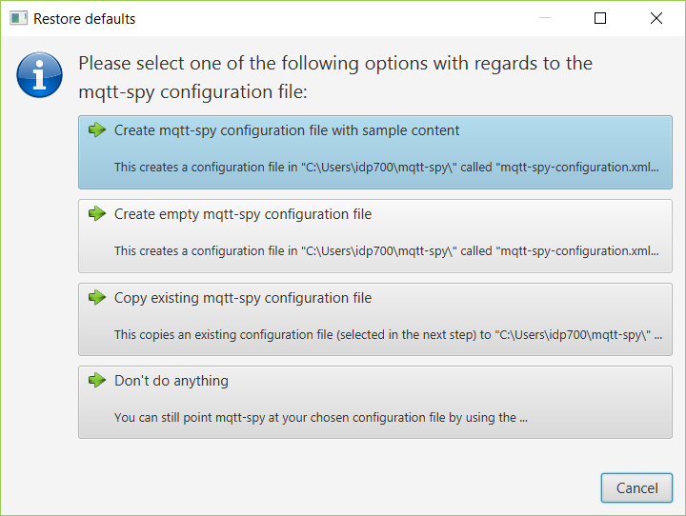

เลือก **Create mqtt-spy configuration with sample content**

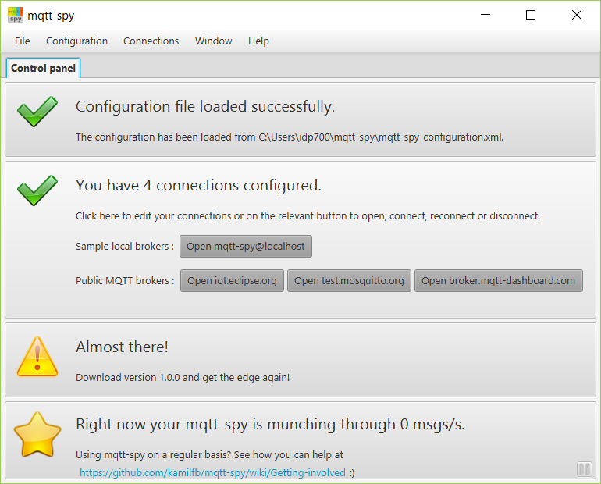

โปรแกรม mqtt-spy จะทำการสร้าง Connections ให้มา 4 Connections ที่เป็น Broker ฟรี ที่สามารถเลือกใช้งานได้ที่อยู่ในส่วนของ **Public MQTT broker:** ในที่นี้เราจะใช้ iot.eclipse.org ในการทดสอบ MQTT client ของ MicroPython

ทำการเปิดการเชื่อมต่อกับ Broker โดยการคลิกที่ปุ่ม **Open iot.eclipse.org** จากนั้นโปรแกรมจะทำการเพิ่ม Tab ขึ้นมาด้านบน 1 Tab นั่นก็คือ 1 การเชื่อมต่อกับ MQTT Broker

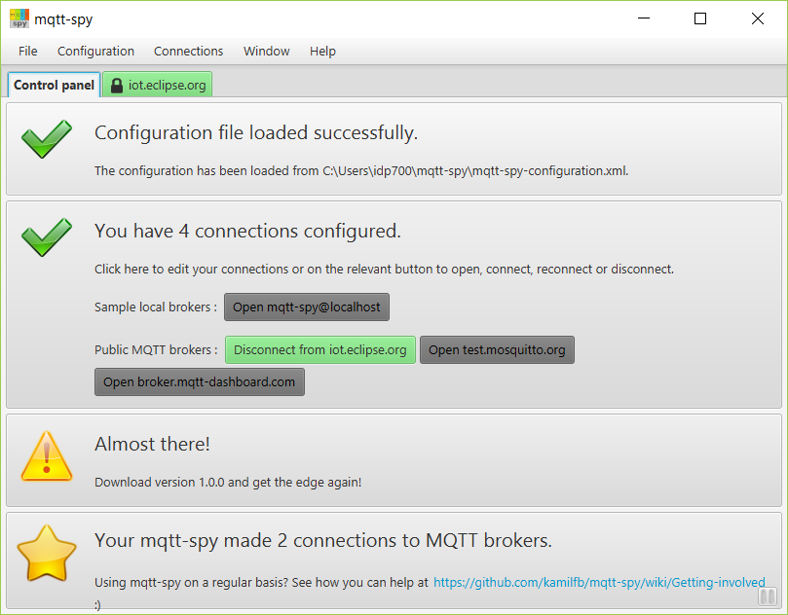

คลิกที่ Tab **iot.eclipse.org**

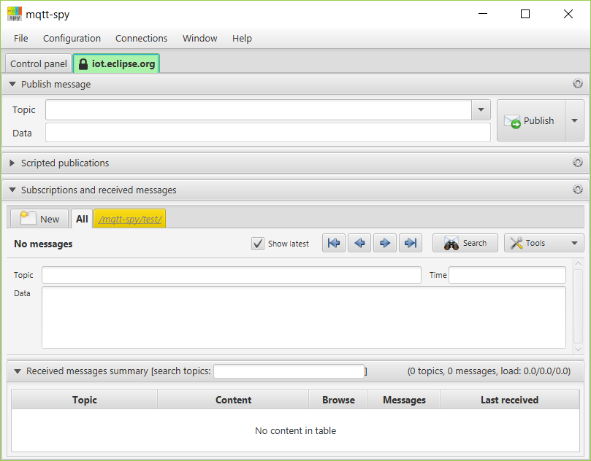

ในส่วนนี้จะแบ่งออกเป็น 3 ส่วนใหญ่ ดังนี้

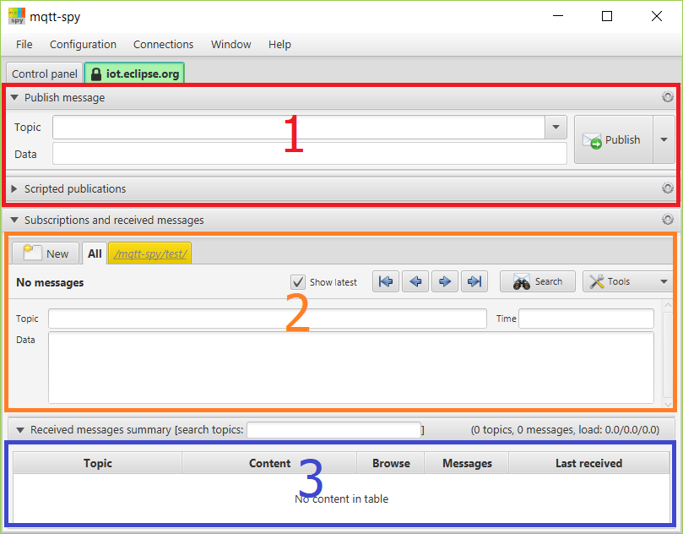

* ส่วนที่ 1 ใช้ในการทดสอบ publish message
* ส่วนที่ 2 ใช้ในการ subscribe
* ส่วนที่ 4 Log ข้อมูลที่ได้จากการ subscribe

**ทดสอบ publish ด้วย MicroPython**

from umqtt import MQTTClient

import machine, ubinascii

import time

import network

wlan = network.WLAN(network.SA_IF)

wlan.active(True)

wlan.connect('<ssid>', '<password>')

while not wlan.isconnected():

print('Wait connection')

CLIENT_ID = ubinascii.hexlify(machine.unique_id())

client = MQTTClient(CLIENT_ID, 'iot.eclipse.org', port=1883)

client.connect()

while True:

client.publish('micro/python/test', 'Hello World')

time.sleep(5)

การทำงานของโค้ด

from umqtt import MQTTClient

import machine, ubinascii

import time

import network

ทำการ import module ที่ต้องใช้งานเข้ามาเสียก่อน

wlan = network.WLAN(network.STA_IF)

wlan.active(True)

wlan.connect'<ssid>', '<password>'

while not wlan.isconnected():

print('Wait connection')

สร้างการเชื่อมต่อกับ Access Point และรอจนกว่าจะสามารถเชื่อต่อกับ Access Point ได้

CLIENT_ID = ubinascii.hexlify(machine.unique_id())

client = MQTTClient(CLIENT_ID, 'iot.eclipse.org', port=1883)

client.connect()

สร้างการเชื่อมต่อกับ MQTT Broker ไปที่ iot.eclipse.org ที่ Port 1883

while True:

client.publish('micro/python/test', 'Hello World')

time.sleep(5)

ลูปการทำงานของโปรแกรมหลัก โดยจะทำการส่ง message **Hello World** ที่ Topic **micro/python/test** ทุก ๆ 5 วินาที

เปิดโปรแกรม Putty กำหนดการทำงาน paste mode แล้วก็อปโค้ด จากนั้นคลิกขวาที่โปรแกรม Putty

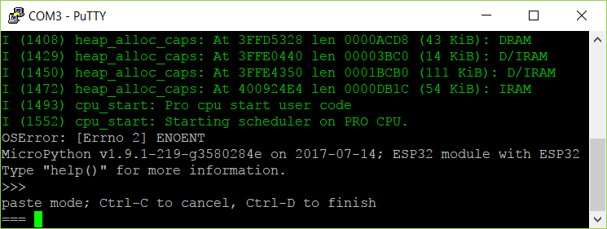

paste mode

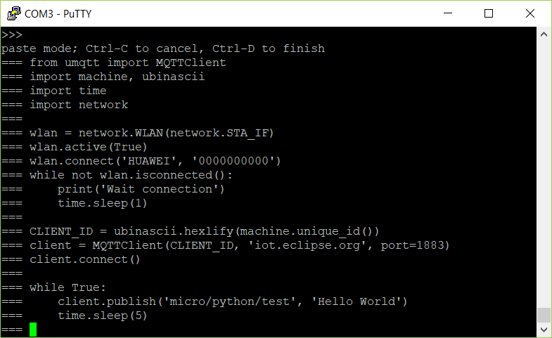

paste mode

จากนั้นกดปุ่ม Ctrl + D เพื่อออกจาก paste mode แล้วทำการรันโค้ด จากนั้นกลับไปที่โปรแกรม mqtt-spy ให้ทำการ subscribe topic **micro/python/test** ตามในโค้ดของ MicroPython ที่ได้ publish ข้อมูลออกไป โดยการที่คลิกปุ่ม New ที่อยู่ในส่วนที่ 2 (subscribe) จะเจอหน้าต่าง subscribe ให้นำ Topic ใส่ในช่อง **Topic filter** แล้วกดปุ่ม Subscribe

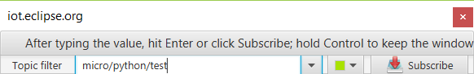

จากนั้นโปรแกรมจะทำการเพิ่ม Tab ที่มีชื่อเดียวกันกับ Topic ที่เราเพิ่มเข้าไปเพิ่มในส่วนของ subscribe ให้เราคลิดที่ Tab นั้นเพื่อดูข้อมูล

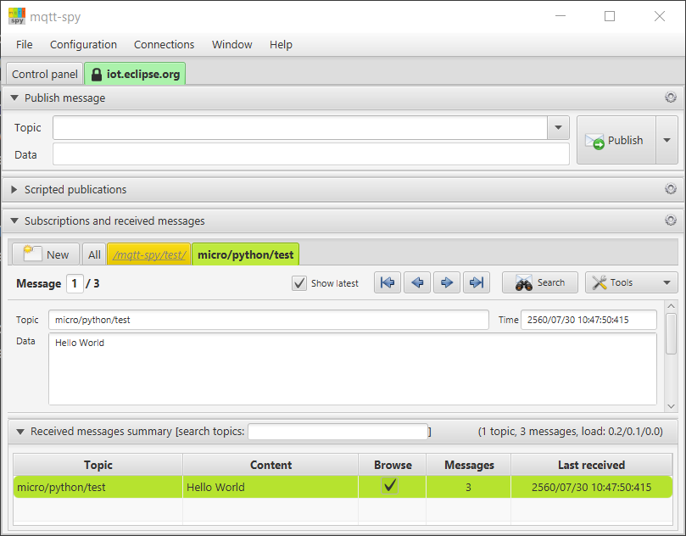

จะเห็นได้ว่า ข้อมูลจะวิ่งเข้ามาตาม Topic ที่เราได้ subscribe เอาไว้ ทุก ๆ 5 วินาที

**ข้อผิดพลาดที่จะเกิดขึ้น**

* กำหนด SSID หรือ Password ไม่ถูกต้องจนทำให้ไม่สามารถเชื่อมต่อกับ Access Point ได้
* Access Point ไม่สามารถเข้าถึง Internet ได้ เลยไม่สามารถเชื่อมต่อกับ Broker ได้
* ข้อมูลไม่มาที่ mqtt-spy
  + ให้ตรวจสอบว่าเชื่อมต่อไปที่ Broker เดียวกันหรือไม่
  + Topic ระหว่าง publish กับ subscribe ตรงกันหรือไม่

**ทดสอบ subscribe ด้วย MicroPython**

from umqtt import MQTTClient

import machine, ubinascii

import time

import network

wlan = network.WLAN(network.STA_IF)

wlan.active(True)

wlan.connect('<ssid>', '<password>')

while not wlan.isconnected():

print('Wait connection')

time.sleep(1)

def on_message(topic, msg):

print(topic, msg)

CLIENT_ID = ubinascii.hexlify(machine.unique_id())

client = MQTTClient(CLIENT_ID, 'iot.eclipse.org', port=1883)

client.set_callback(on_message)

client.connect()

while True:

client.wait_msg()

การทำงานของโค้ด

from umqtt import MQTTClient

import machine, ubinascii

import time

import network

ทำการ import module ที่ต้องใช้งานเข้ามาเสียก่อน

wlan = network.WLAN(network.STA_IF)

wlan.active(True)

wlan.connect('<ssid>', '<password>')

while not wlan.isconnected():

print('Wait connection')

สร้างการเชื่อมต่อกับ Access Point และรอจนกว่าจะสามารถเชื่อต่อกับ Access Point ได้

def on_message(topic, msg):

print(topic, msg)

สร้าง function callback เพื่อรองรับการ รับข้อมูลที่ได้จากการ subscribe

CLIENT_ID = ubinascii.hexlify(machine.unique_id())

client = MQTTClient(CLIENT_ID, 'iot.eclipse.org', port=1883)

client.set_callback(on_message)

client.connect()

สร้างการเชื่อมต่อกับ MQTT Broker ไปที่ iot.eclipse.org ที่ Port 1883 และกำหนด function message callback ***client.set_callback(on_message)***

while True:

client.wait_msg()

ลูปของโปรแกรมหลักในการรอรับข้อมูลจากการ subscribe

เปิดโปรแกรม Putty กำหนดการทำงาน paste mode แล้วก็อปโค้ด จากนั้นคลิกขวาที่โปรแกรม Putty



paste mode

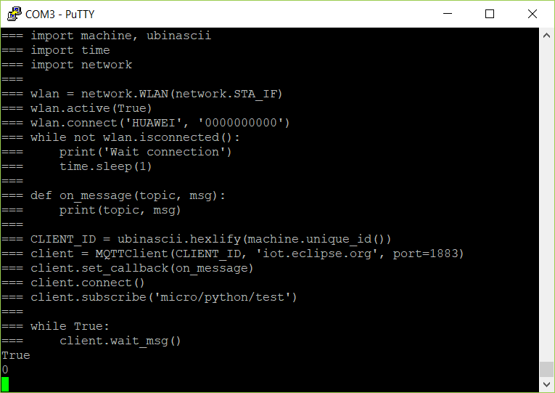

Paste mode

เราจะใช้โปรแกรม mqtt-spy ทดสอบ publish ข้อมูลไปยัง MicroPython โดยการกำหนดค่าที่โปรแกรมดังนี้

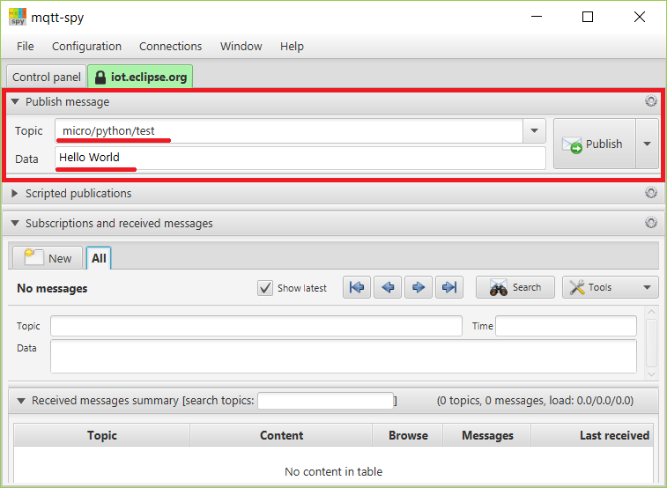

ในส่วนของ Publish message จากนั้นกดที่ปุ่ม **Publish**

* Topic: **micro/python/test**
* Data: **Hello World**

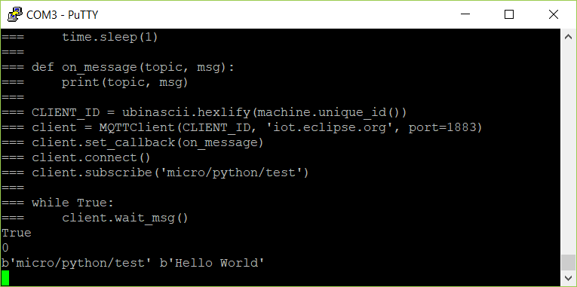

หลังจากที่กดปุ่ม Publish จะมี่ messageเข้ามาที่ function callback และทำการพิมพ์ topic กับ payload ออกมาที่หน้า console

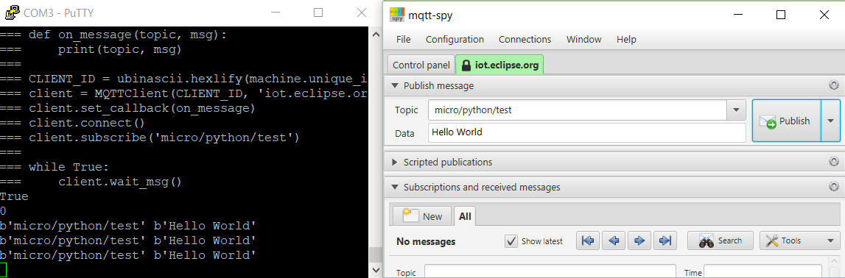

**การประยุกต์ใช้งาน**

จะทำการอ่านค่าอุณหภูมิและความชื้น แล้วทำการ publish และ subscribe ข้อมูลไปที่ Broker โดยเราจะใช้โปรแกรม mqtt-spy เป็นตัวรับและส่งข้อมูล

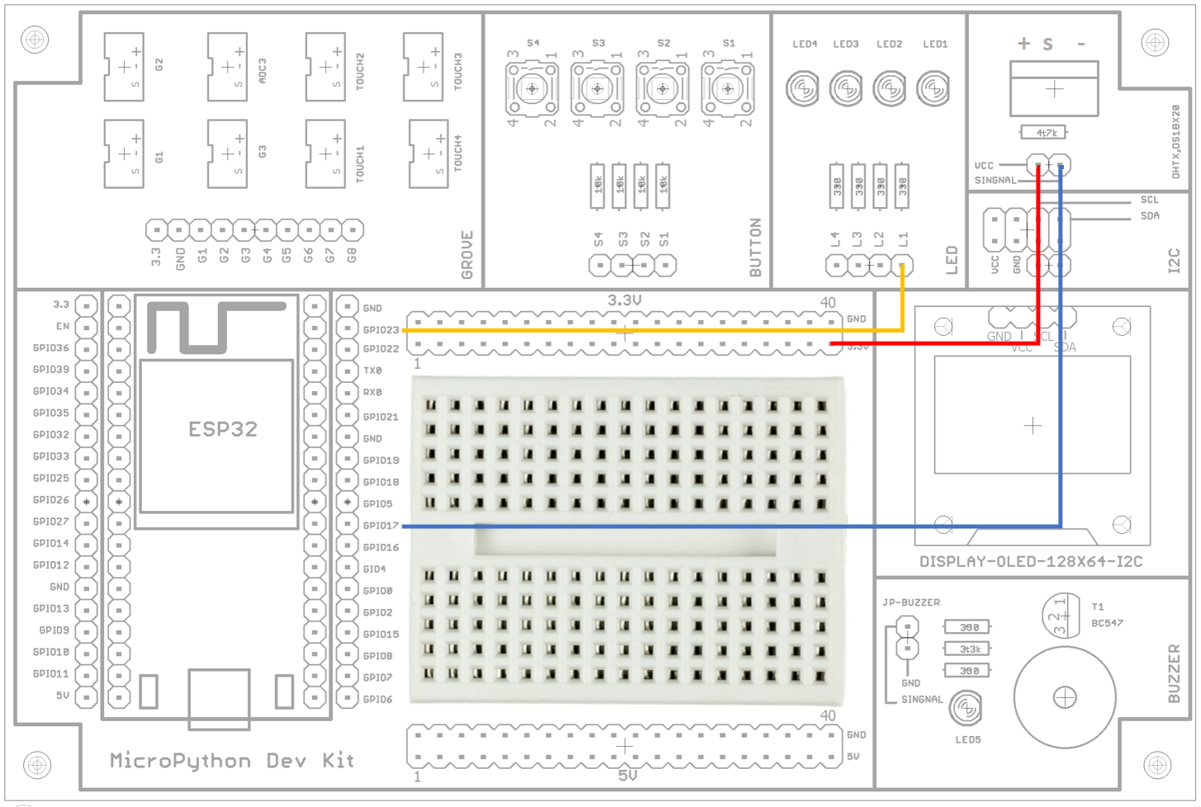

*การต่อ LED ที่ GPIO23 กับ DHT22 ที่ GPIO17*

from umqtt import MQTTClient

import machine, ubinascii

import time

import network

import json

from dht import DHT22

from machine import Pin, Timer

led = Pin(23, Pin.OUT)

dhtPn = Pin(17)

d = DHT22(dhtPn)

tim0 = Timer(0)

wlan = network.WLAN(network.STA_IF)

wlan.active(True)

wlan.connect('HUAWEI', '0000000000')

while not wlan.isconnected():

print('Wait connection')

time.sleep(1)

def on_message(topic, msg):

print(topic, msg)

if topic == b'micro/python/switch':

obj = json.loads(msg)

gpio = obj['gpio']

if gpio == 23:

state = obj['state']

led.value(state)

def tim_callback():

d.measure()

msg = json.dumps({

'Id': CLIENT_ID,

'temperature': float('{0:.2f}'.format(d.temperature())),

'humidity': float('{0:.2f}'.format(d.humidity()))

})

print(msg)

client.publish('micro/python/temperature', msg)

CLIENT_ID = ubinascii.hexlify(machine.unique_id())

client = MQTTClient(CLIENT_ID, 'iot.eclipse.org', port=1883)

client.set_callback(on_message)

client.connect()

client.subscribe('micro/python/switch')

tim0.init(period=5000, mode=Timer.PERIODIC, callback=lambda t:tim_callback())

while True:

client.wait_msg()

**การทำงานของโค้ด**

from umqtt import MQTTClient

import machine, ubinascii

import time

import network

import json

from dht import DHT22

from machine import Pin, Timer

import module ต่าง ๆ ที่ใช้การทำงาน ในตัวอย่างนี้จะมีการทำงานเกี่ยวกับข้อมูลแบบ JSON จึงได้ทำการ **import json** เข้ามาด้วย

led = Pin(23, Pin.OUT)

dhtPn = Pin(17)

d = DHT22(dhtPn)

สร้างส่วนการติดต่อกับเซ็นเซอร์วันอุณหภูมิกับความชื้น

tim0 = Timer(0)

สร้าง Timer ที่จะใช้ในการค่าจากเซ็นเซอร์

wlan = network.WLAN(network.STA_IF)

wlan.active(True)

wlan.connect('<ssid>', '<password>')

while not wlan.isconnected():

print('Wait connection')

time.sleep(1)

สร้างการเชื่อมต่อ Access Point

def on_message(topic, msg):

print(topic, msg)

if topic == b'micro/python/switch':

obj = json.loads(msg)

gpio = obj['gpio']

if gpio == 23:

state = obj['state']

led.value(state)

สร้าง function callback เพื่อรองรับการ รับข้อมูลที่ได้จากการ subscribeในจะมีการตรวจสอบ Topic ที่เขข้ามาด้วยว่าเป็น Topic ทีเราจะใช้ทำงานอะไรในกณีที่เราได้ทำการ subscribe Topic ไว้หลาย ๆ Topic ในนี้จะเห็นว่ามีโคดใหม่เข้ามานั้นคือ obj = json.loads(msg) จะใช้ในการแปลงข้อมูลในรูปแบบของ JSON มาเป็น object แบบ Dictionary เพื่อให้สามารถเรียกใช้งานได้ง่าย ๆ

def tim_callback():

d.measure()

msg = json.dumps({

'Id': CLIENT_ID,

'temperature': float('{0:.2f}'.format(d.temperature())),

'humidity': float('{0:.2f}'.format(d.humidity()))

})

print(msg)

client.publish('micro/python/temperature', msg)

สร้าง function callback สำหรับ Timer ในการตั้งเวลาให้อ่านข้อมูลจากตัวเซ็นเซอร์ แล้วใช้ json.dumps ในการแปลงข้อมูลที่อยู่รูปแบบของ Dictionary เป็นข้อมูลใน Format ของ JSON เพื่อทำการ subscribe ยัง Broker

tim0.init(period=5000, mode=Timer.PERIODIC, callback=lambda t:tim_callback())

กำหนด function callback ให้กับ timer0 โดยให้ทำงานทุก ๆ 5 วินาที

CLIENT_ID = ubinascii.hexlify(machine.unique_id())

client = MQTTClient(CLIENT_ID, 'iot.eclipse.org', port=1883)

client.set_callback(on_message)

client.connect()

client.subscribe('micro/python/switch')

สร้างการเชื่อมต่อกับ MQTT Broker ไปที่ iot.eclipse.org ที่ Port 1883 และกำหนด function message callback ***client.set_callback(on_message)*** และ subscribe topic ***micro/python/switch***

while True:

client.wait_msg()

ลูปของโปรแกรมหลักในการรอรับข้อมูลจากการ subscribe ให้ทดสอบการรันโปรแกรมด้วย Putty โดยการกำหนด paste mode ของ MicroPython

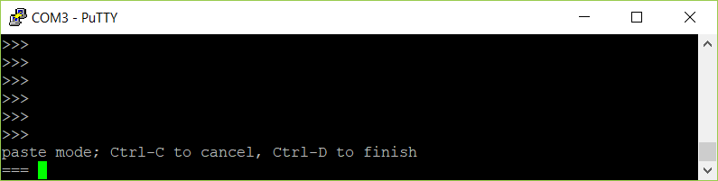

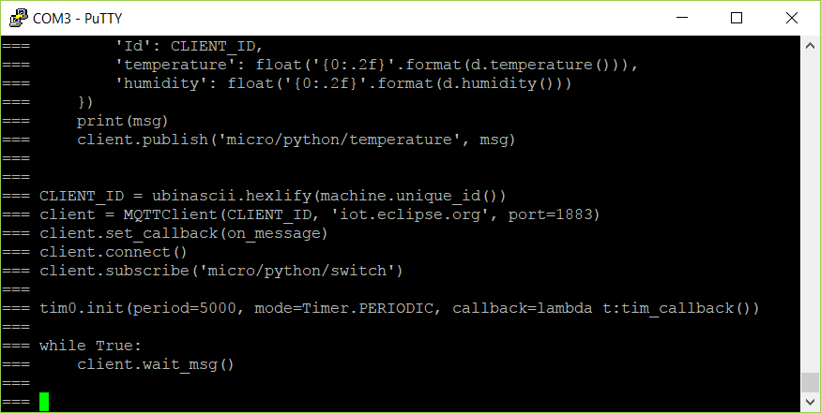

จากนั้น กดปุ่ม Ctrl + D ออกจาก paste mode และรันโปรแกรม และทำการอ่านข้อมูลจากเซ็นเซอร์แล้วทำหาร publish ข้อมูลไปยัง Broker ต่อไปเราจะใช้ mqtt-spy ในการดักข้อมูลจาก topic โดยคลิกที่ปุ่ม New ในส่วนของSubscriptionand receive message ในช่อง Topic filter ให้กำหนด Topic ดังนี้ ***micro/python/temperature***

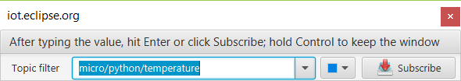

จากนั้นโปรแกรมจะเพิ่ม Tab ที่ช่อเดียวกันกับ Topic ที่เราเพิ่มเข้าไปใหม่ จากนั้นให้คลิกที่ Tab นั้นเพื่อดูข้อมูล

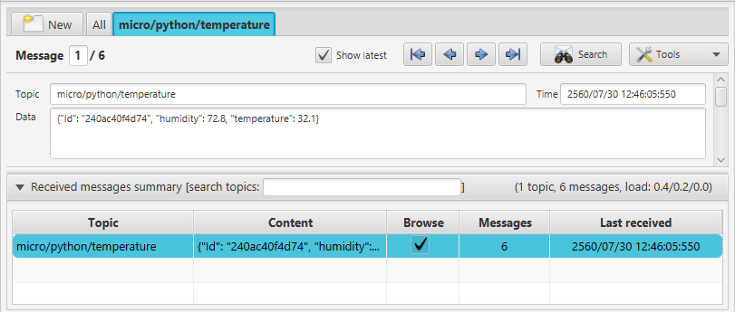

MicroPython จะทำการส่งข้อมูล อุณหภูมิกับความชื้นไปยัง Broker ทุก ๆ 5 วินาทีที่ได้จากการตั้งเวลาของ Timer

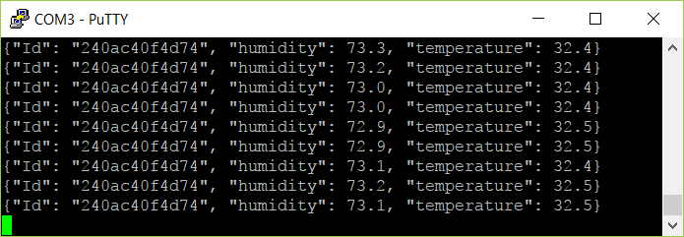

ทดสอบการทำงานในส่วนของการ subscribe ด้วย mqtt-spy ด้วยการกำหนด ค่าดังนี้

* **Topic** micro/python/switch
* **Data**
  + **LED on** { "gpio": 23, "state": 1 }
  + **Led off** { "gpio": 23, "state": 0 }

เมื่อเราทำการกดปุ่ม Public โดยการเปลี่ยนในช่องของ Data ตามเงื่อนไขที่กำหนด Led on หรือ LED off ที่ MicroPython ใน function callback **on_message** จะทำการแปลงค่าจากข้อมูลในรูปแบบของ JSON มาเป็น object แบบ Dictionary แล้วมาเข้าเงื่อนไขในโปรแกรมเพื่อทำงานต่อไป

**บทที่ 11**

**การใช้งาน Node-Red สำหรับการทำ Dashboard**

**Node-RED คืออะไร?**

Node-Red เป็นเครื่องมือในการพัฒนา IoT ที่อยู่ในรูปแบบของ Visual ซึ่งในความหมายของ Internet of Things คือส่วนของ Hardware devices, APIs ชุดคำสั่งในการโต้ตอบกับ Hardware, Online services หน่วยงานบริการต่าง ๆ ทั้งที่ใช้ได้ฟรีและเสียเงิน

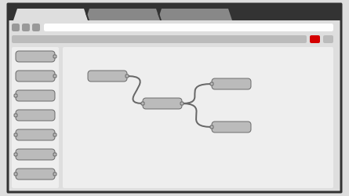

ซึ่งการใช้งานจะอยู่ในรูปแบบของกราฟฟิคทำให้ ง่ายในการเรียนรู้เพราะไม่ต้องมานั่งเขียนโค้ดหรือหากว่าใครมีความรู้ทางด้านโปรแกรมภาษา JavaScript ก็สามารถที่จะทำการเพิ่มเติม ส่วนอื่น ๆ ได้โดยง่ายดาย

Node-Red ถูกพัฒนามาจาก Nide.JS ซึ่งเราสามารถเอไปพัฒนาต่อยอดได้ และยังมีไลบลารี่ให้เราเลือกใช้งานมากกว่า 225,000 modules แต่ในบที้จะกล่าวถึงแต่ในส่วนของการปรับแต่งเพื่อเอามาทำ dashboard ให้กับ MicroPython จะไม่ได้กล่าวถึงเรื่องของการสร้าง module เพิ่มเติม

ขั้นตอนการติดตั้ง Node-Read และ Node-Red Dashboard ให้ทำการดาวน์โหลดไฟล์จากลิงก์ด้านล่างนี้

<https://github.com/node-red/node-red/releases/download/0.17.5/node-red-0.17.5.zip>

เนื่องจากว่า Node-Red ถูกพัฒนามาด้วย Node.js เราจะต้องทำการติดตั้ง Node.JS เสียก่อนโดยทำการดาวน์โหลดได้จากลิงก์ด้านล่าง

สำหรับ 64bit

<https://nodejs.org/dist/v8.2.1/node-v8.2.1-x64.msi>

สำหรับ 32bit

<https://nodejs.org/dist/v8.2.1/node-v8.2.1-x86.msi>

ให้ทำการติดตั้งตามขั้นตอน หลังจากติดตั้ง Node.js เรียบร้อยแล้วให้ทำกาแตกไฟล์ node-red-0.17.5.zip เอาไว้ในเครื่องคอมพิวเตอร์ที่เราใช้จากนั้นเปิด command line ขึ้นมา โดยทำการตรวจสอบว่า Node.js ที่เราติดตั้งไปนั้นใช้งานได้หรือไม่ ให้พิมพ์ที่ command line ดังนี้

node -v

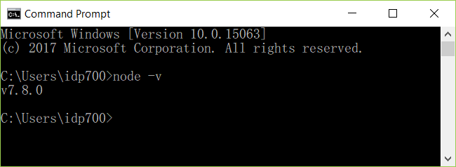

จะรายงานเวอร์ชั่นของ Node.js ออกมาขึ้นอยู่กับว่าเราติกตั้งนั้นเวอร์ชั่นอะไร ให้เราเปลี่ยนไดเร็กทอรี่ไปที่ node-red จากนั้นพิมพ์คำสั่งที่ console ดังนี้

npm install --production

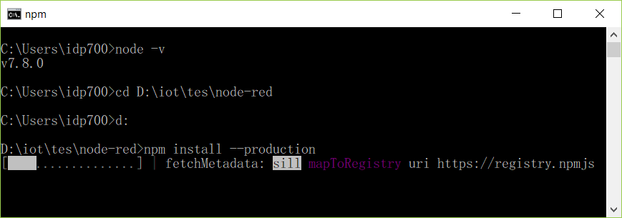

รอจนกว่าจะติดตั้งเสร็จ จากนั้นทำการติดตั้ง module dashboard เพิ่มดังนี้

npm install node-red-dashboard

รอจนกว่าจะติดตั้งเสร็จ

ทำการ Start node-red service ด้วยคำสั่ง

npm start

โดยที่เราไดเร็กทอรี่ปัจจุบันต้องอยู่ที่ node-red

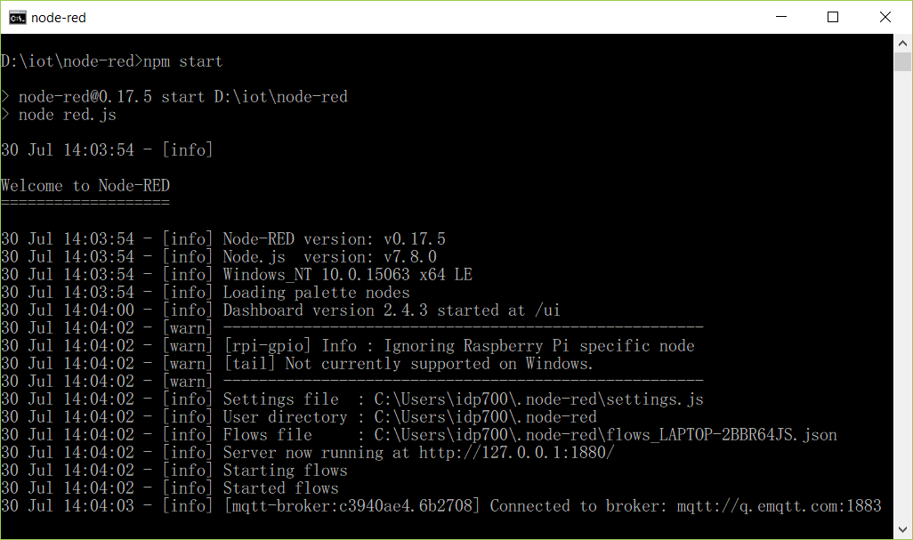

**Node-Red**

หลังจาก Start service ของ Node-Red เรียบร้อยแล้วให้ทำการเปิด Brower (แนะนำให้ใช้ Google Chrome) ที่ Address <Http://127.0.0.1:1880>

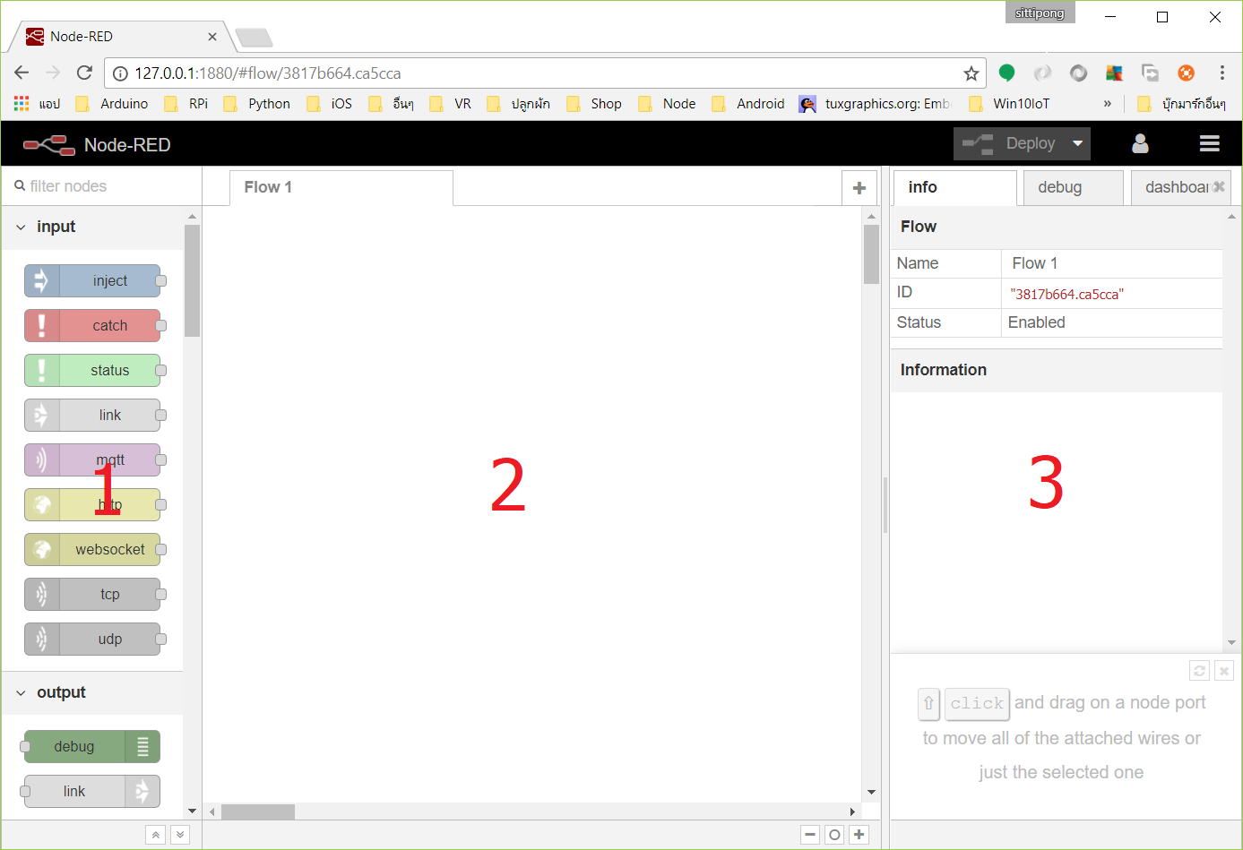

ถ้าหากยังไม่เคยสร้าง Flow มาก่อนเลยก็จะแสดงหน่าขึ้นมาโล่ง ๆ แบบนี้ โดยมีส่วนประกอบดังนี้

* ส่วนที่ 1 เป็น Tab เครื่องมือต่าง ๆ ที่เราต้องใช้
* ส่วนที่ 2 จะเรียกว่า Workspace เป็นส่วนที่ใช้ในการสร้าง Flow
* ส่วนที่ 3 เป็นส่วนที่ใช้ในการตั้งค่าของ Dashboard และแสดง Debug log

**ปรับแต่ง Dashboard**

ให้ทำการเปิด Brower (แนะนำให้ใช้ Google Chrome) ที่ Address <Http://127.0.0.1:1880/ui>

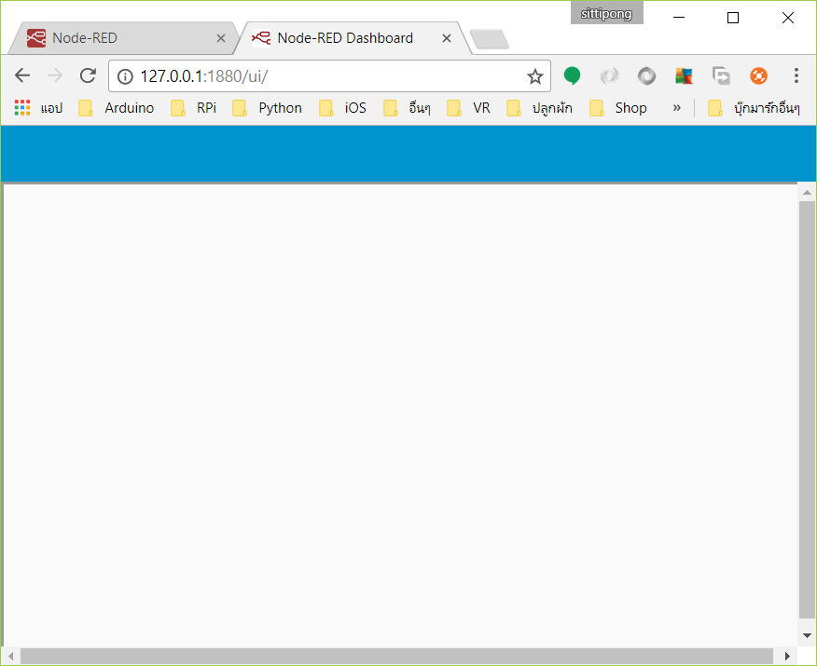

จะเห็นว่าจะมีแค่หน้าข่าว ๆ โล่งเพราะเรายังไม่ได้ทำการปรับแต่หรือสร้าง widget ที่ใช้แสดงคข้อมูล ให้เรากลับไปที่ Node-Red คลิกเลือกที่ Tab Dashboard ที่อยาทางด้านขวามือสุด

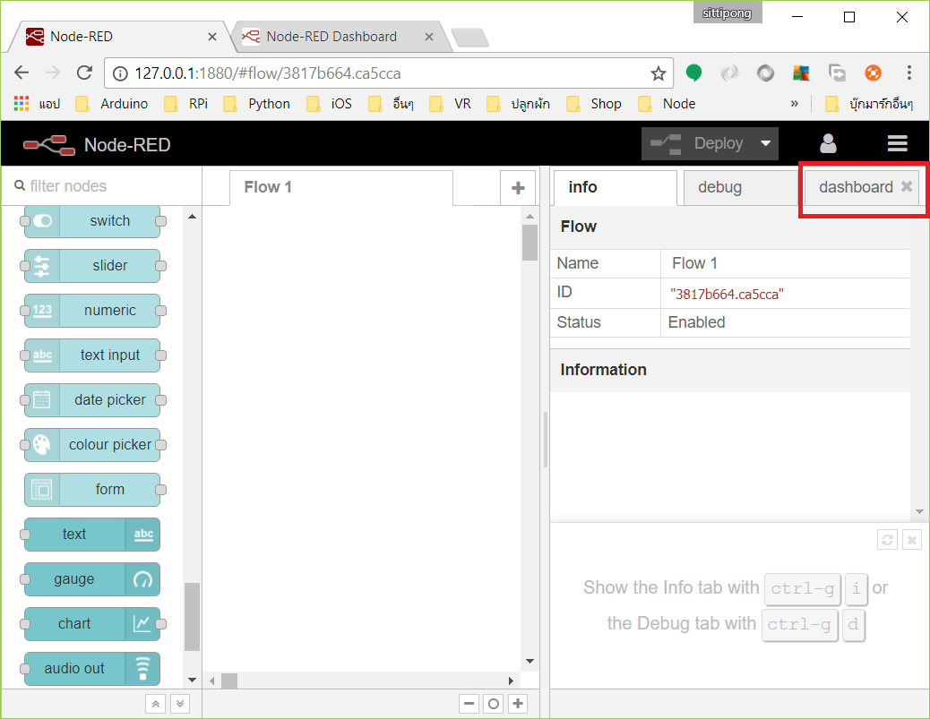

ลองเปลี่ยน Style เป็น Dark แล้วกดปุ่ม Deploy สีแดงด้านบน

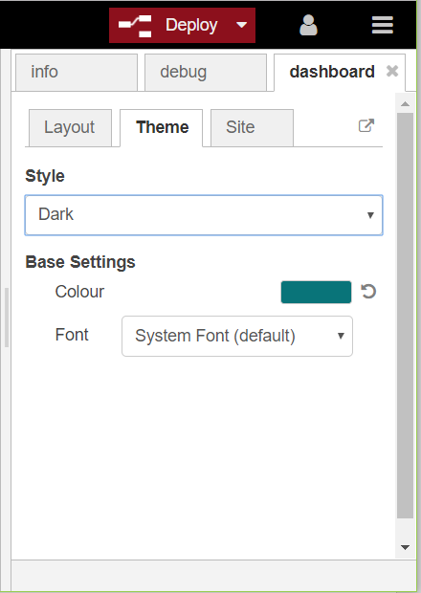

เห็นว่าพื้นหลังจะเปลี่ยนเป็นสำดำ

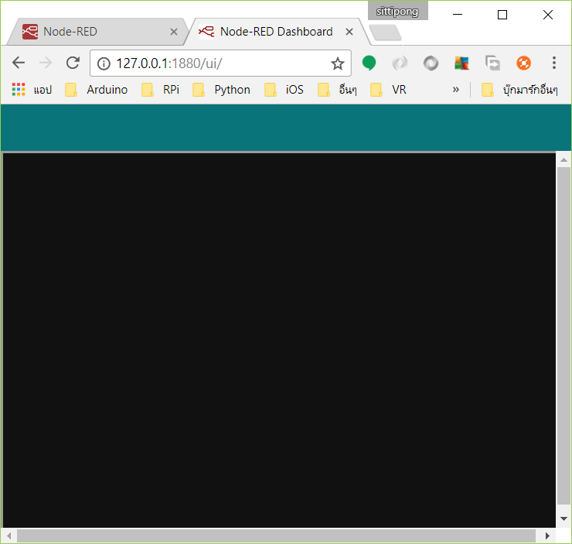

คลิกที่ Tab Layout ที่อยู่ใน dashboard คลิกที่ปุ่ม **+tab**

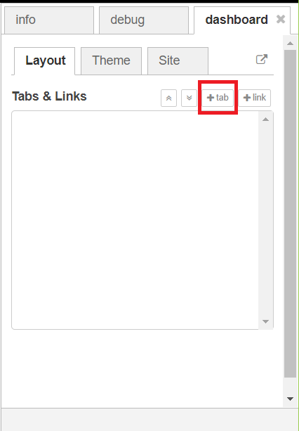

โปรแกรมจะทำการสร้าง Tab1 ขึ้นมาอยู่ใน List ด้านล่าง เอาเมาส์ชี้ที่ Tab 1 แล้วเลือก **edit**

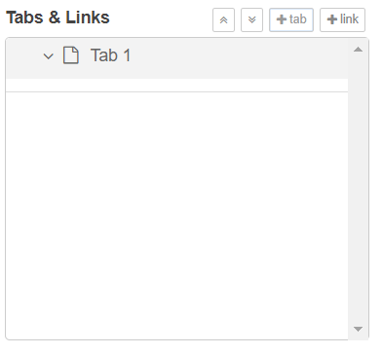

ตั้งชื่อว่า Home แล้วกดปุ่ม Update

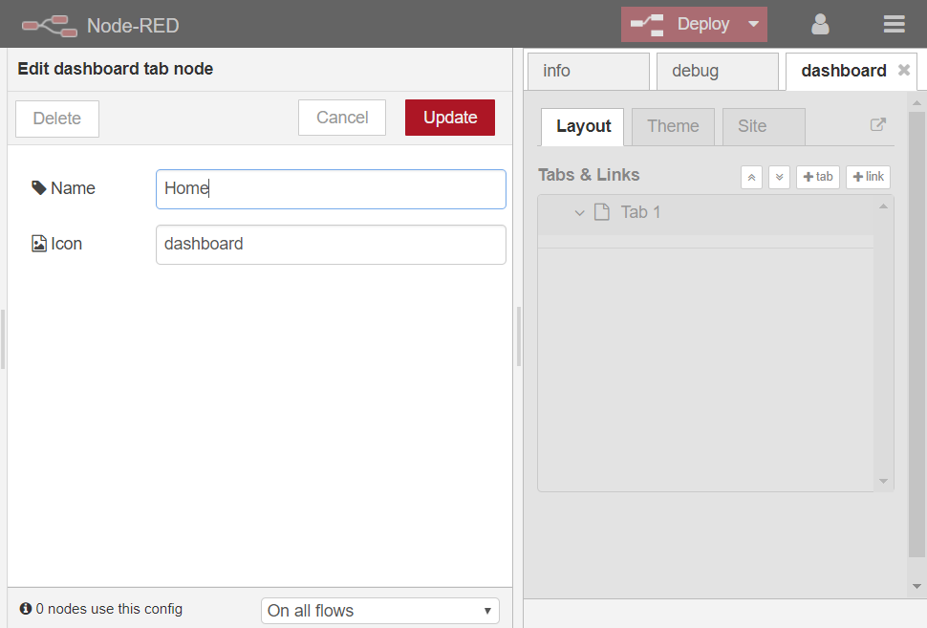

เอาเมาส์ชี้ที่ Home แล้วเลือก **group**

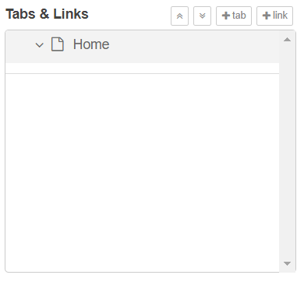

โปรแกรมจะสร้าง Group มาให้ชื่อ Group 1 เอาเมาส์ชี้ที่ Group 1เลือก **edit** แล้วตั้งชื่อเป็น Temperature แล้วกดปุ่ม Update

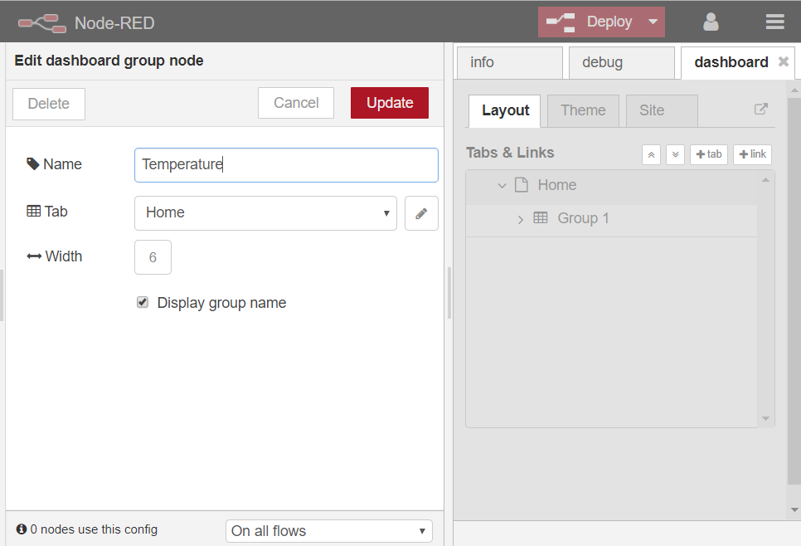

ให้ทำการสร้าง Group ใหม่แล้วตั่งชื่อว่า Humidity จากนั้นกดที่ปุ่ม Deploy

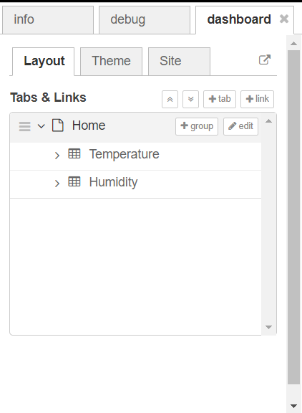

**การสร้าง Flow จาก Node-Red**

เราจะให้ Node-Red ทำการ subscribe ข้อมูลจาก topic ที่เราได้สร้างไว้จากโปรแกรมของ MicroPython แล้วเอามาแสดงเป็น dashboard

* ที่ Tab เครื่องมือทางด้านซ้ายในส่วนของ Input เลือก Mqtt คลิกค้างไว้แล้วลากมาวางบนพื้นที่ว่างตรงกลาง
* ดับเบิลคลิกที่ node mqtt เพื่อทำการตั้งค่า mqtt node คลิกที่ปุ่มสี่เหลี่ยมสีแดง เพื่อตั่งค่า MQTT Broker

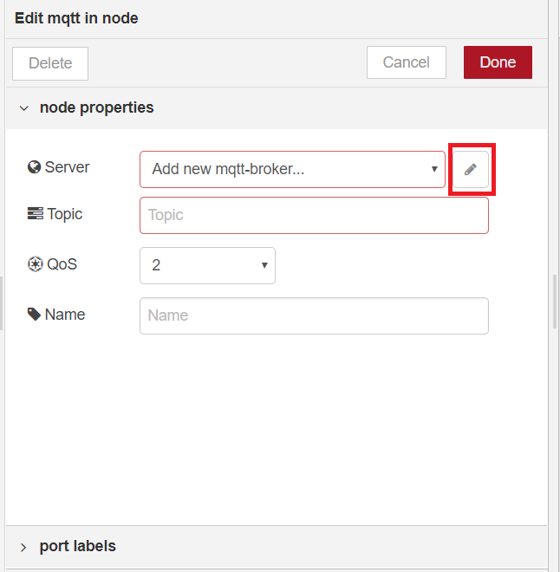

* ในช่อง Server ให้ป้อน iot.eclipse.org Port 1883 จากนั้นกดที่ปุ่ม **Add**

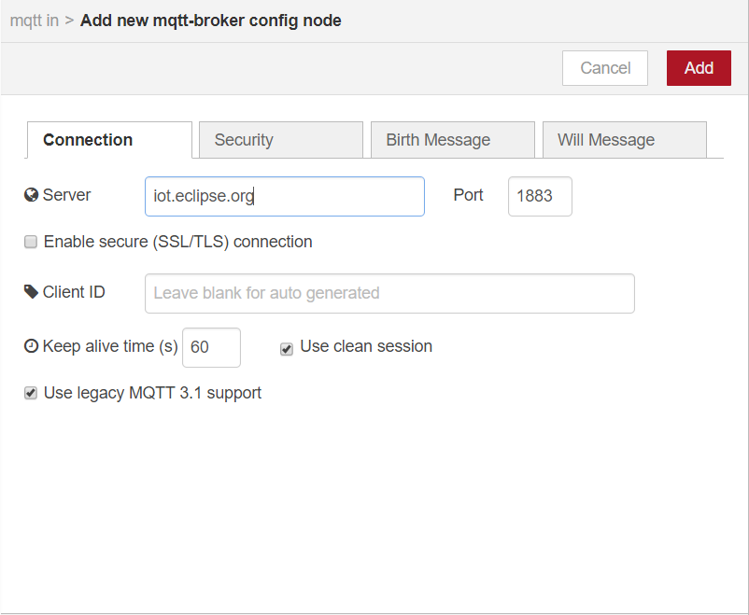

* จากนั้นจะกลับมาที่หน้า Edit mqtt in node ในช่อง Topic ให้ป้อน micro/python/temperature จากนั้นกดที่ปุ่ม Done

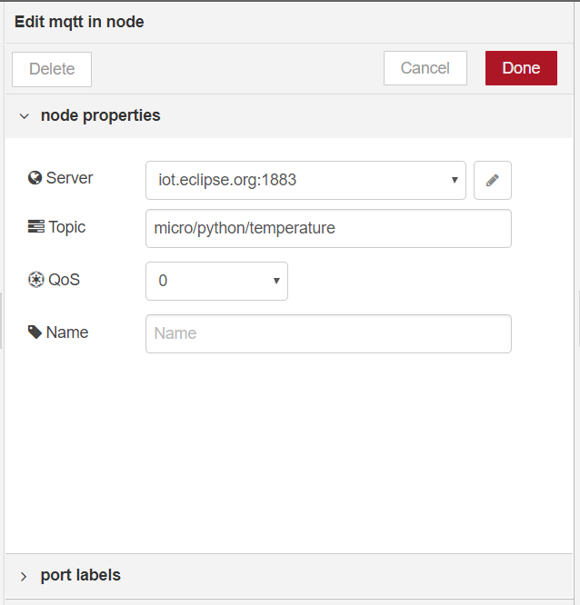

* จากนี้เราก็จะได้ Node mqtt พร้อมใช้งานให้กดที่ปุ่ม Deploy

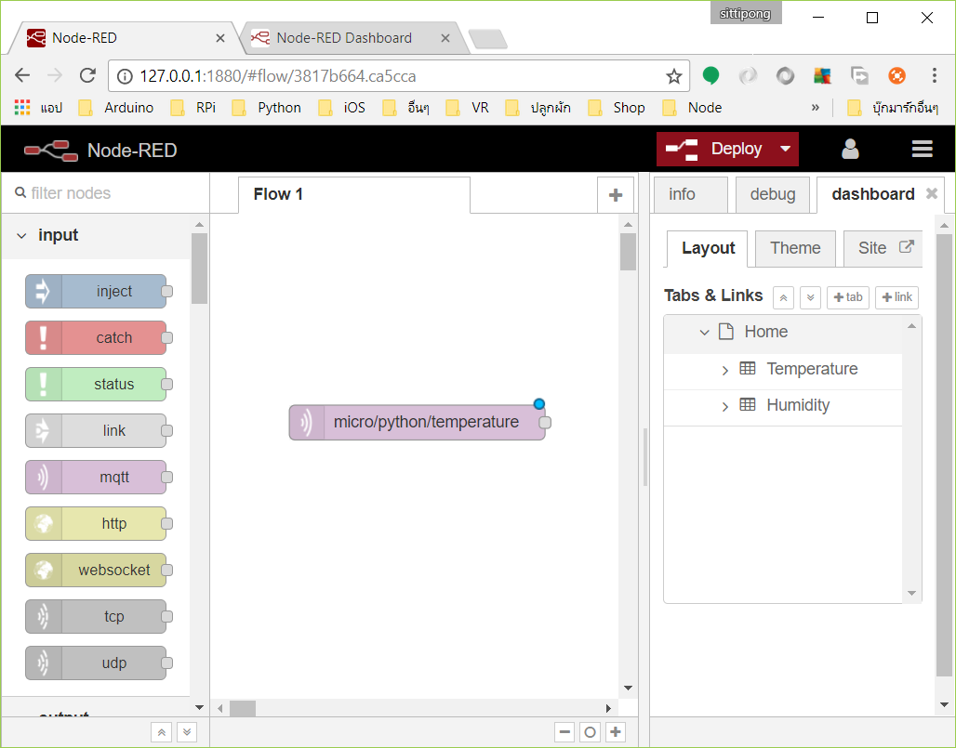

* Deploy เรียบร้อย

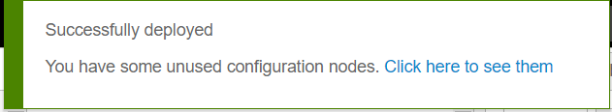

* สถานะแสดงว่า **connected** เป็นอันเรียบร้อย

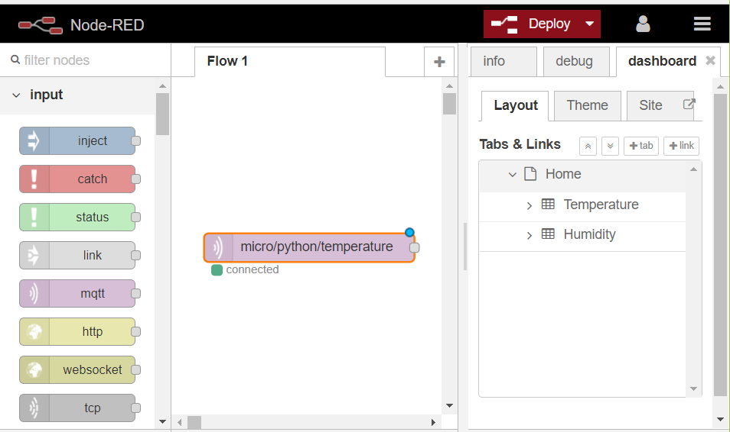

* เพิ่ม node debug จะอยู่ใน Tab output

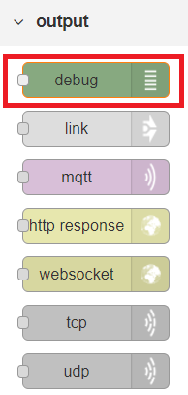

* ทำการลากเส้นเชื่อมต่อ Node

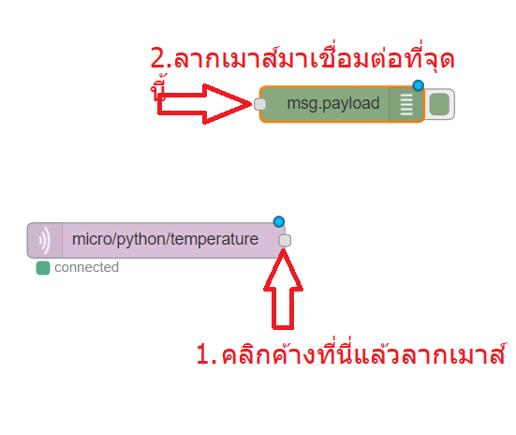

* เมื่อทำการเชื่อมต่อ node เรียบร้อยแล้ว จากนั้นกดปุ่ม Deploy

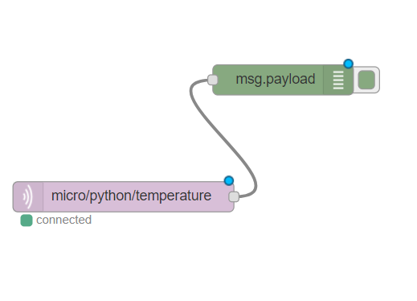

* รันโปรแกรม MicroPython จากบทที่แล้วเพื่อทดสอบ
* คลิกที่ Tab debug ทางด้านขวามมือเพื่อดู Debug log

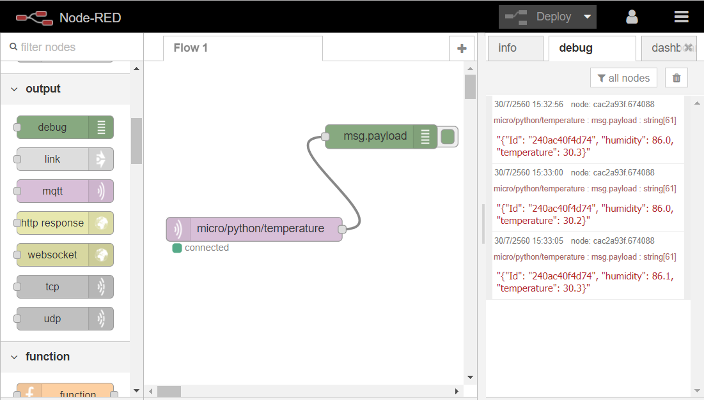

* จะเห็นว่าตรง Tab Debug จะทำการเขียน Log ที่ได้จากการ subscribe topic โดยที่ Payload เป็นข้อความที่อยู่ในรูปแบบของ JSON

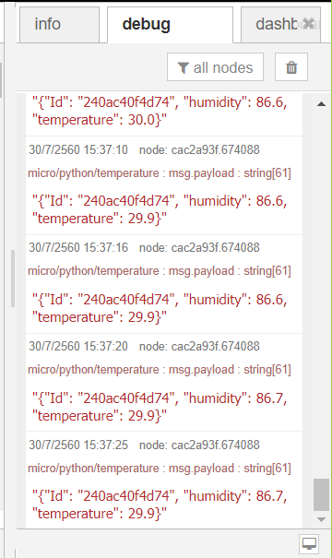

* Payload ที่อยู่รูปแบบของ JSON เราไม่สามารถเอามาใช้งานได้ทันที่ต้องทำการแปลงให้เป็น JSON Object เสียก่อน โดยให้ทำการเพิ่ม node json ซึ่งอยู่ในหมวดของ function
* ดับเบิลคลิกที่ node bug แล้วคลิกที่ปุ่ม Delete
* แล้วทำการเพิ่ม node debug เข้ามาใหม่
* แล้วทำหารเชื่อมโยงจาก node mqtt ไปที่ node json และจาก node json ไปที่ node debug แล้วกดปุ่ม Deploy

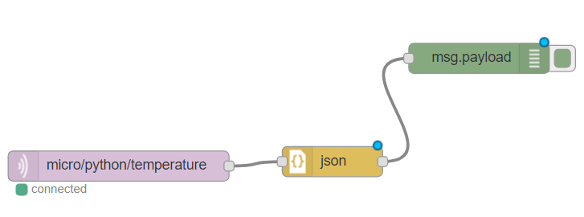

* ค่าที่แสดงออกมาจาก Tab debug จะกลายเป็น object ที่พร้อมใช้งาน และแบ่งข้อมูลออกเป็นสัดส่วนดูเข้าใจง่าย

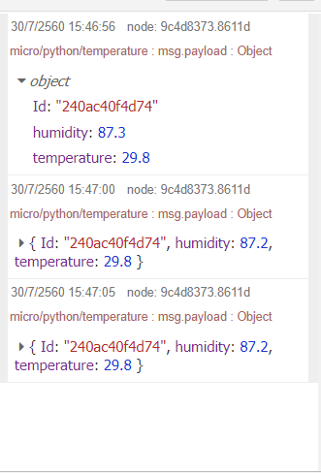

**การสร้าง Dashboard กับ Node-Red**

Node-Read Dashboard เป็น module pluginเสริมการทำงานให้กับ Node-Red ในการแสดงผลข้อมูลในรูปแบบของกราฟต่าง ๆ เช่น Link chart, Gauge**,** หรือข้อความหลังจากที่ติดตั้ง Node-Red dashboard แล้วจะมีเครื่องมือเพิ่มเข้ามาใน Tab เครื่องมือทางด้านซ้ายที่ชื่อว่า **dashboard**

เราจะมาสร้างการแสดงผล 2 แบบคือ

* Line Chart
* Gauge

ก่อนอื่นเราต้องเอาข้อมูลที่อยู่ในรูปแบบของ JSON Object เอาข้อมูลที่จะมาแสดงผลอันแรกก่อนนั่นคือ **Temperature**

* ทำการรเพิ่ม node function ที่อยู่ใน Tab เครื่องมือที่ชื่อว่า function เข้ามาใน workspace
* ดับเบิลคลิกที่ node function เพื่อทำการกำหนดค่าต่าง ๆ ดังนี้ จากนั้นกดที่ปุ่ม **Done**

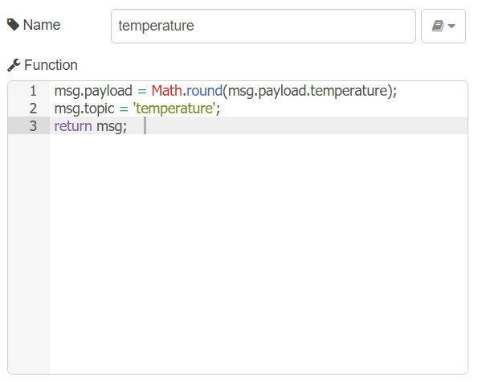

* ทำการลากลิงก์เพื่อเชื่อม node json เข้ากับ node function

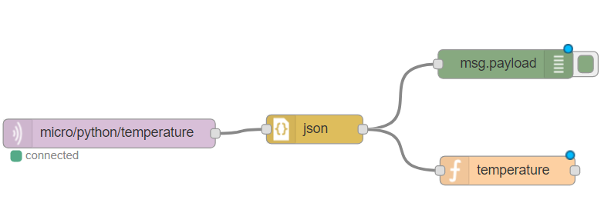

* ทำการเพิ่ม widget chart ที่อยู่น Tab เครื่องมือส่วนของ dashboard แล้วดับเบิลคลิกเพื่อกำหนดค่าต่าง ๆ เสร็จแล้วคลิกที่ปุ่ม **Done**

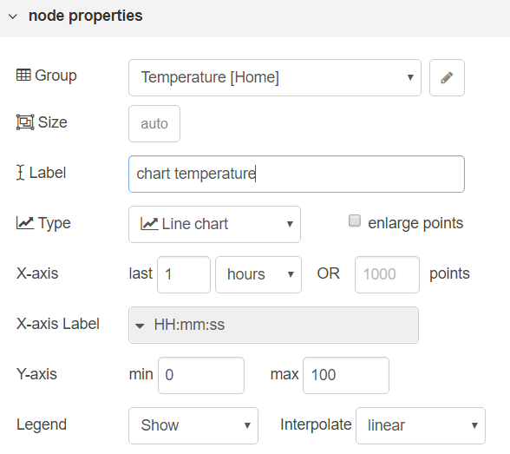

* ทำการเชื่อม node function temperature เข้ากับ node chart

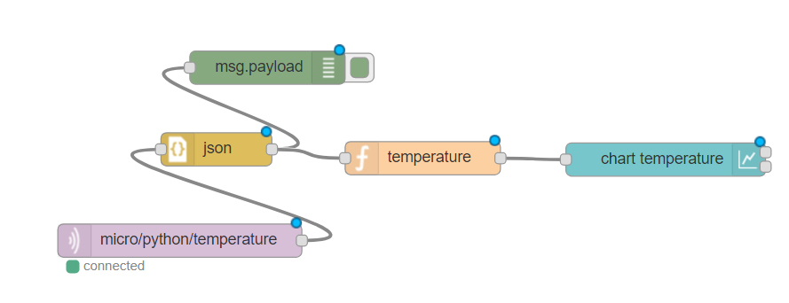

* กดปุ่ม Deploy เพื่อทำการ update
* ให้เรากลับไปดูที่ dashboard จะเห็นว่ากราฟของเราเริ่มแสดงขอมูลแล้ว

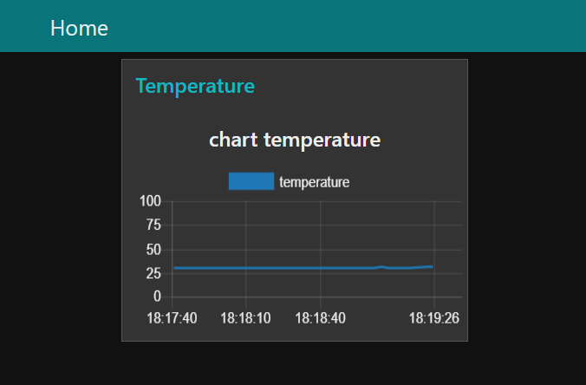

* ต่อไปเราจะทำการเพิ่ม gauge เข้าไปในกลุ่มของ Temperature
* ทำการเพิ่ม widget gauge ลงไปใน workspace แล้วดับเบิลคลิกเพื่อทำการกำหนดค่าต่าง ๆ เสร็จแล้วกดปุ่ม Done

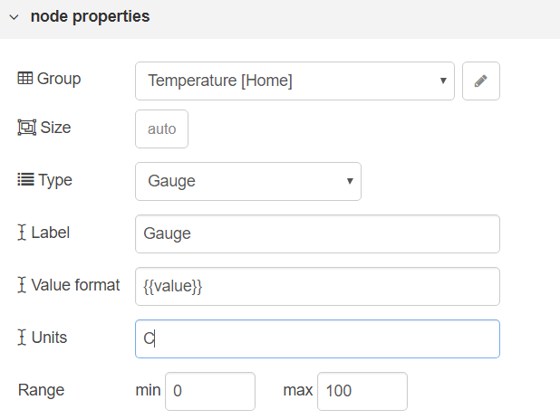

* ทำการเชื่อม node function temperature เข้ากับ node chart

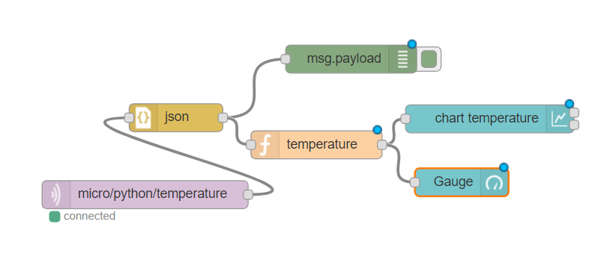

* กดปุ่ม Deploy เพื่อทำการ update
* ให้เรากลับไปดูที่ dashboard จะเห็นว่ามี Gauge เพิ่มเข้ามในกลลุ่มมของ Temperature เรียบร้อย

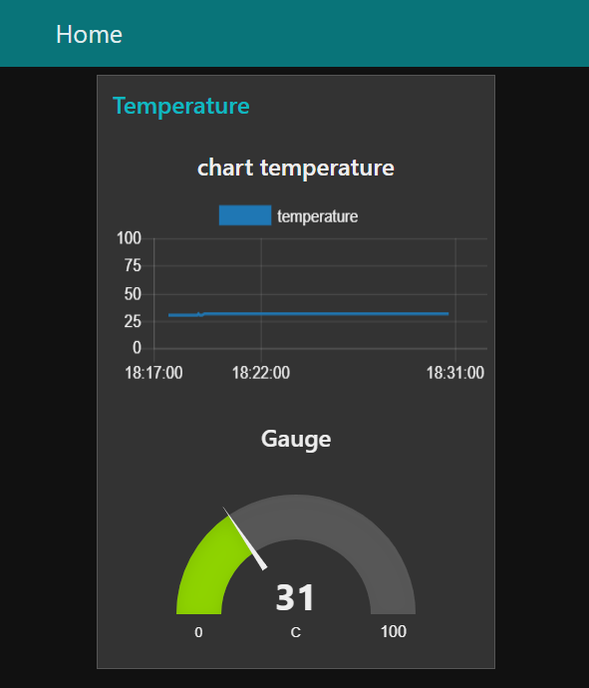

* เราสามารถใช้วิธีเดียวกันนี้ในการแสดงค้า Humidity

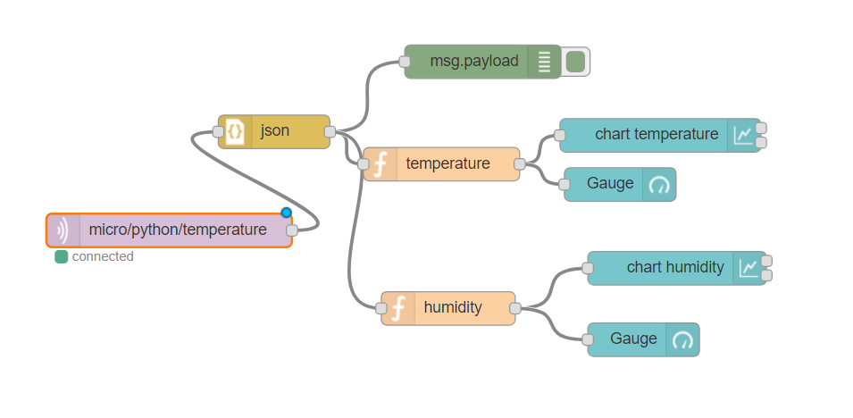

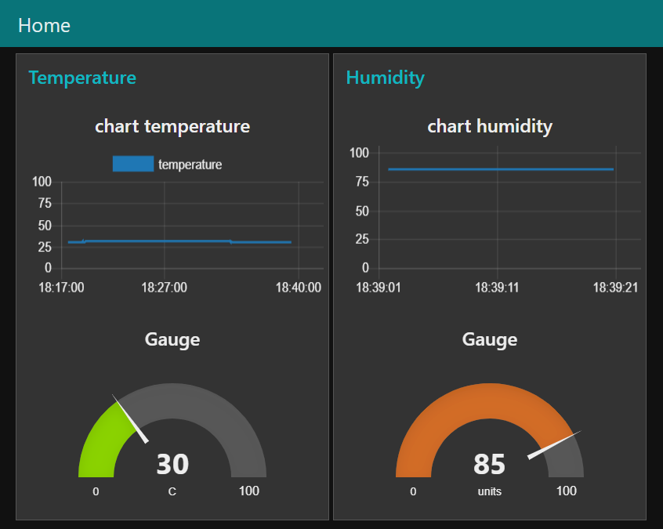

**ตั้งค่าระบบความปลอดภัยให้กับ Node-Red**

ระบบตั้งต้นของ Node-Red นั้นไม่ได้เปิดระบบความปลอดภัย ก็คือไม่มีการ Login เพื่อเข้าใช้งานซึ่งใคร ๆ ก็ได้สามารถใช้งานระบบของเราได้ทันที ในการเปิดการใช้งานระบบความปลอดภัย ไม่ได้มีขั้นตอนดังนี้

* สร้าง Password สำหรับ Admin โดยที่ต้องทำการติดตั้ง node package ดังนี้

npm install -g node-red-admin

* สร้าง Password

node-red-admin hash-pw

* ป้อม Password สำหรับ Admin

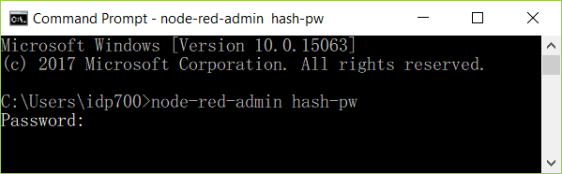

* หลังจากป้อม Password เรียบร้อยแล้วให้กด Enter
* จากนั้นก็จะทำการสร้าง Password ที่มีการเข้ารหัส เราจะเอา Password อันนี้ไปใส่ในไฟล์ setting.js

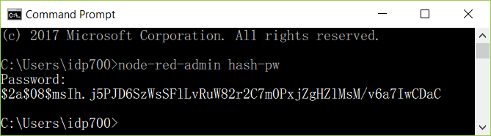

* ไฟล์ setting.js จะถูกเก็บอยู่ในไดเร็คทรอรี่ของแต่ละคนจะไม่เหมือนกันให้ดูตอนเริ่มทำงานของ node-red service ในกรอบสี่เหลี่ยมสีแดง

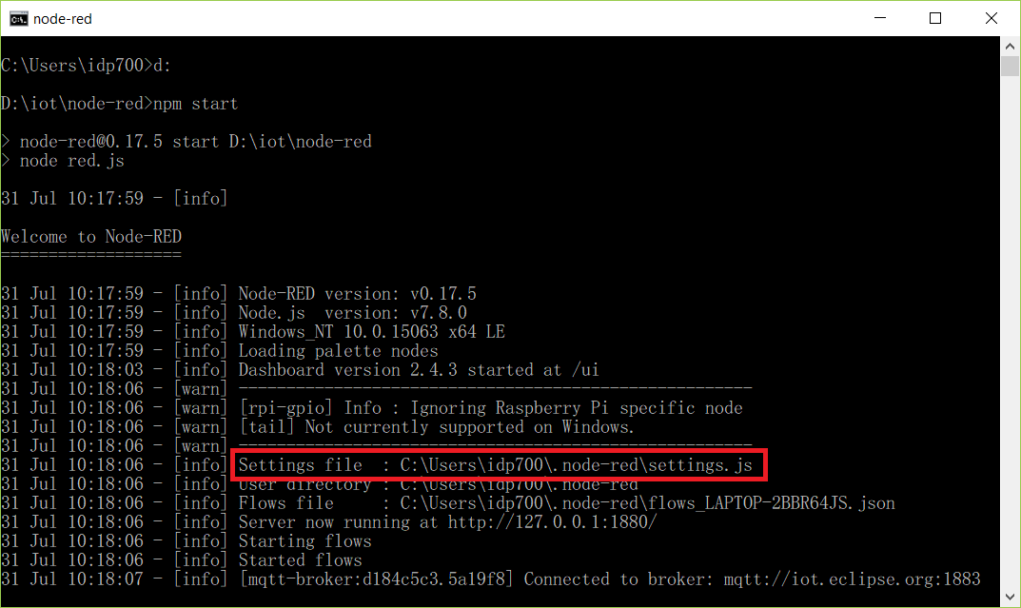

* ใช้โปรแกรม Editor (แนะนำ Visual Studio Code) เปิดไฟล์ setting.js
* จากนั้นให้เลื่อนมองหา

// Securing Node-RED

* ทำการแก้ไขโดยเอา comment หน้าบรรทัดออก

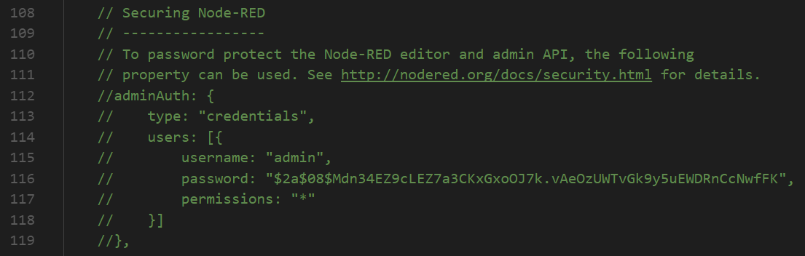

* จากรูปตั้งแต่ บรรทัดที่ 112 จนถึงบรรทัดที่ **118**

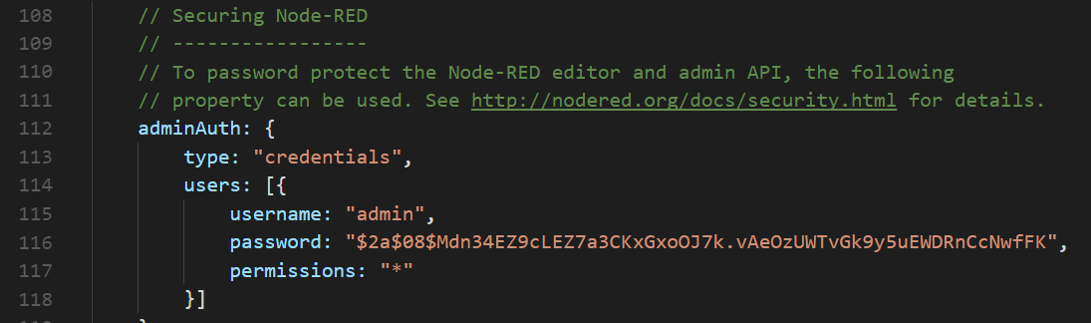

* นำ Password ที่ได้จากการสร้างข้างต้นมาใส่แทนที่ของ **password:**
* Restart node-red service
* เมื่อเปิดหน้า Web Page ของ Node-Redขึ้นมาใหม่ระบบจะให้ทำการป้อม Username กับ Password ก่อนเข้าใช้งาน

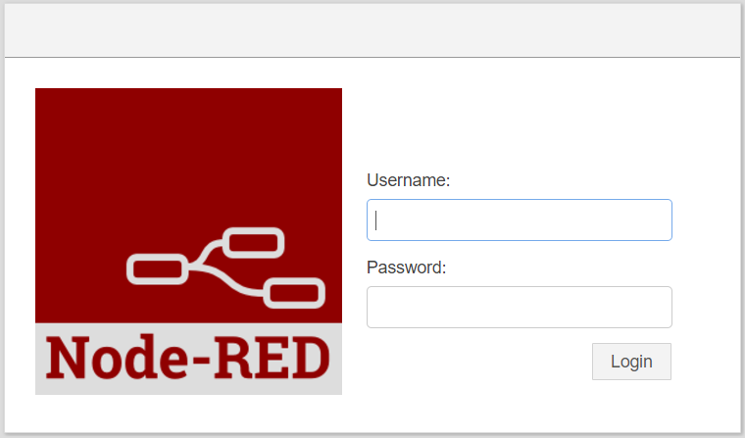

* หลังจากทำการ Login แล้วที่แถมเครื่องมือด้านบนทางขวามือจะมีไอคอมเพิ่มขึ้นมา



* เมื่อคลิกที่ไอคอนก็จะมีเมนูขึ้นมาสำหรับ Logout

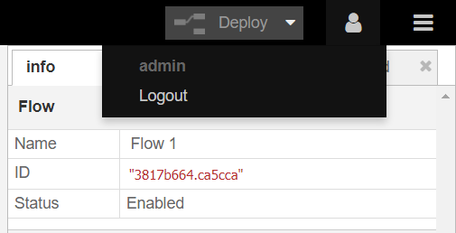

**Auto Start Node-Red**

การใช้งาน Node-Red บนระบบปฎิบัติการ Windows เราสามารถทำระบบ auto run ได้ด้วยการติดตั้ง

* node package เสริมเพื่อทำการตั้งค่าต่าง ๆ ดังนี้

npm install -g pm2

#สำหรับระบบปฎิบัติการ Windows เท่านั้น

npm install -g pm2-windows-startup

pm2-startup install

* เริ่มต้นใช้งาน node-red service ผ่าน pm2 ด้วย command line
* เปลี่ยนไดเร็กทอรี่ไปที่ไดเร็กทอรี่ปัจจุบันขอ node-red
* สั่งเริ่มต้นใช้งาน node-red service

pm2 start red.js –name node-red

* หลังจากสั่งรัน command

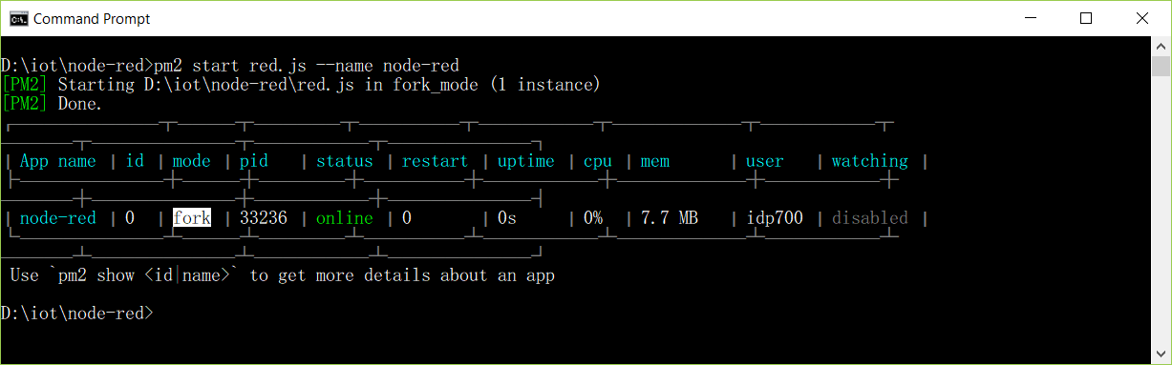

* บันทึกค่า configuration สำหรับให้ node-red เริ่มต้นตอน windows เริ่มระบบใหม่

pm2 save

* บันทึกค่า configuration

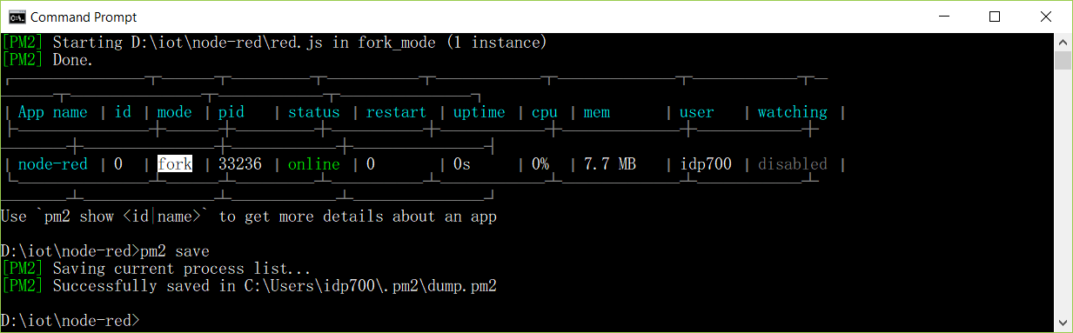

* จากนี้เราก็สามารถปิดหน้า console ไปได้เลยเพราะ node-red service ยังทำงาน4เป็น background service
* ตรวจสอบการทำงานของ node-red service

pm2 list

* Pm2 list

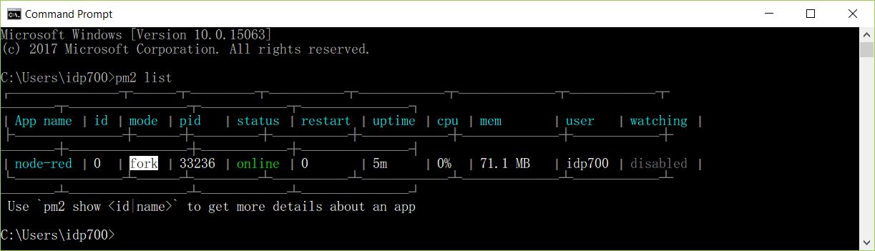

* เพียงเท่านี้ก็สามารถทำให้ node-red ทำงานแบบอัตโนมัติได้แล้ว

**บทที่ 12**

**MicroPython กับการทำงานแบบ Multi-Tasking**

การทำงานของ MicroPython จะทำงานเป็นแบบเรียงลำดับของโค้ดจากบนลงล่าง และใน 1 โปรแกรมก็จะสามารถมีลูปหลักในการทำงานได้เพียงหนึ่งลูปเท่านั้น แต่ในบางครั้งที่เรามีงานที่ต้องทำหลาย ๆ อาจะทำให้เกิดการรอลำดับการทำงานอาจจะทำให้เกิดความผิดพลาดขึ้นมาได้

**Cooperative Multitasking คืออะไร?**

**Cooperative Multitasking** (คอร์ปอเรทีฟ มัลติทาสกิ้ง) จะเป็นระบบที่แต่ละโปรแกรมสามารถควบคุมซีพียูนานเท่าใดก็ได้จนกว่าจะเห็นสมควรปล่อยซีพียูให้โปรแกรมอื่นใช้งานบ้าง จึงเปลี่ยนให้โปรแกรมอื่นทำการควบคุมซีพียูต่อไป ระบบที่ทำงานแบบนี้จะมีปัญหาค่อนข้างมากจึงควรระมักระวังในการช้าน เนื่องจากโปแรแกรมบางโปรแกรมอาจไม่ยอมคืนซีพียูให้แก่ระบบ ทำให้ระบบอื่น ๆ ไม่สามารถทำงานไปพร้อม ๆ กันได้

**MicroPython cooperative multi-tasking**

ใน MicroPython เองจะมี cooperative multi-taskingให้ใช้งานนั่นก็คือ uasyncioแต่ไม่ได้ถูกติดดั้งมากับ Firmware เราจะต้องมาทำงานตดตั้งผ่านโปรแกรม AMPY ลงไปเอง

**การติดตั้ง uasyncio**

ให้ทำการดาวน์โหลดได้จากลิงก์

<https://www.dropbox.com/s/e9q463zadvcf8xk/__init__.py?dl=0>

<https://www.dropbox.com/s/ampaaoxobzl7rnh/core.py?dl=0>

หลังจากดาวน์โหลดเสร็จแล้วให้เราเปิด command line และทำการสร้าง folder ที่ระบบไฟล์ของบอร์ด

ampy -p {COMPORT} mkdir uasyncio

ทำการอัพโหลดทั้งสองไฟล์ดังนี้

ampy -p {COMPORT} put __init__.py uasyncio/__init__.py

ampy -p {COMPORT} put core.py uasyncio/core.py

ทดสอบทำการ import module

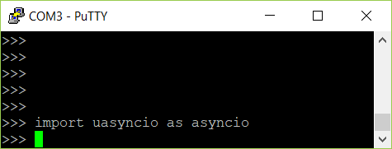

ถ้าไม่เกิดข้อผิดพลาดใด ๆ ก็พร้อมใช้งาน หากมีข้อผดพลาดเกิดขึ้นให้เราตรวจสอบระบบไฟล์ที่อยู่ในระบบของบอร์ดว่าถูกต้องหรือไม่ ซึ่งไลบลารี่ uasyncio จะอยู่ใน Folder uasyncio

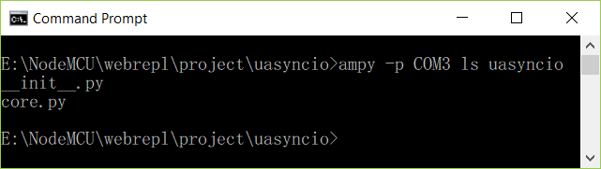

**ขั้นตอนการใช้งาน**

ลำดับขั้นตอนการใช้งานดังนี้

* ในการใช้งาน uasyncio จะต้องทาร import ไลบลารี่เข้ามาก่อน

import uasyncio as asyncio

* สร้าง object event loop

loop = asyncio.get_event_loop()

* สร้าง function เพื่อรองรับการทำงานแต่จะมีข้อกำหนดว่าจะมี Key word **async** นำหน้า ในกรณีที่ลูปของเราต้องมีการหน่วงเวลาเราจะใช้ time.sleep() แบบปรกติทั่วไปไม่ได้จะต้องเปลี่ยนเป็น *await asyncio.sleep()* แทน แต่ถ้าไม่มีการหน่วงเวลาต้องใช้ key word **yield** หลังจากจบการทำงานของลูป หรือในลูปมีการทำงานนาน เราอาจจะต้องปล่อย ให้ส่วนอื่น ๆ ทำงานก่อนโดย ใช้ key word **yield** หลังจากโค้ดที่ทำงานเสร็จ

async def loop1():

while True:

led1.value(not led1.value())

await asyncio.sleep(.1)

* ทำการเพิ่ม function ลงใน event loop

loop.create_task(loop1())

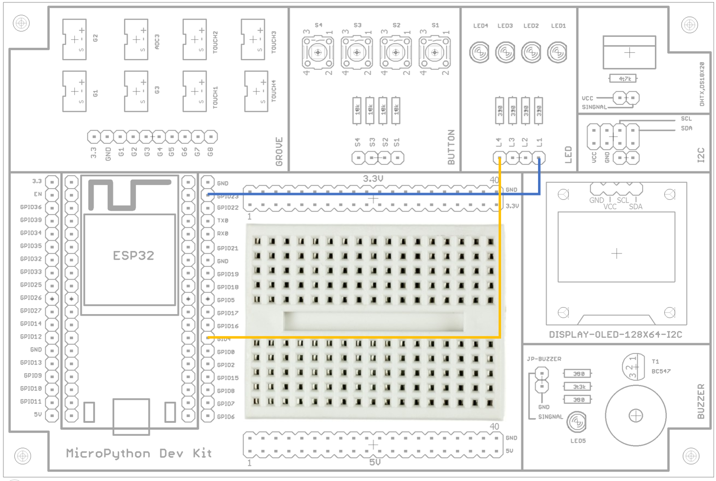

*การต่อวงจร LED 2 ดวงเพื่อทดสอบการทำงาน*

**ตัวอย่างโค้ดการใช้งาน ที่ 1**

import uasyncio as asyncio

from machine import Pin

led1 = Pin(23, Pin.OUT)

led2 = Pin(4, Pin.OUT)

loop = asyncio.get_event_loop()

async def loop1():

while True:

led1.value(not led1.value())

await asyncio.sleep(.1)

async def loop2():

while True:

led2.value(not led2.value())

await asyncio.sleep(1)

loop.create_task(loop1())

loop.create_task(loop2())

loop.run_forever()

จากตัวอย่างของโค้ดด้านบนจะเป็นการทำงานของไฟกระพริบสองดวงที่มีคาบเวลาต่างกัน โดยที

* ดวงที่ 1 ทำงานทุก ๆ 0.1 วินาที*await asyncio.sleep(.1)*
* ดวงที่ 2 ทำงานทุก ๆ 1 วินาที*await asyncio.sleep(1)*
* สั่งรัน event loop

loop.run_forever()

* จากการทำงาน จะเห็นว่า led1 กับ led2 สลับกันทำงานตามคาบเวลาที่กำหนดที่อยู่ภายในลูปของตัวเอง

**ตัวอย่างโค้ดการใช้งาน ที่ 2**

import uasyncio as asyncio

from machine import Pin

led1 = Pin(23, Pin.OUT)

led2 = Pin(4, Pin.OUT)

btn = Pin(5, Pin.IN, Pin.PULL_UP)

loop = asyncio.get_event_loop()

async def loop1():

while True:

led1.value(not led1.value())

await asyncio.sleep(.1)

async def loop2():

while True:

led2.value(not led2.value())

await asyncio.sleep(1)

async def loop3():

while True:

if btn.value() == 0:

print('Button pressed...')

while btn.value() == 0:

yield

await asyncio.sleep(.100)

loop.create_task(loop1())

loop.create_task(loop2())

loop.create_task(loop3())

loop.run_forever()

ในตัวอย่างนี้ได้ทำการเพิ่ม ปุ่มกด โดยไม่ได้ใช้การทำงานแบบ interrupt แต่จะเป็นการสร้าง Task ขึ้นมาใหม่ชื่อว่า **loop3()** ทำการตรวจสอบการกดของปุ่ม แม้ว่ามีการกดปุ่มค้างเอาไว้การทำงานของ led ทั้งสองดวงก็ไม่ถูกขัดจังหวะการทำงาน

**ตัวอย่างโค้ดการใช้งาน ที่ 3**

import uasyncio as asyncio

from machine import Pin

led1 = Pin(23, Pin.OUT)

led2 = Pin(4, Pin.OUT)

btn = Pin(5, Pin.IN, Pin.PULL_UP)

loop = asyncio.get_event_loop()

async def loop1():

while True:

led1.value(not led1.value())

await asyncio.sleep(.1)

async def loop2():

while True:

led2.value(not led2.value())

await asyncio.sleep(1)

async def loop3():

while True:

if btn.value() == 0:

print('Button pressed...')

while btn.value() == 0:

yield

await asyncio.sleep(.100)

loop.create_task(loop1())

loop.create_task(loop2())

loop.create_task(loop3())

loop.run_forever()

จากลูปที่3 (loop3)

async def loop3():

while True:

if btn.value() == 0:

print('Button pressed...')

while btn.value() == 0:

yield

await asyncio.sleep(.100)

จากโค้ดจะเห็นว่าจะมีการตรวจสอบกรกดของปุ่ม ***while btn.value() == 0*** ถ้ายังมาการกดปุ่มอยู่กยังจะทำงานที่ลูป while นี้ แต่จะมีการปล่อย resource ให้กับ task อื่นด้วย ***yield*** ถ้าหากไม่เรียก yield จะทำให้ process นี้จองการทำงานตลอดเวลาในขณะที่ปุ่มถูกกด มีผให้ task อื่นไม่สามารถทำงานได้อย่างถูกต้อง ***await asyncio.sleep(.100)*** เป็นการทำ ***debounce*** ทาง โปรแกรมโดยทำการหน่วงเวลาไว้ 100 ms

**MicroPython-Scheduler**

**Micropython-scheduler** เป็น cooperative multi-tasking อีกอันหนึ่งนี่น่าใช้นอกเหนือจาก uasyncio เป็นเป็นของทางผู้สร้าง MicroPython การใช้งานก็ง่ายเพราะว่ามีแค่ไฟล์ usched.py เพียงแค่ไฟล์เดียว และในการสร้าง function สำหรับ tack ก็ไม่ต้องมี ***async*** นำหน้า การใช้งาทั่ว ๆ ไปก็จะคล้าย ๆ กัน สามารถดาวน์โหลดได้จากลิงก์

<https://www.dropbox.com/s/49po5mnii6734jo/usched.py?dl=0>

**ประยุกต์การใช้งาน Micropython-scheduler for cooperative multi-tasking** การใช้งานในส่วนของ cooperative multi-tasking ต้องพึงควรระวังในเรื่องของ process time ของแต่ละ task ต้องไม่จอง process นานเกินไป หรือ ถ้ามีอะไรที่ต้องทำนาน ๆ ควรจะต้องมีการปล่อย resource ให้กับ process อื่น ๆ บ้างถึงแม้ว่างานจะยังไม่จบ

**ตัวอย่างที่ 1**

from usched import Sched

from machine import Pin

from time import sleep

led1 = Pin(4, Pin.OUT)

led2 = Pin(13, Pin.OUT)

def toggle1(objLED):

while True:

objLED.value(not objLED.value())

yield 1

def toggle2(objLED):

while True:

objLED.value(not objLED.value())

yield .1

objSched = Sched()

objSched.add_thread(toggle1(led1))

objSched.add_thread(toggle2(led2))

objSched.run()